|  |
| --- |
| TRƯỜNG ĐẠI HỌC VINH  **VIỆN KỸ THUẬT CÔNG NGHỆ** |



BÁO CÁO THỰC HÀNH

**KỸ THUẬT LẬP TRÌNH**

MÃ HỌC PHẦN: ELE20004

SVTH: TRẦN VĂN NGHĨA

MSSV: 235752021610018

GVHD: MAI THẾ ANH

**NGHỆ AN - 2024**

**MỤC LỤC**

Bài 1. Thực hiện các thuật toán bằng phần mềm Flowgorithm 2

Bài 2. Các cú pháp, kiểu dữ liệu, lệnh điều khiển trong lập trình Python 3

Bài 3. Lập trình hàm trong Python…………………………………………………..…4

# **Bài 1. Thực hiện các thuật toán bằng phần mềm Flowgorithm**

* 1. **Mục đích**
* Sử dụng phần mềm Flowgorithm trong thiết kế và biểu diễn thuật toán;
* Xây dựng thuật toán cho các bài toán cụ thể trên Flowgorithm
  1. **Các bước thực hiện và kết quả**

*(Tóm tắt các bước thực hiện và kết quả nhận được trong mỗi bước, giải thích theo yêu cầu, trình bày ngắn gọn đúng trọng tâm)*

*(Có thể chụp màn hình nhưng phải bổ sung thêm khối in thông tin sinh viên như họ và tên, MSSV ra màn hình theo mẫu)*

*a,* 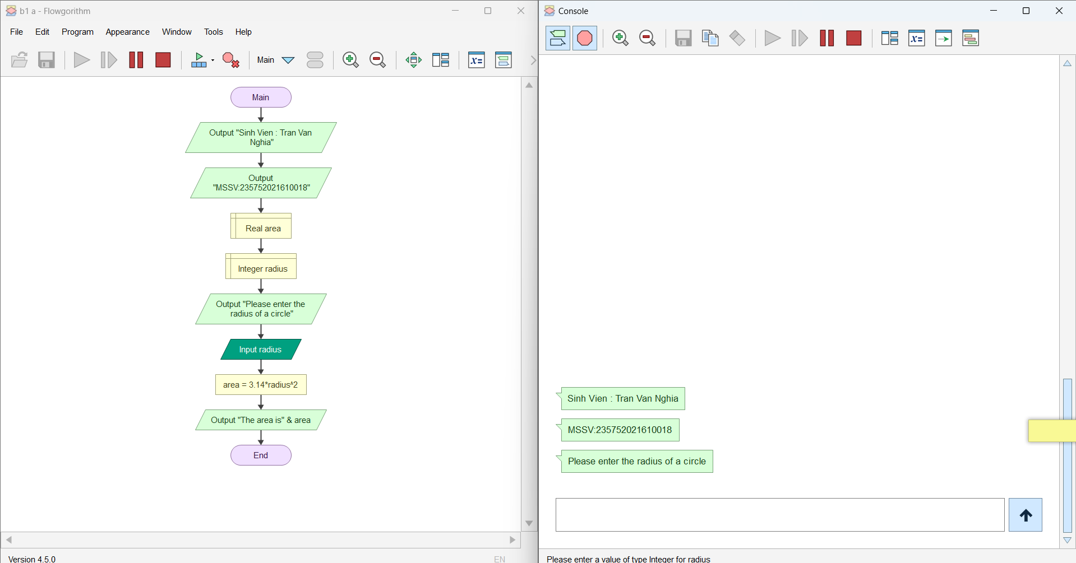

b, 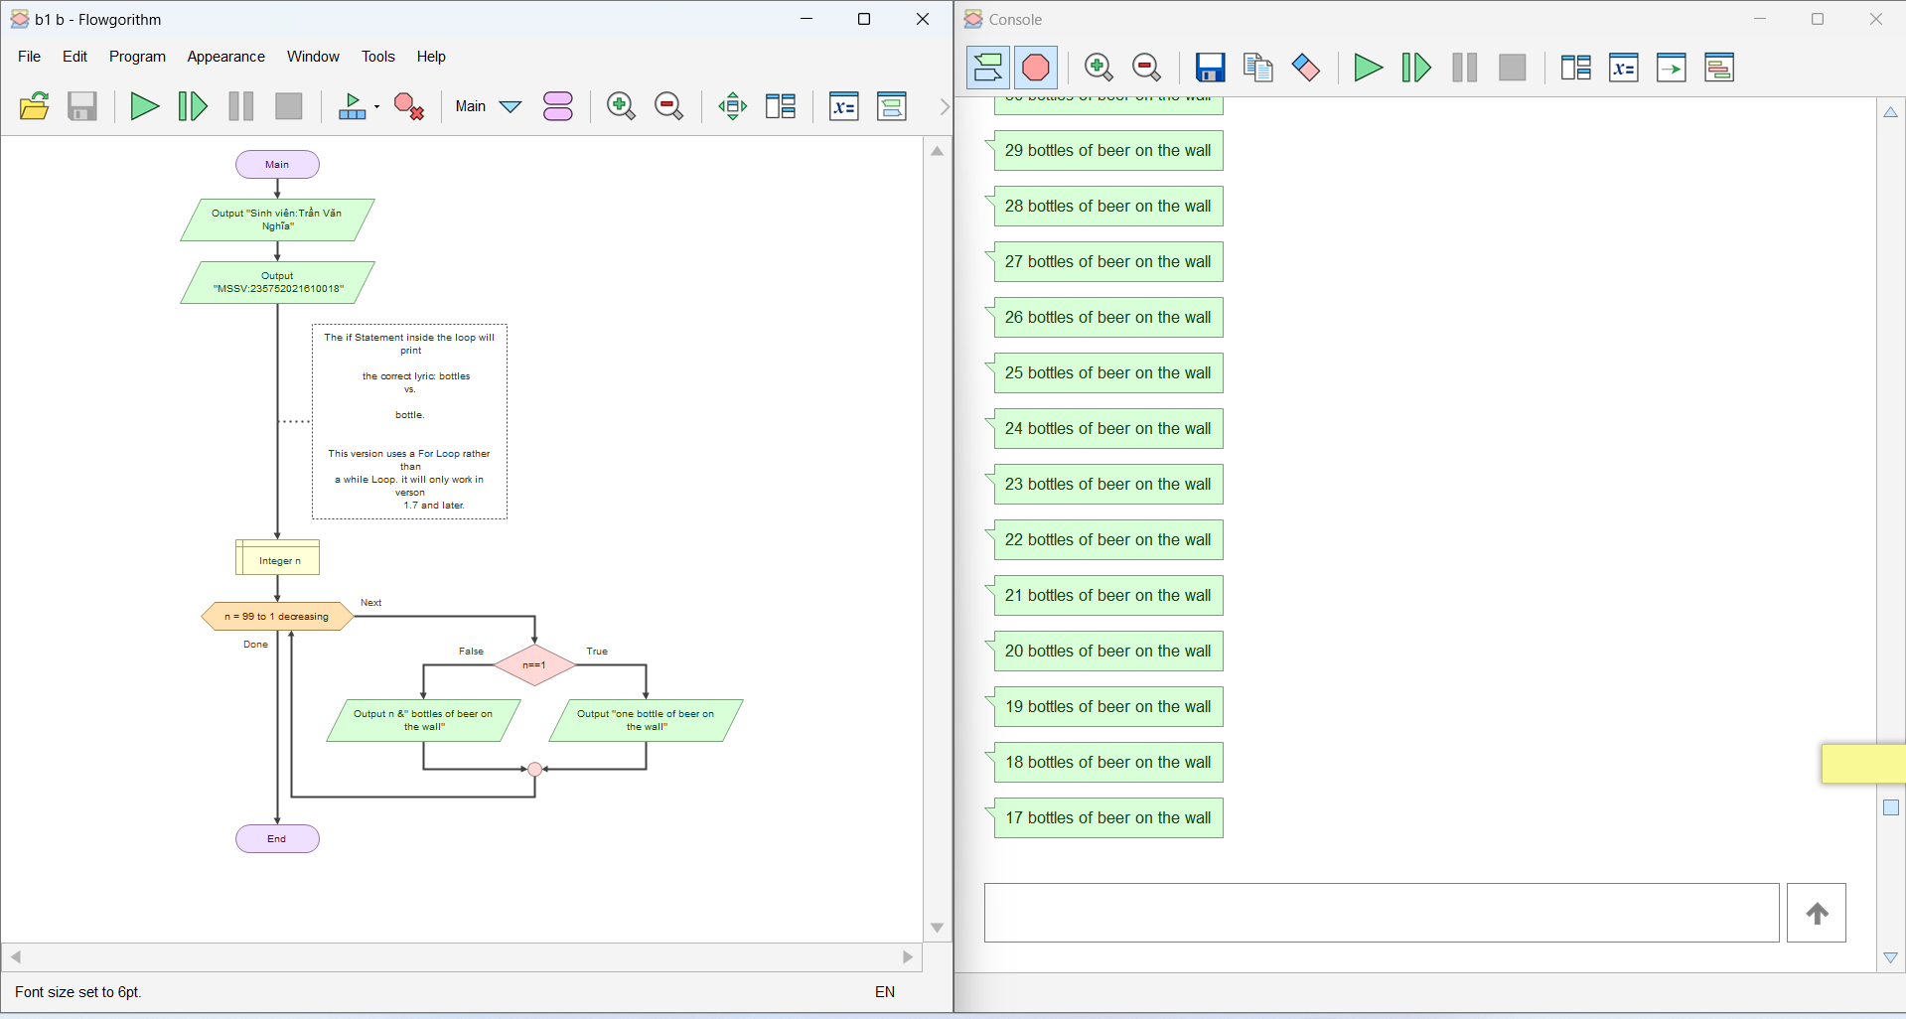

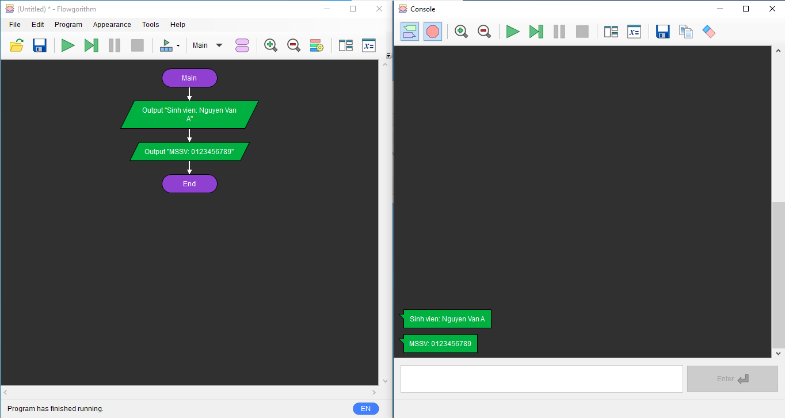

c,

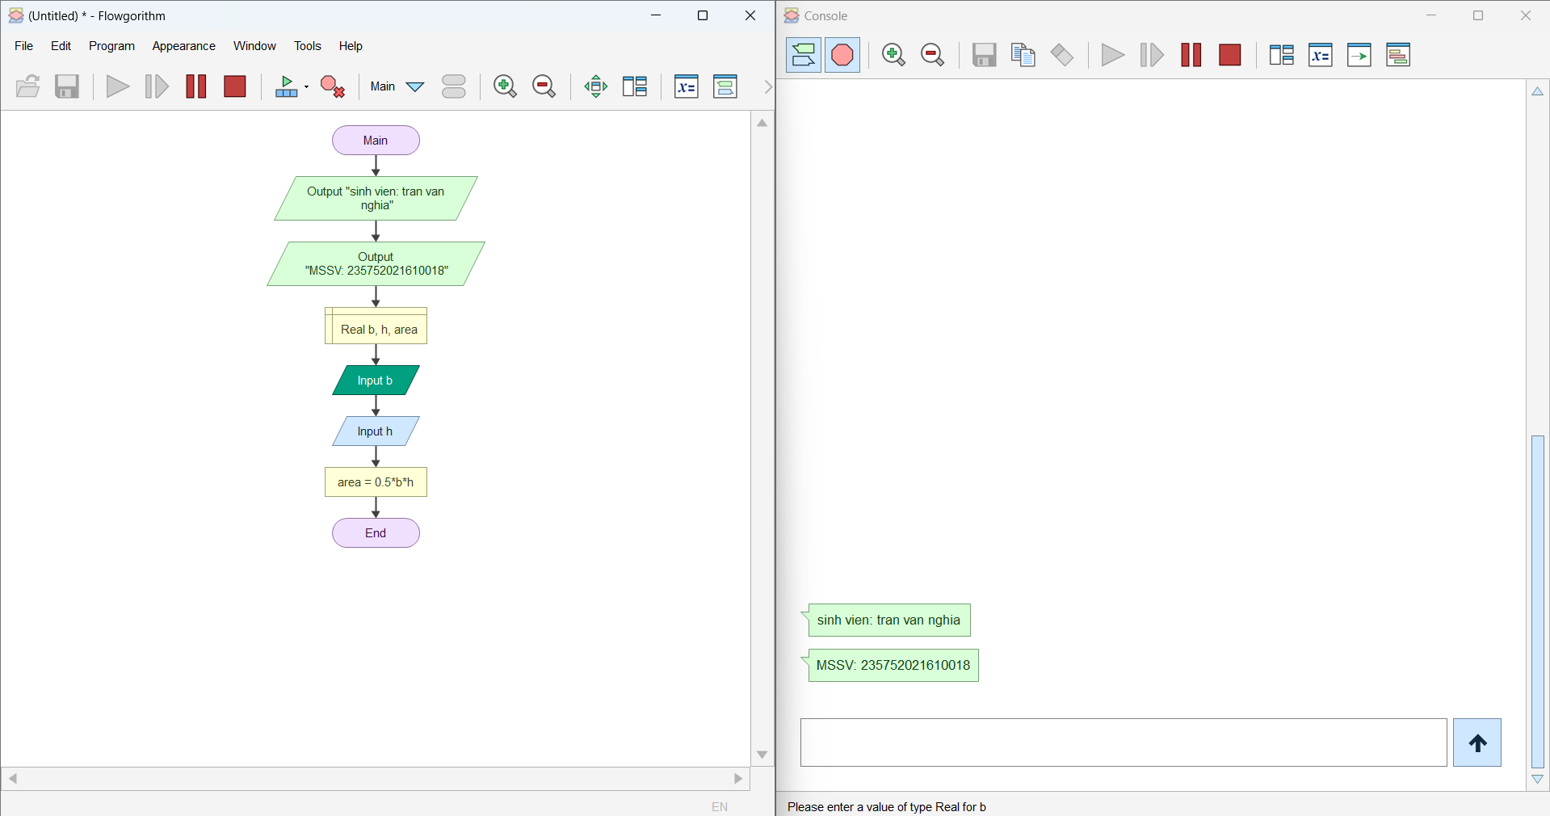

d,

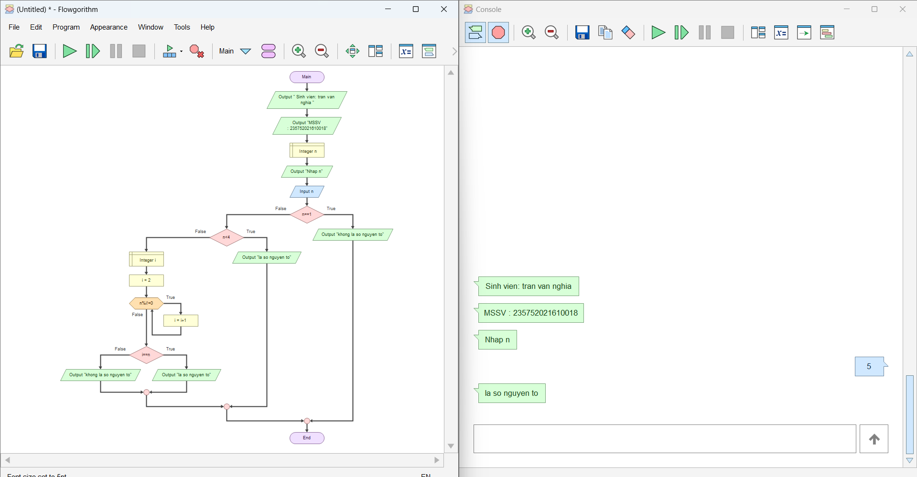

*e,*

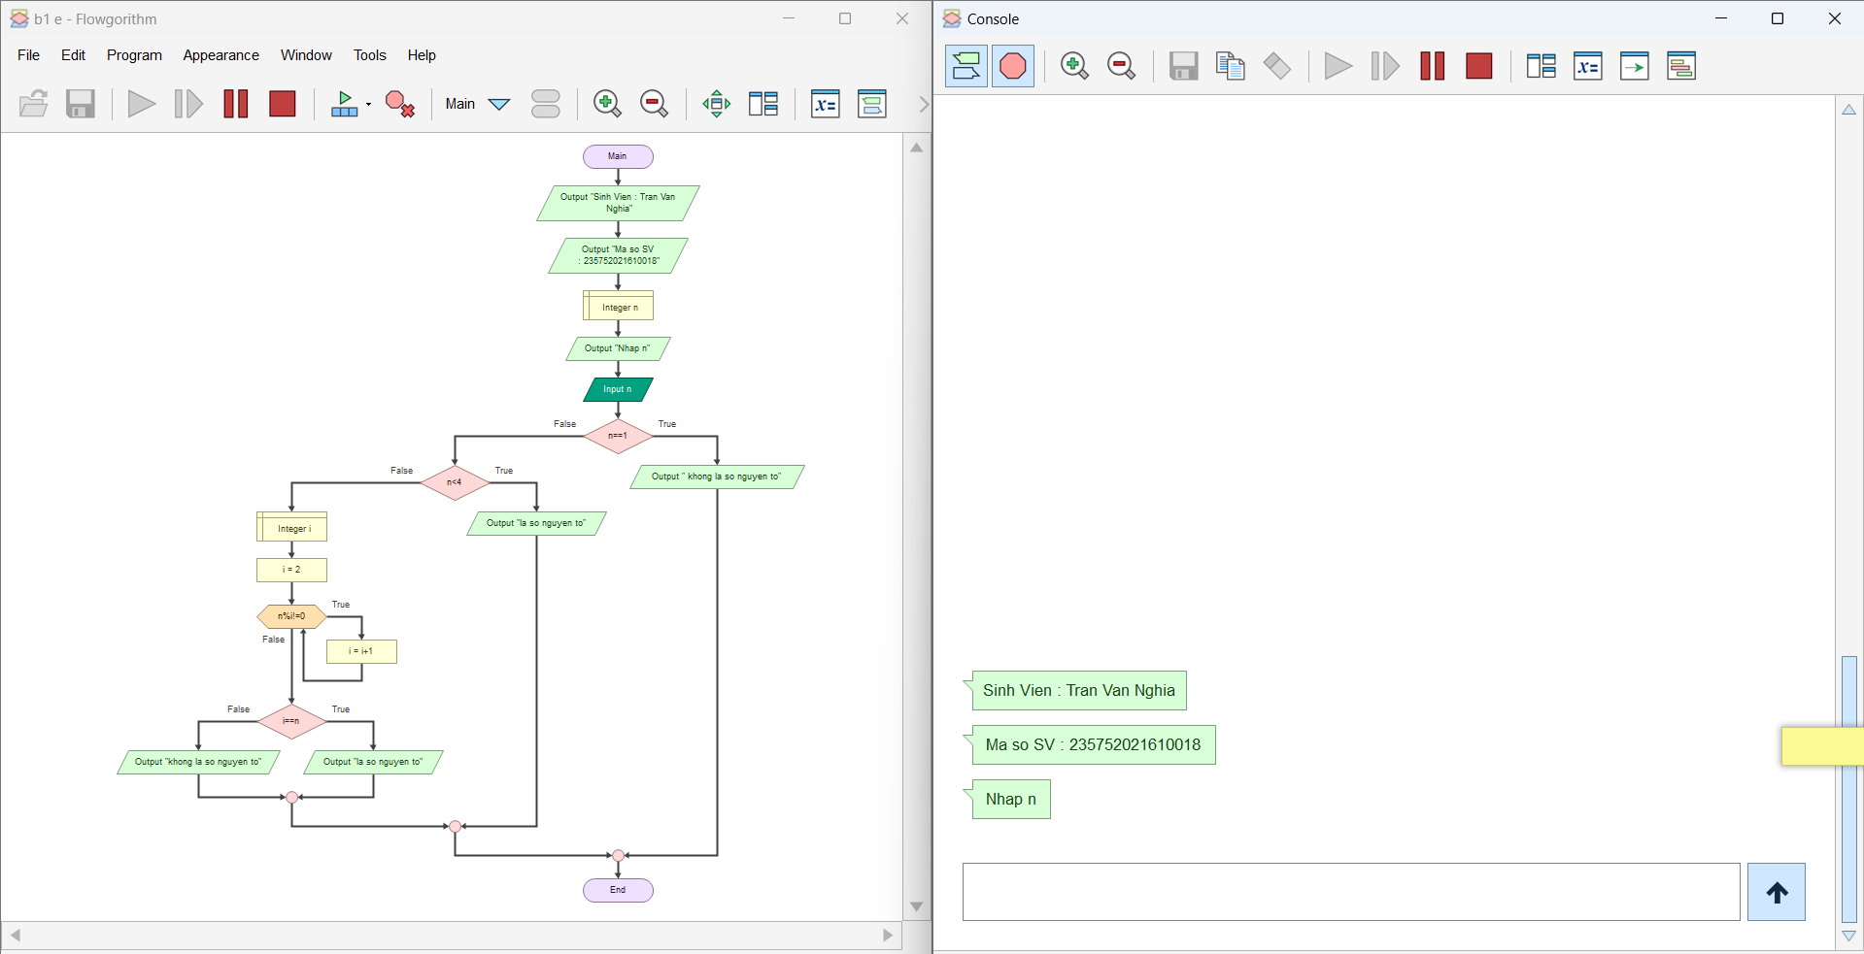

# **Bài 2. Các cú pháp, kiểu dữ liệu, lệnh điều khiển trong lập trình Python**

* 1. **Mục đích**

......................................................................

* 1. **Các bước thực hiện và kết quả**

*(Có thể chụp màn hình nhưng phải có thông tin sinh viên như họ và tên, MSSV theo mẫu)*

1. Viết đoạn chương trình sau và sửa lỗi

Đoạn chương trình trên bị lỗi cú pháp được sửa lại và kết quả như sau:

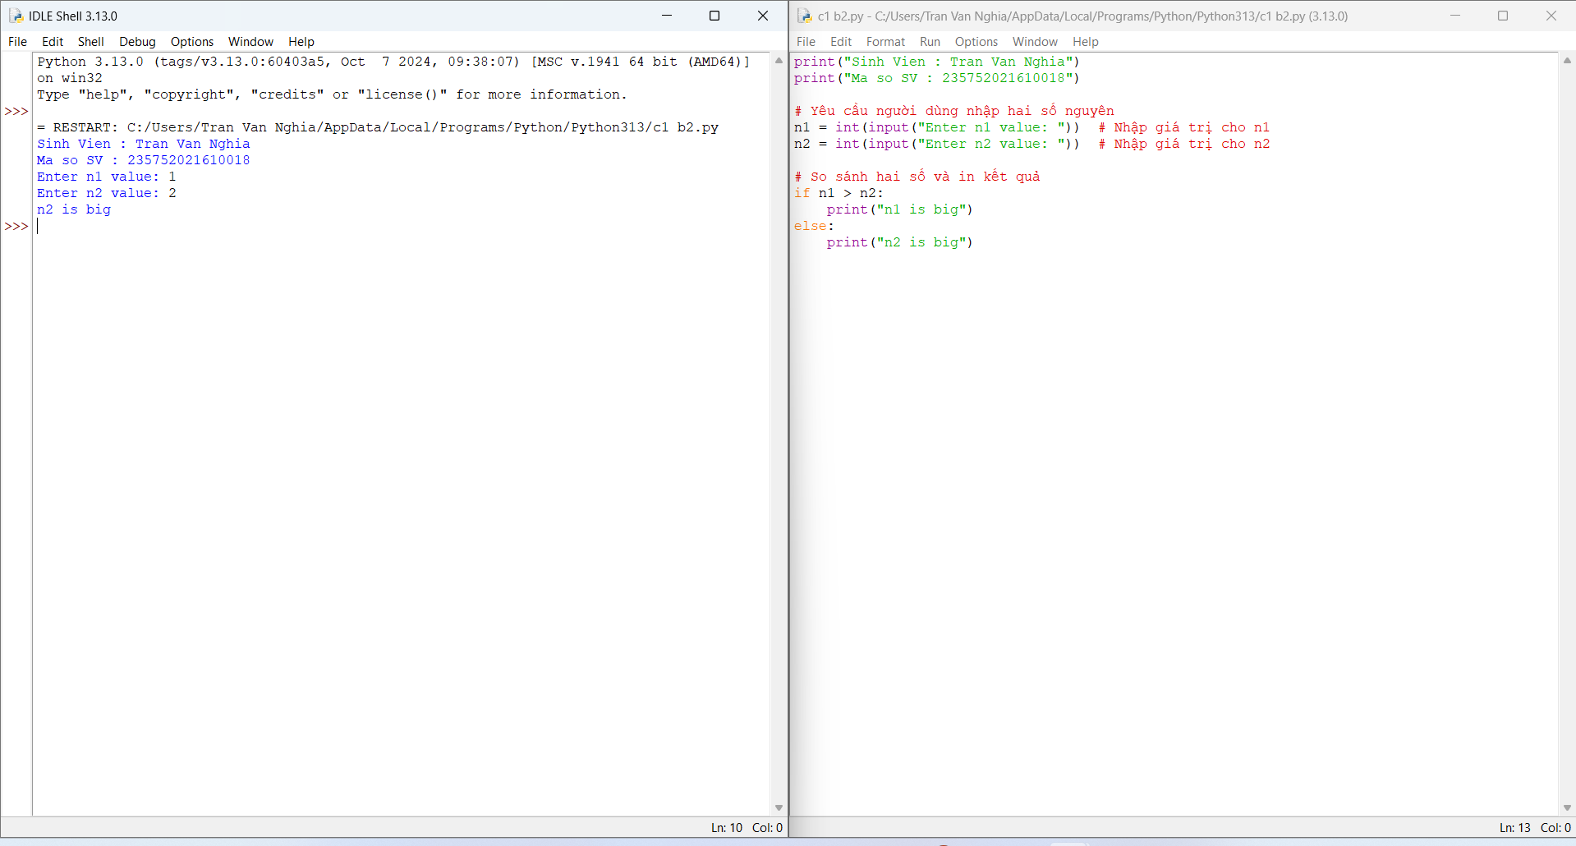

1. Viết chương trình nhập hai điểm và tính khoảng cách

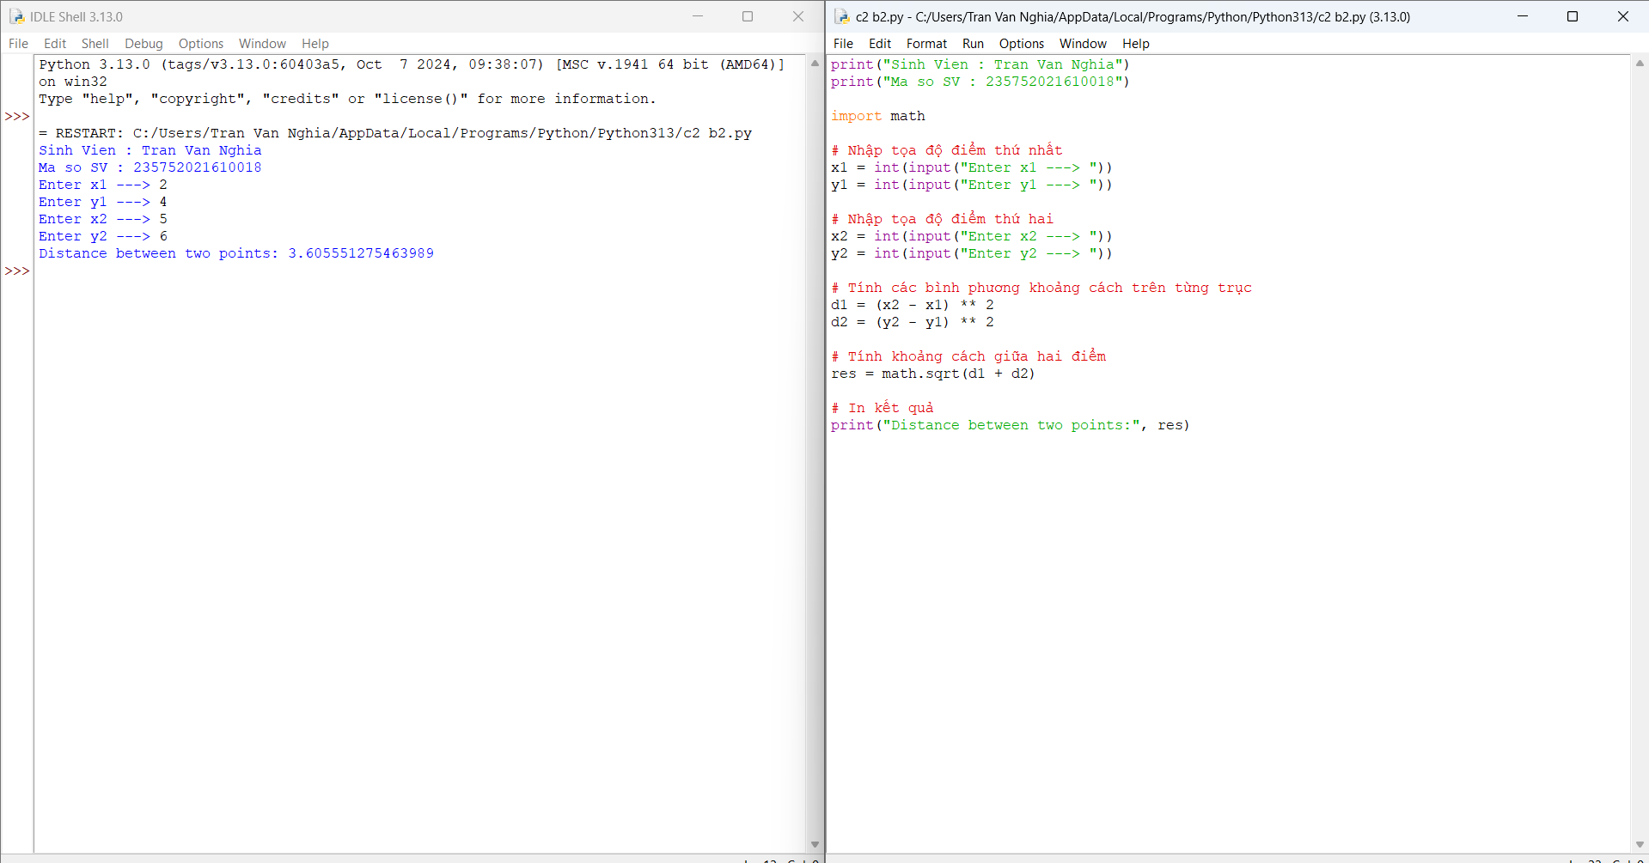

3. Viết chương trình nhập vào một số và kiểm tra số đó là chẵn hay lẻ, in thông báo  
 ra màn hình

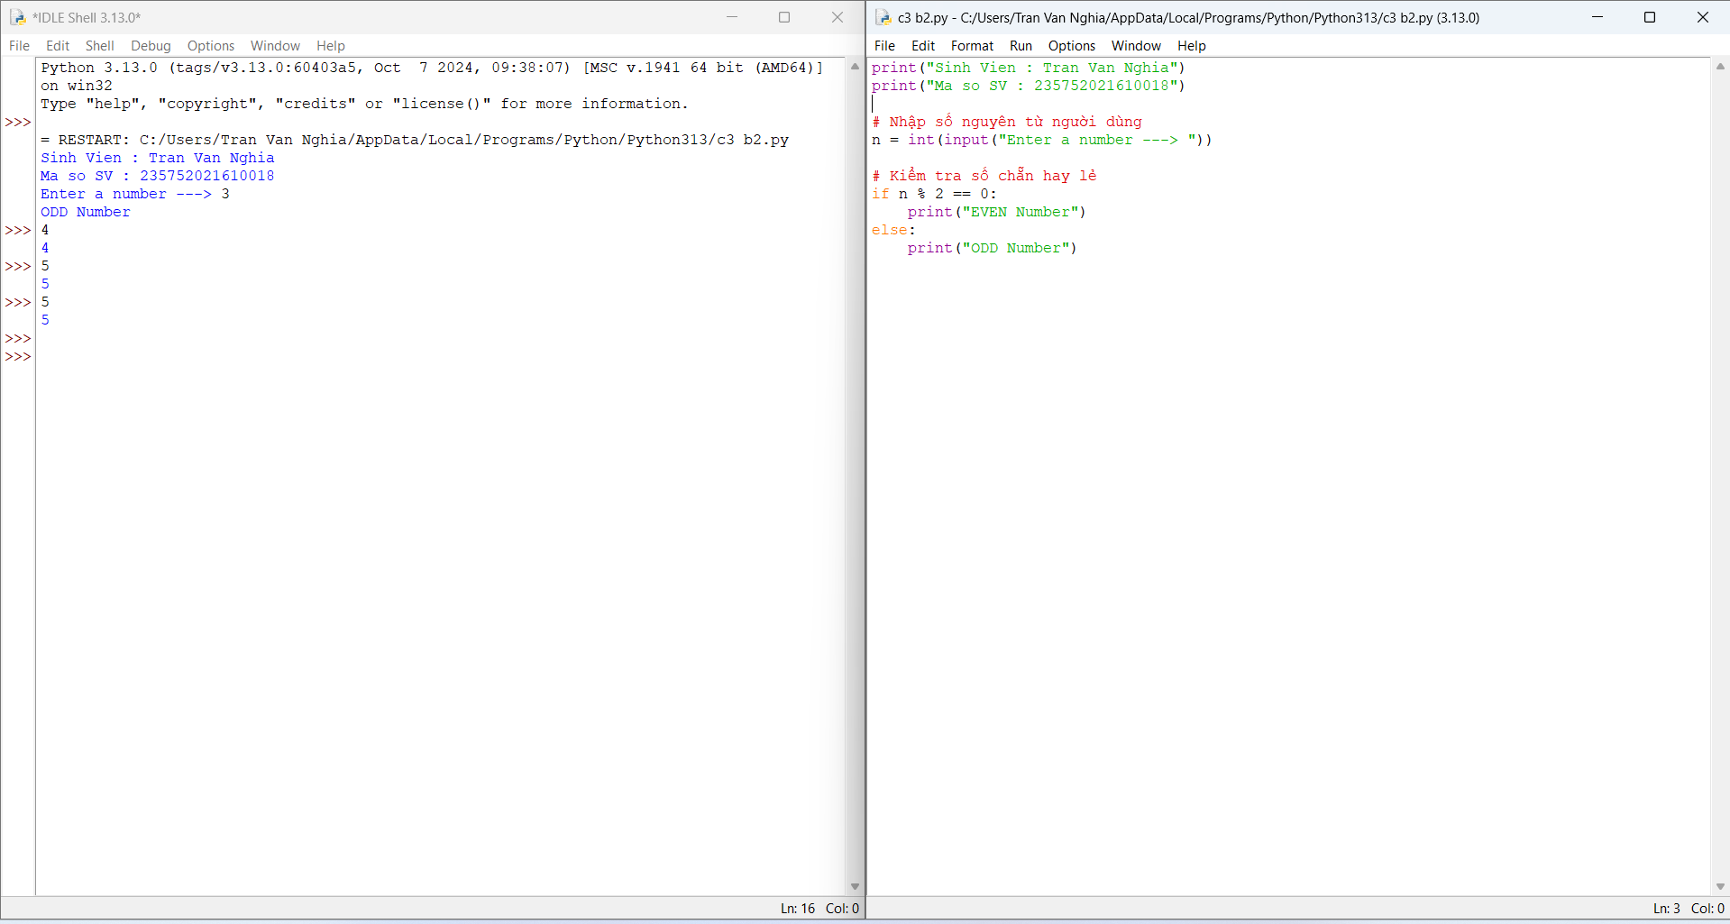

4. Viết chương trình in ra màn hình số nghịch đảo và kết quả dưới dạng thập phân  
của một dãy số tự nhiên trong khoảng (a,b)

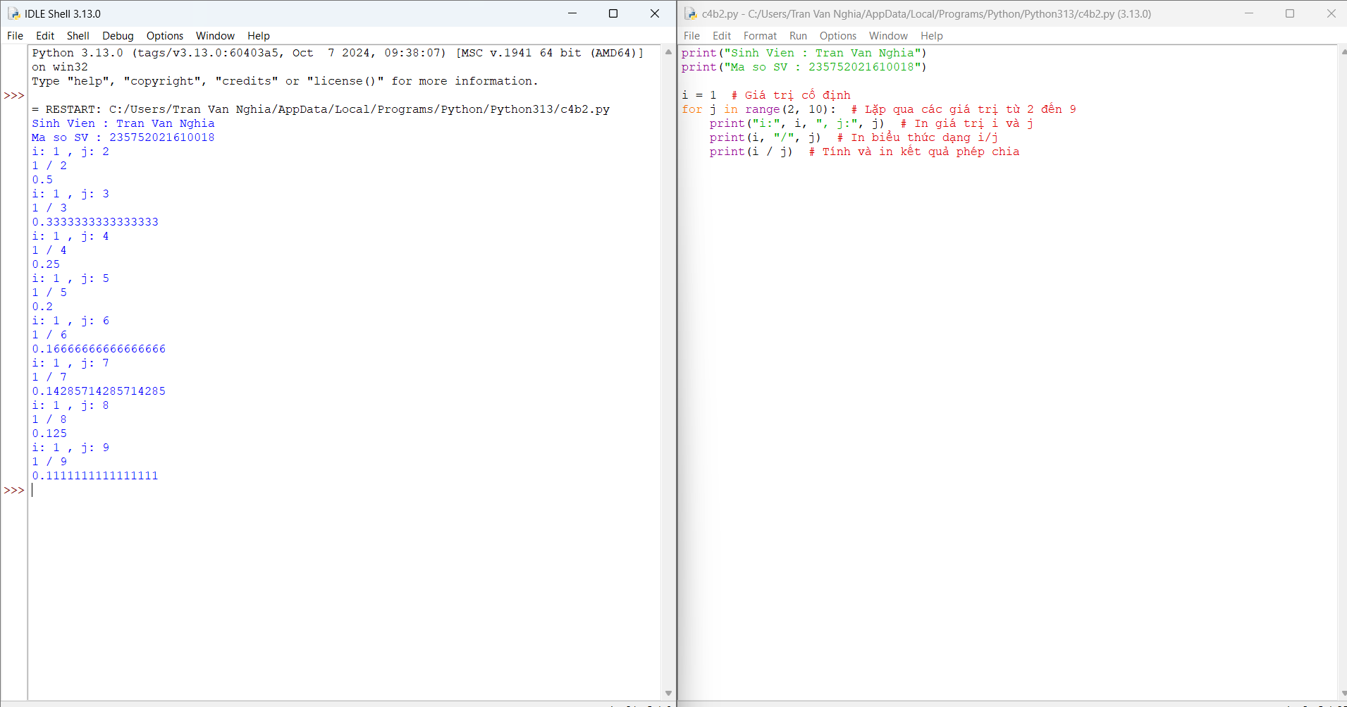

5. Viết chương trình nhập vào một số tự nhiên n > 0, in ra màn hình các số tự nhiên  
giảm dần từ n đến 0, mỗi ký tự in trên 1 hàng

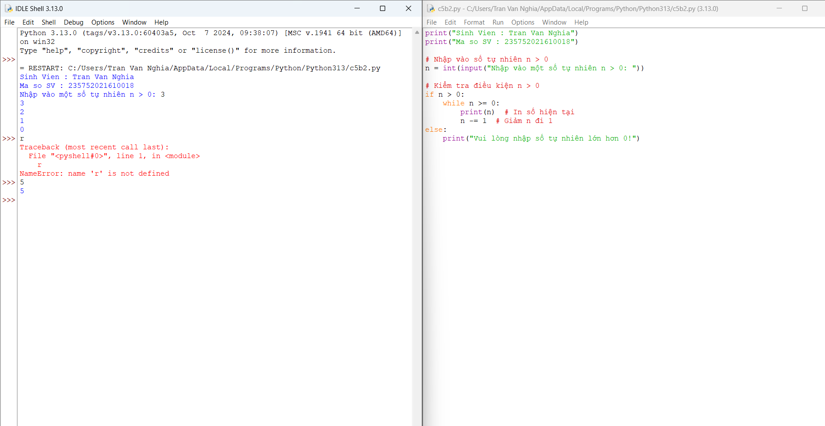

6. Viết chương trình tìm tất cả các số chia hết cho 7 nhưng không phải bội số của 5,  
nằm trong đoạn 2000 và 3200 (tính cả 2000 và 3200). Các số thu được sẽ được  
in thành chuỗi trên một dòng, cách nhau bằng dấu phẩy.

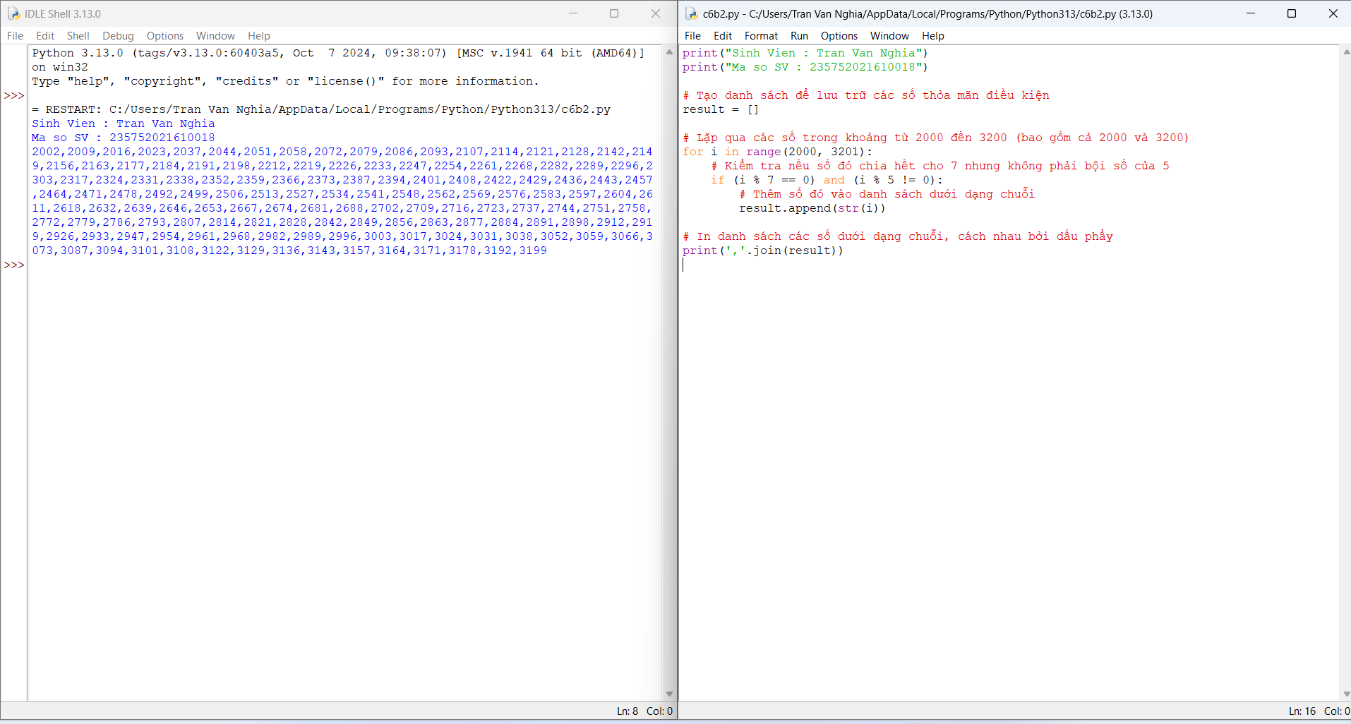

7. Với số nguyên n nhất định, hãy viết chương trình để tạo ra một dictionary chứa  
(i, i*i) như là số nguyên từ 1 đến n (bao gồm cả 1 và n) sau đó in ra dictionary  
này. Ví dụ: Giả sử số n là 8 thì đầu ra sẽ là: {1: 1, 2: 4, 3: 9, 4: 16, 5: 25, 6: 36, 7:  
49, 8: 64}.

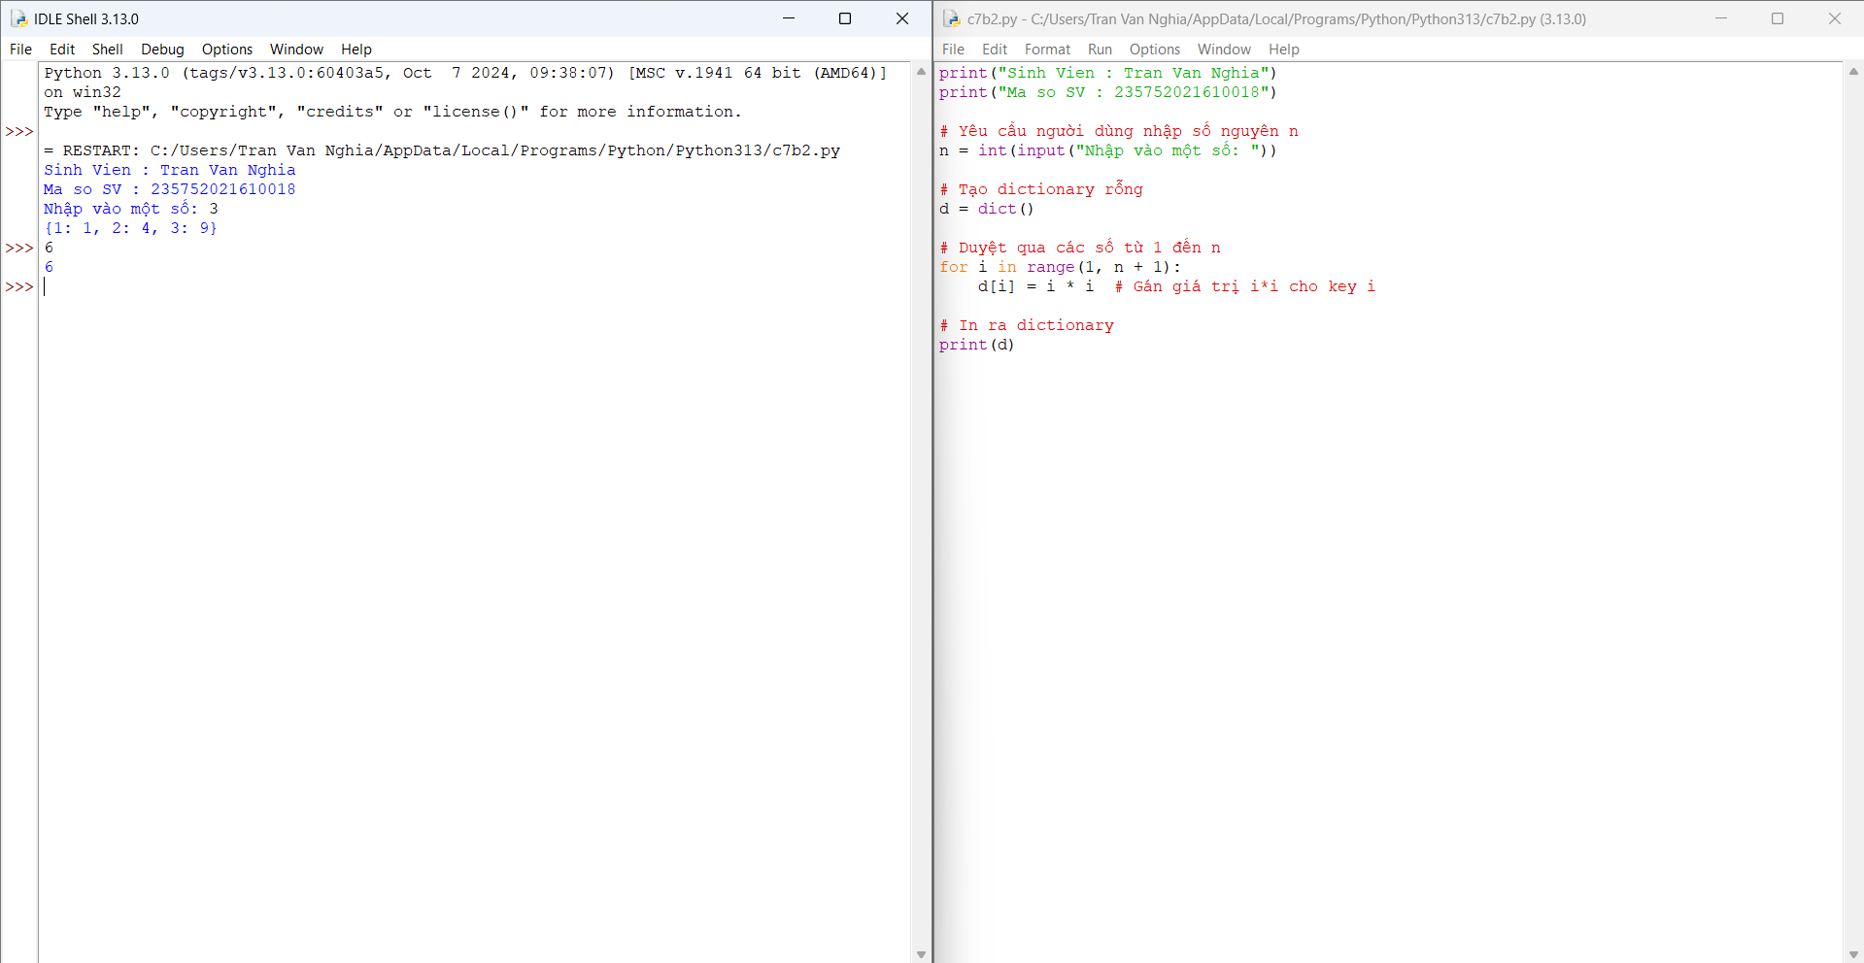

8. Viết chương trình in ra màn hình dãy số Fibonacci nhỏ hơn 4.000.000, tìm tổng  
các số chẵn trong dãy đã in

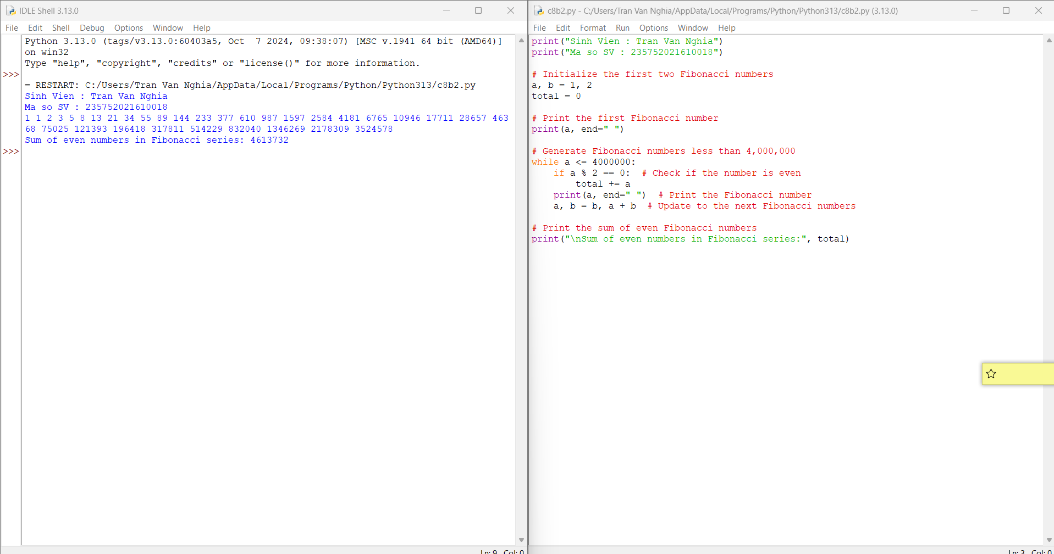

9. Viết chương trình đếm số ký tự trong 1 xâu ký tự nhập vào từ bàn phím, lưu các  
ký tự vào cấu trúc từ điển

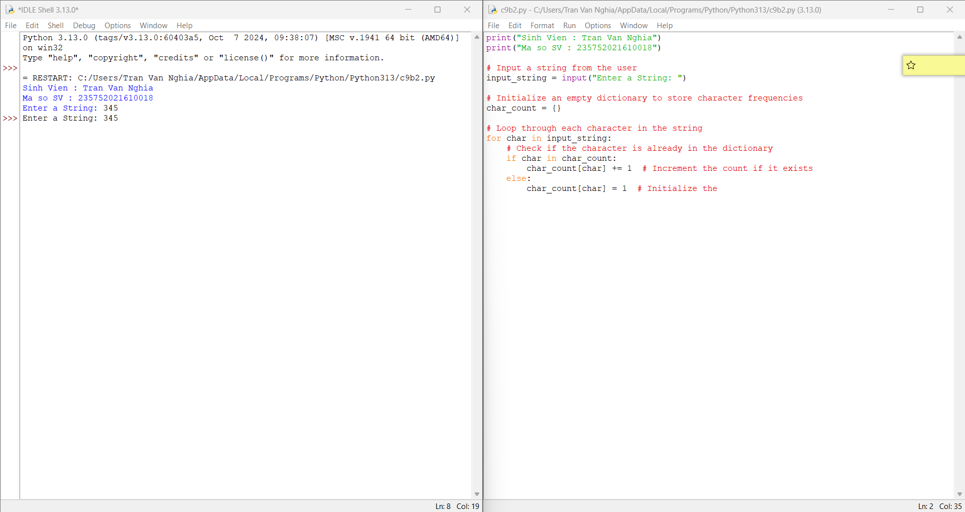

10. Viết chương trình sử dụng các phương thức split và join để tách nhập xâu ký tự

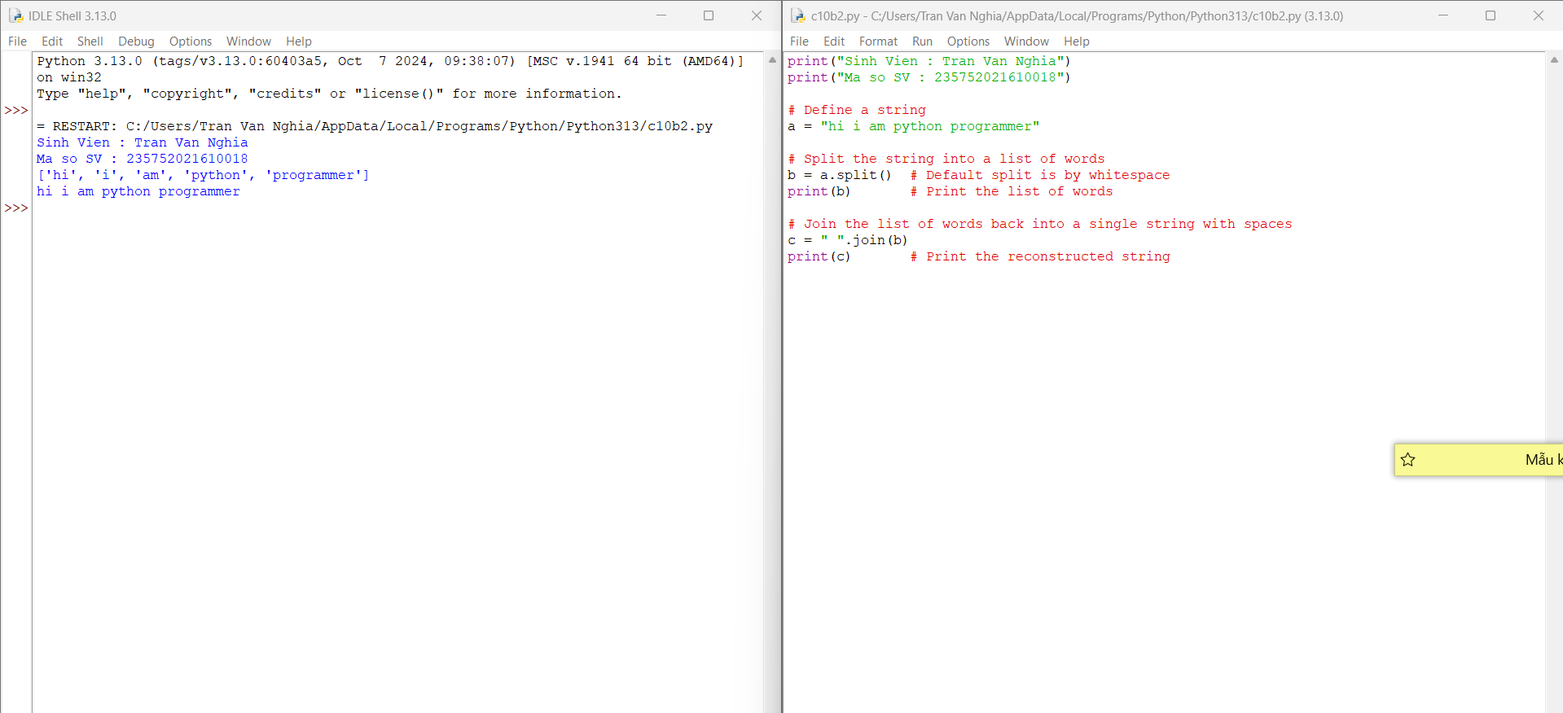

11. Viết chương trình kết nối các danh sách vào từ điển

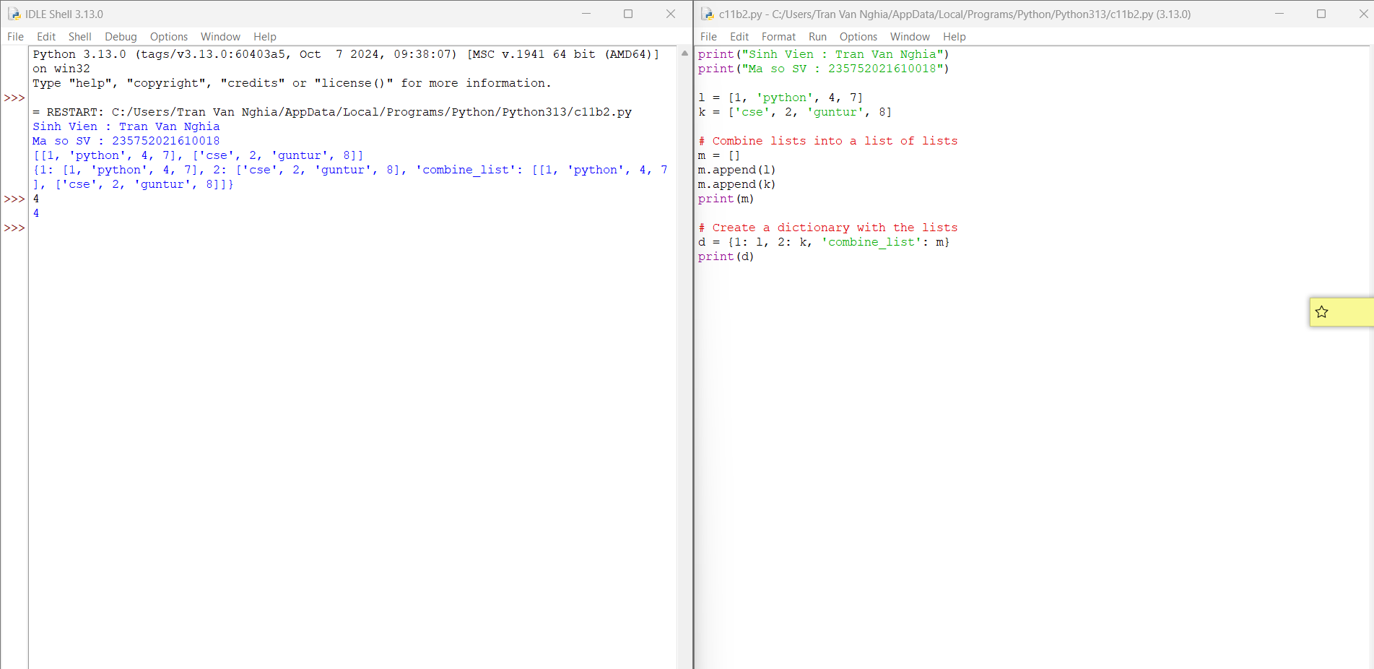

12. Một website yêu cầu người dùng nhập tên người dùng và mật khẩu để đăng ký.  
Viết chương trình để kiểm tra tính hợp lệ của mật khẩu mà người dùng nhập vào.

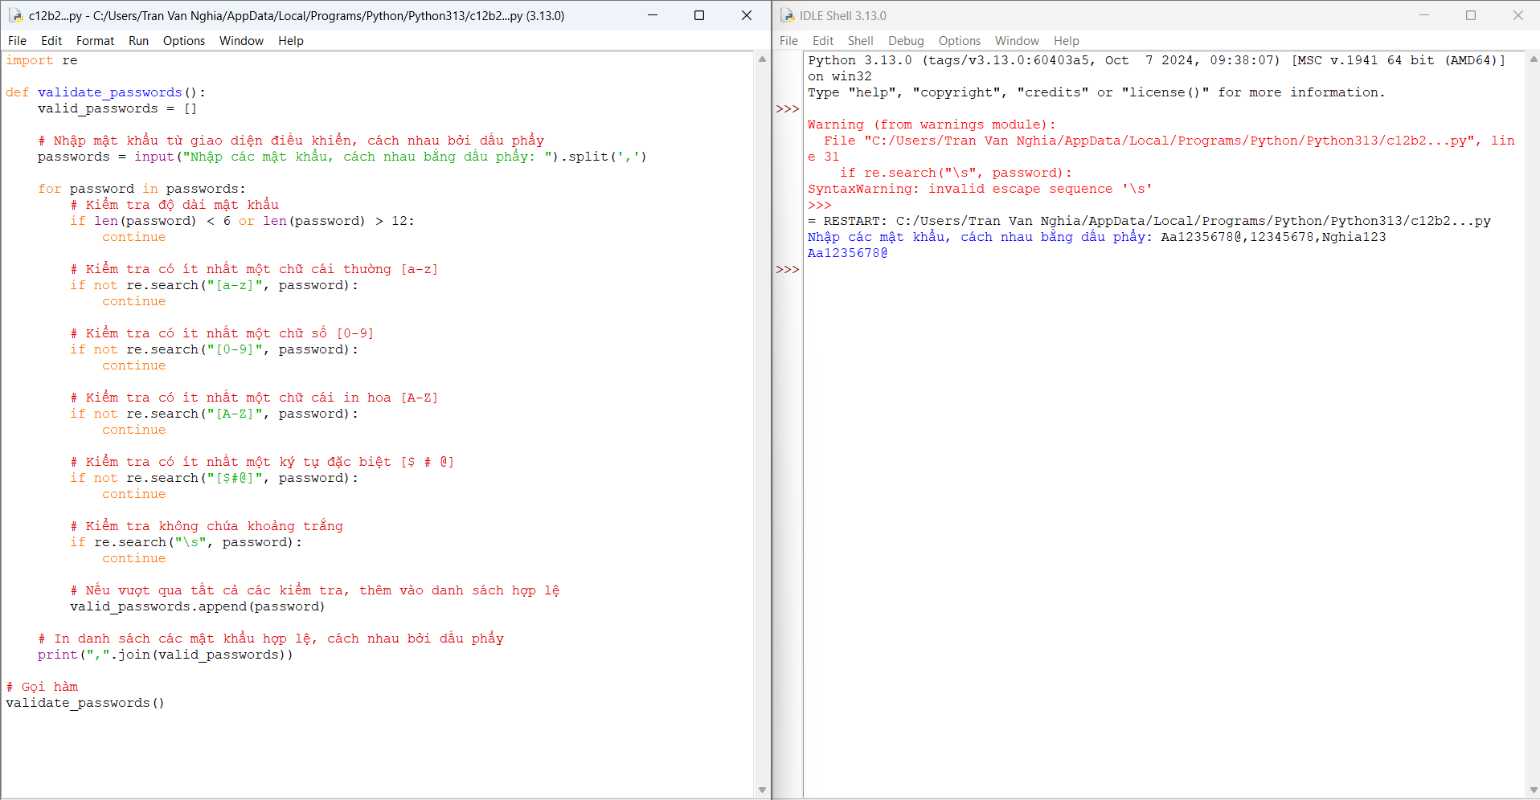

13. Viết chương trình giải phương trình bậc 2: ax2+bx+c=0, với các hệ số a, b, c  
nhập từ bàn phím

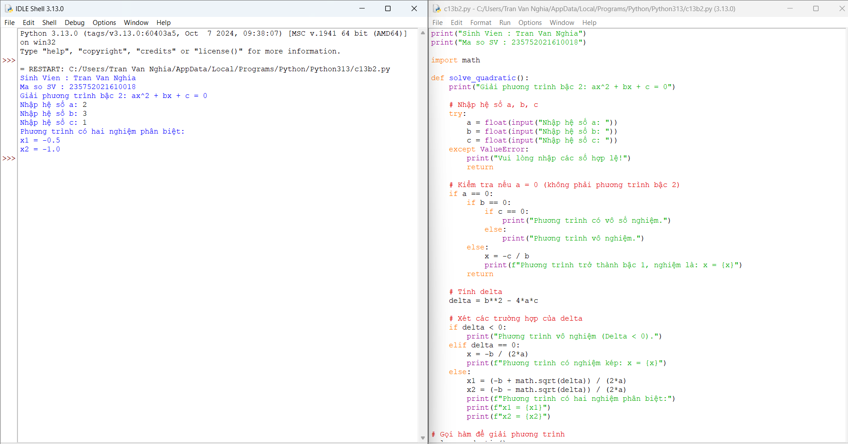

* 1. **Câu hỏi kiểm tra**

**1. Các kiểu biến, khai báo và đặt tên biến trong Python**

* **Integer (int): Số nguyên**
* **x = 42**
* **Float (float): Số thập phân**
* **y = 3.14**
* **String (str): Chuỗi ký tự**
* **name = "John"**
* **Boolean (bool): Đúng hoặc Sai**
* **is_student = True**

**2. Cấu trúc điều khiển trong Python**

**2.1. Câu điều kiện if, elif, else**

* **Câu điều kiện if:**
* **if age > 18:**
* **print("Bạn đủ tuổi để đăng ký.")**
* **Câu điều kiện elif:**
* **if age > 18:**
* **print("Bạn đủ tuổi để đăng ký.")**
* **elif age > 21:**
* **print("Bạn đủ tuổi để uống rượu.")**
* **Câu điều kiện else:**
* **if age > 18:**
* **print("Bạn đủ tuổi để đăng ký.")**
* **else:**
* **print("Bạn không đủ tuổi để đăng ký.")**

**2.2. Vòng lặp for**

* **Vòng lặp for:**
* **for i in range(5):**
* **print(i)**

**2.3. Vòng lặp while**

* **Vòng lặp while:**
* **count = 0**
* **while count < 5:**
* **print(count)**
* **count += 1**

**3. Giải thích các cú pháp lệnh, và các phương thức sử dụng trong các chương trình**

**3.1. Cú pháp lệnh**

* **Nhập dữ liệu: Sử dụng hàm input() để lấy đầu vào từ người dùng.**
* **name = input("Nhập tên của bạn: ")**
* **In kết quả: Sử dụng hàm print() để in ra kết quả.**
* **print("Chào bạn!")**

**3.2. Các phương thức sử dụng trong các chương trình**

* **Phép cộng: +**
* **a = 5**
* **b = 10**
* **print(a + b) # Output: 15**
* **Phép nhân: \***
* **a = 5**
* **b = 10**
* **print(a * b) # Output: 50**
* **Phép chia: /**
* **a = 20**
* **b = 4**
* **print(a / b) # Output: 5.0**
* **Phép mũ: \*\***
* **a = 2**
* **b = 3**
* **print(a ** b) # Output: 8**

**4. Ví dụ về sử dụng các cấu trúc điều khiển và cú pháp lệnh**

**# Ví dụ về sử dụng cấu trúc điều khiển và cú pháp lệnh**

**# Khai báo và nhập dữ liệu**

**age = int(input("Nhập tuổi của bạn: "))**

**if age > 18:**

**print("Bạn đủ tuổi để đăng ký.")**

**elif age > 21:**

**print("Bạn đủ tuổi để uống rượu.")**

**else:**

**print("Bạn không đủ tuổi để đăng ký hoặc uống rượu.")**

**5. Tóm tắt**

* **Kiểu biến: int, float, str, bool**
* **Câu điều kiện: if, elif, else**
* **Vòng lặp: for, while**
* **Cú pháp lệnh: input(), print()**
* **Phép toán học**: +, *, /, **
  1. **Tài liệu tham khảo**

**Bài 3. Lập trình hàm trong Python**

**1.1.Mục đích**

......................................................................

**1.2.Các bước thực hiện và kết quả**

1. Viết hàm sum() tính tổng hai số

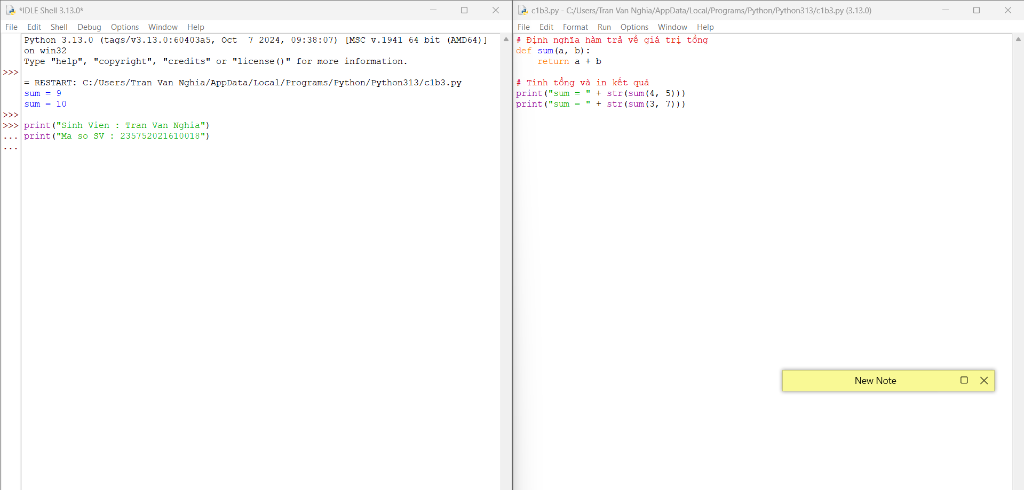

1. Viết hàm sum() với kết quả trả về 2

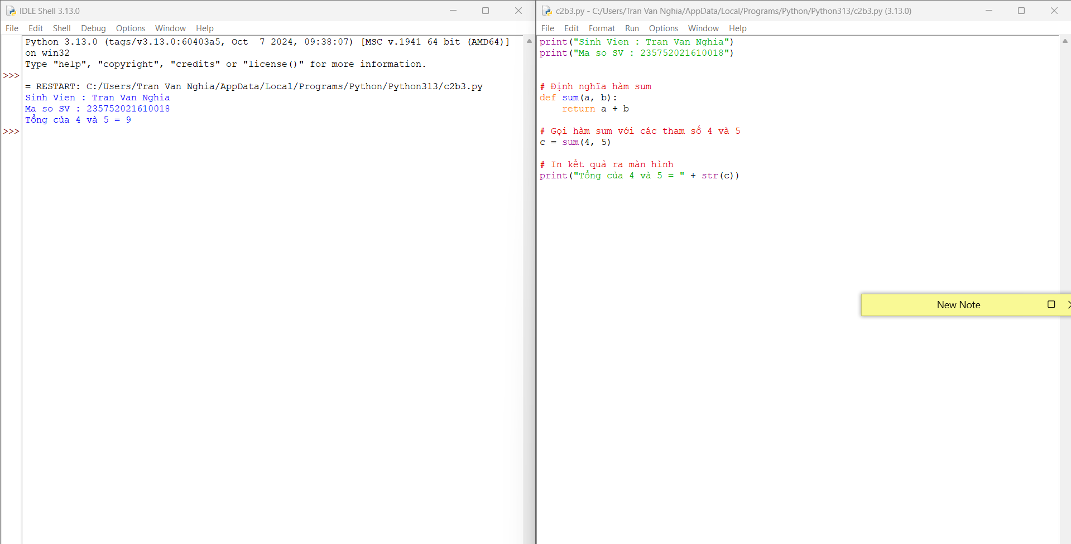

1. Tìm và sửa lỗi chương trình

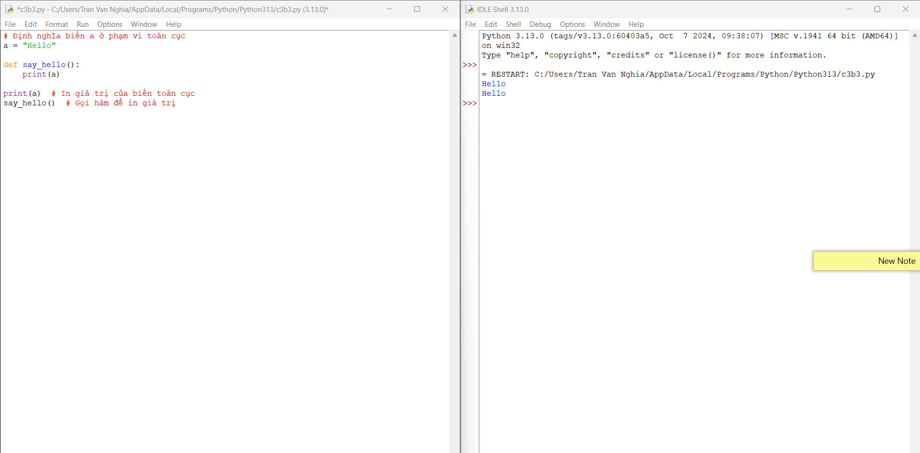

1. Viết chương trình có phạm vi biến như sau

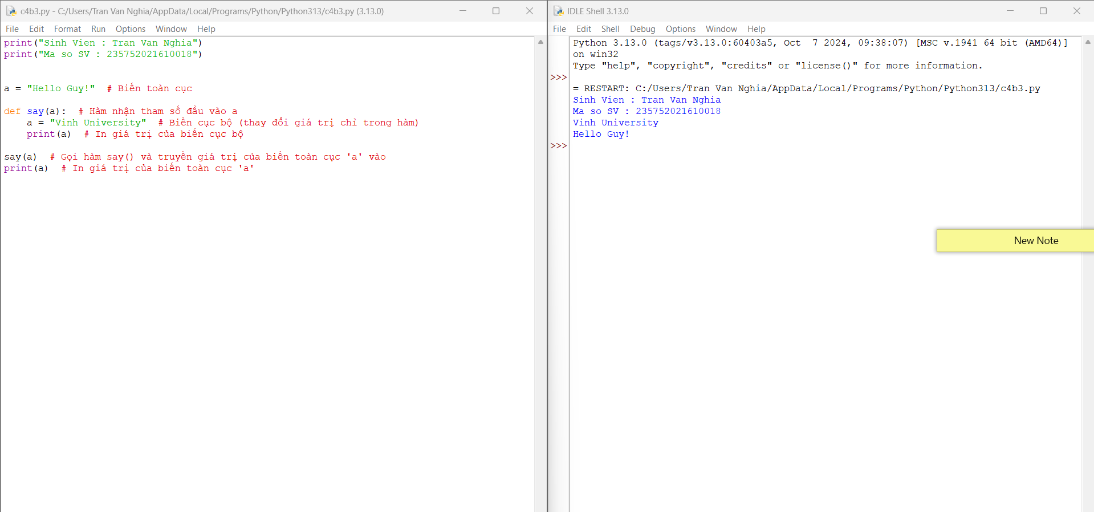

1. Viết chương trình sau và xem sự thay đổi của biến

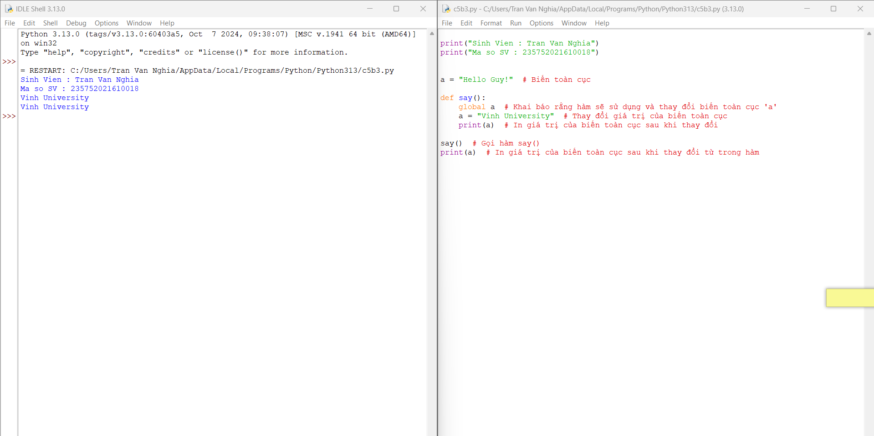

1. Viết chương trình sau và giải thích việc truyền tham số của hàm

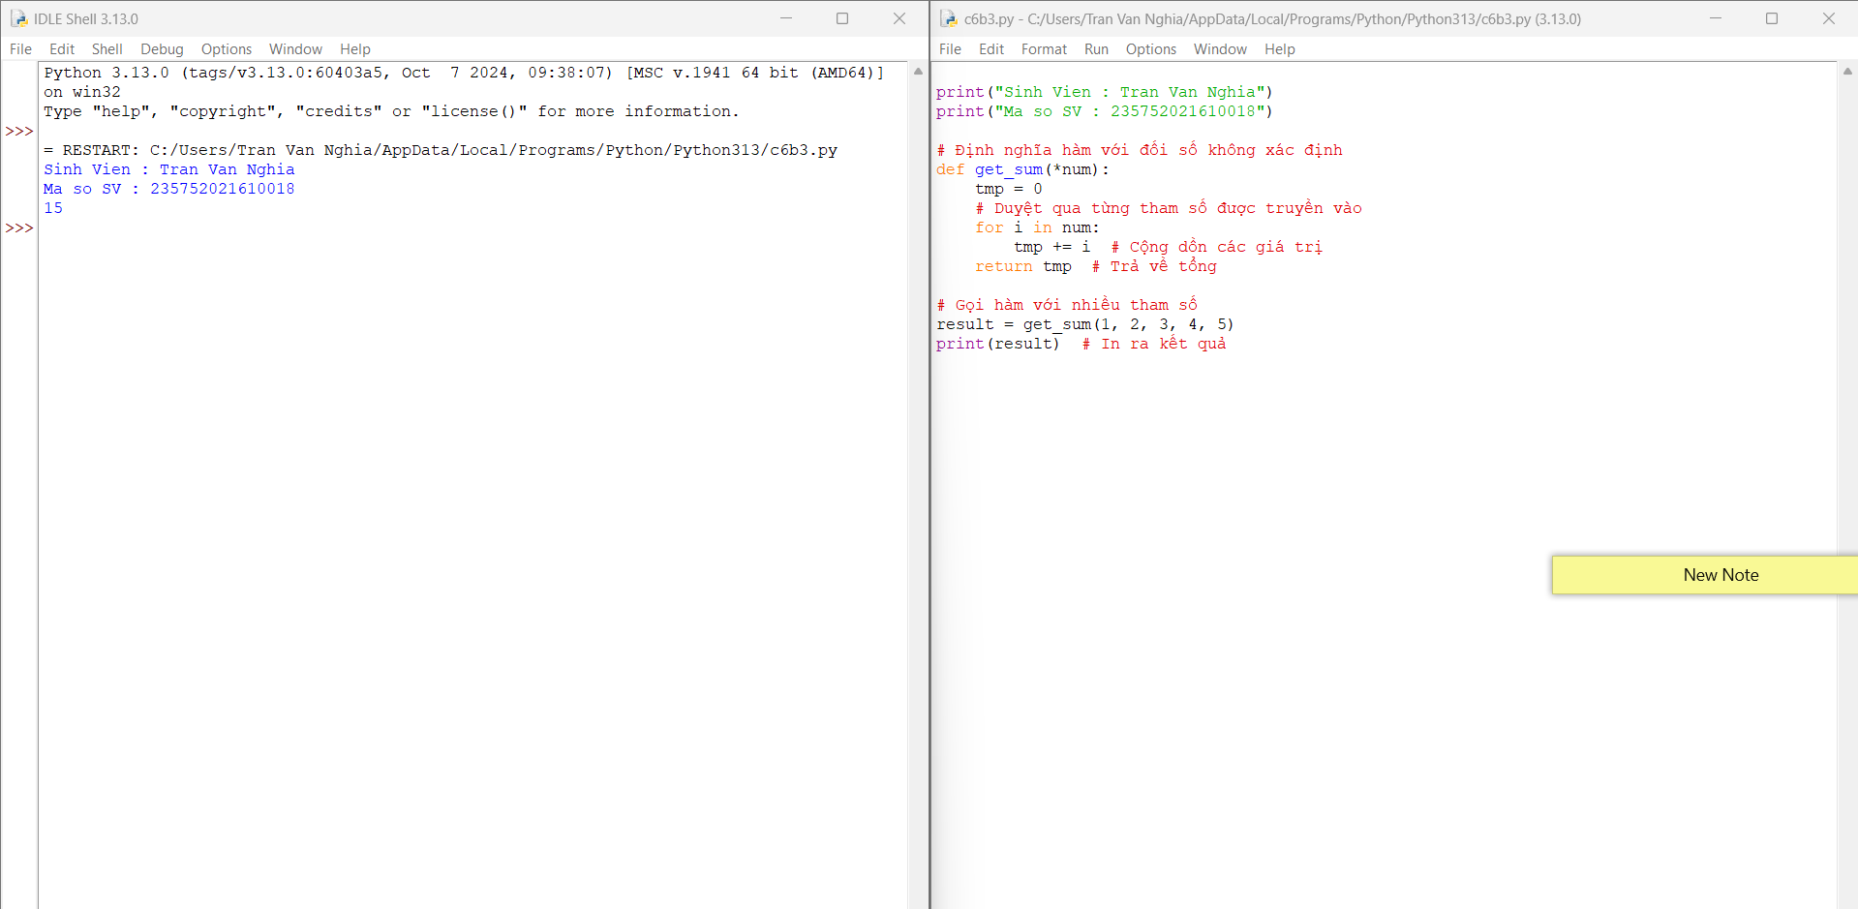

1. Định nghĩa hàm có thể chấp nhận input là số nguyên và in "Đây là một số chẵn"  
   nếu nó chẵn và in "Đây là một số lẻ" nếu là số lẻ.

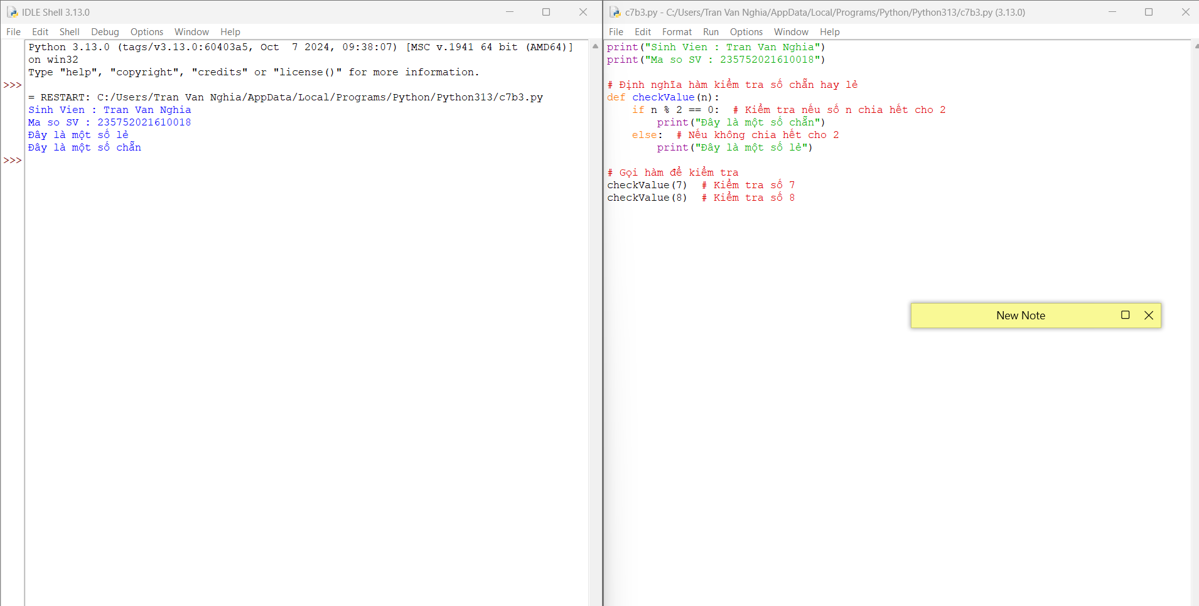

1. Một Robot di chuyển trong mặt phẳng bắt đầu từ điểm đầu tiên (0,0). Robot có thể  
   di chuyển theo hướng UP, DOWN, LEFT và RIGHT với những bước nhất định.  
   Dấu di chuyển của robot được đánh hiển thị như sau:

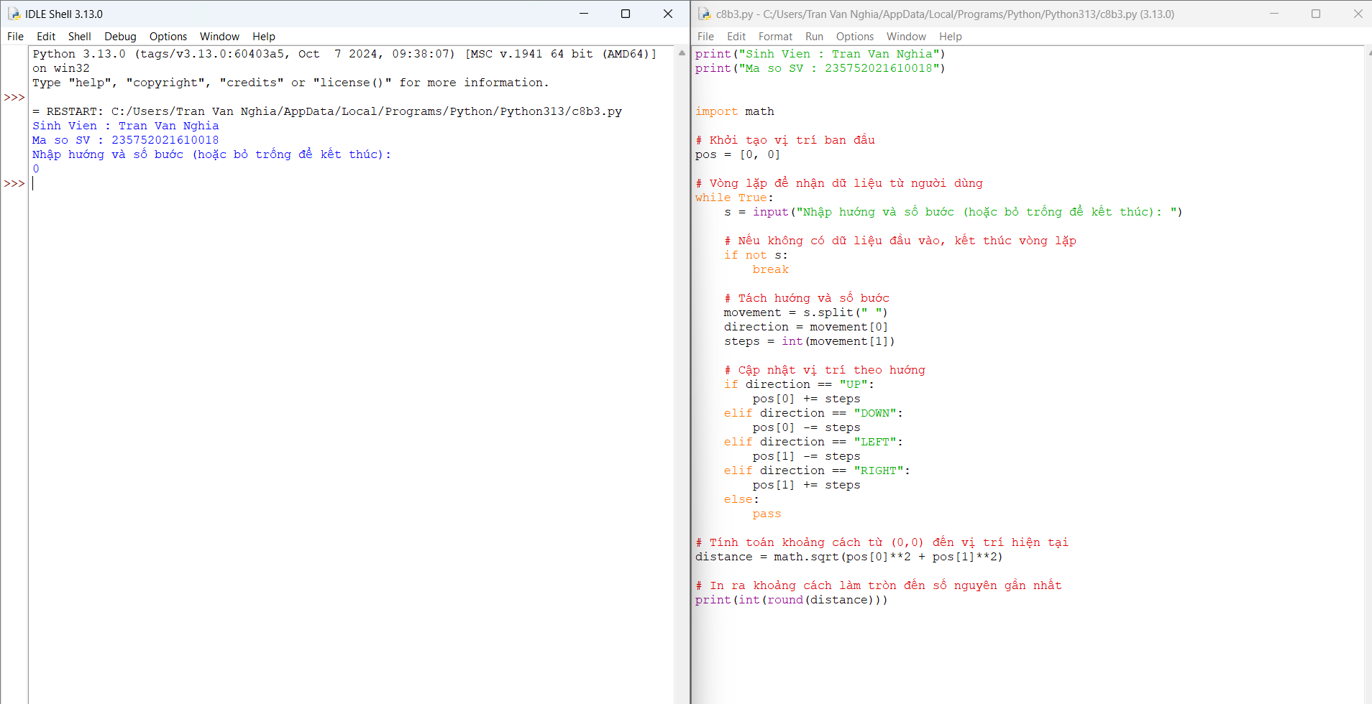

1. Chương trình máy tính thực hiện các phép tính đơn giản

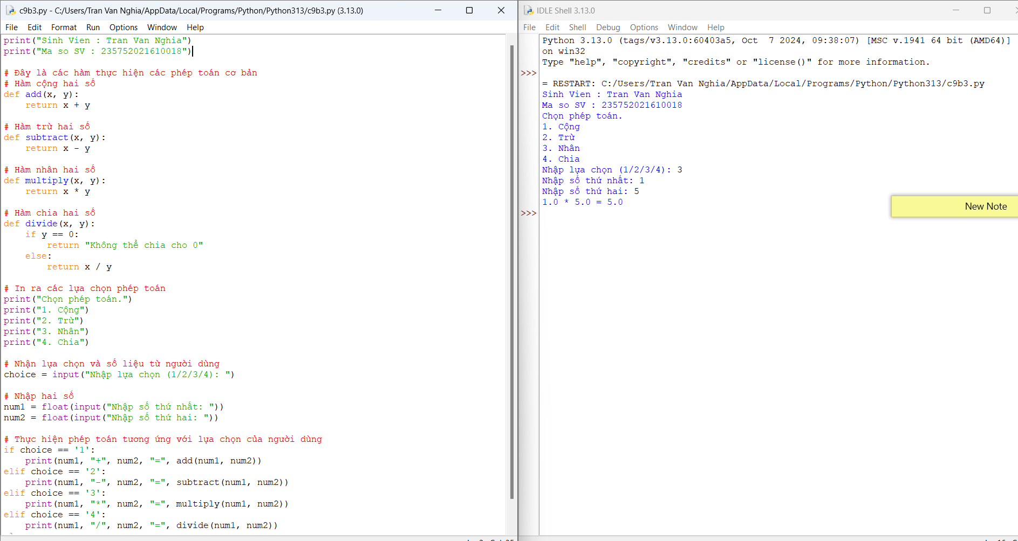

1. Viết hàm “def Tinh(R):” tính chu vi và diện tích hình tròn, với bán kính R được  
   nhập từ bàn phím, và kiểm tra giá trị bán kính đầu vào là hợp lệ.

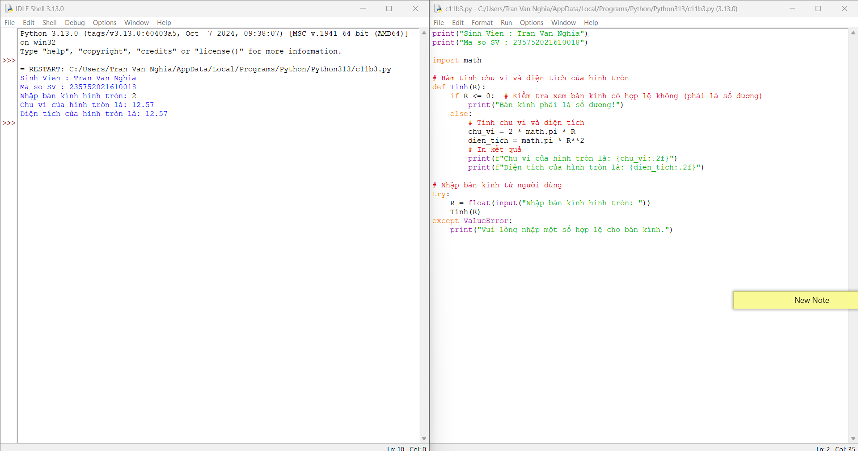

1. Biết lãi suất tiết kiệm là t%/tháng (nhập t từ bàn phím). Nhập số vốn ban đầu n và  
   số tháng gửi k. Tính số tiền nhận được sau k tháng sử dụng cấu trúc hàm  
   def benefit(t,n,k)

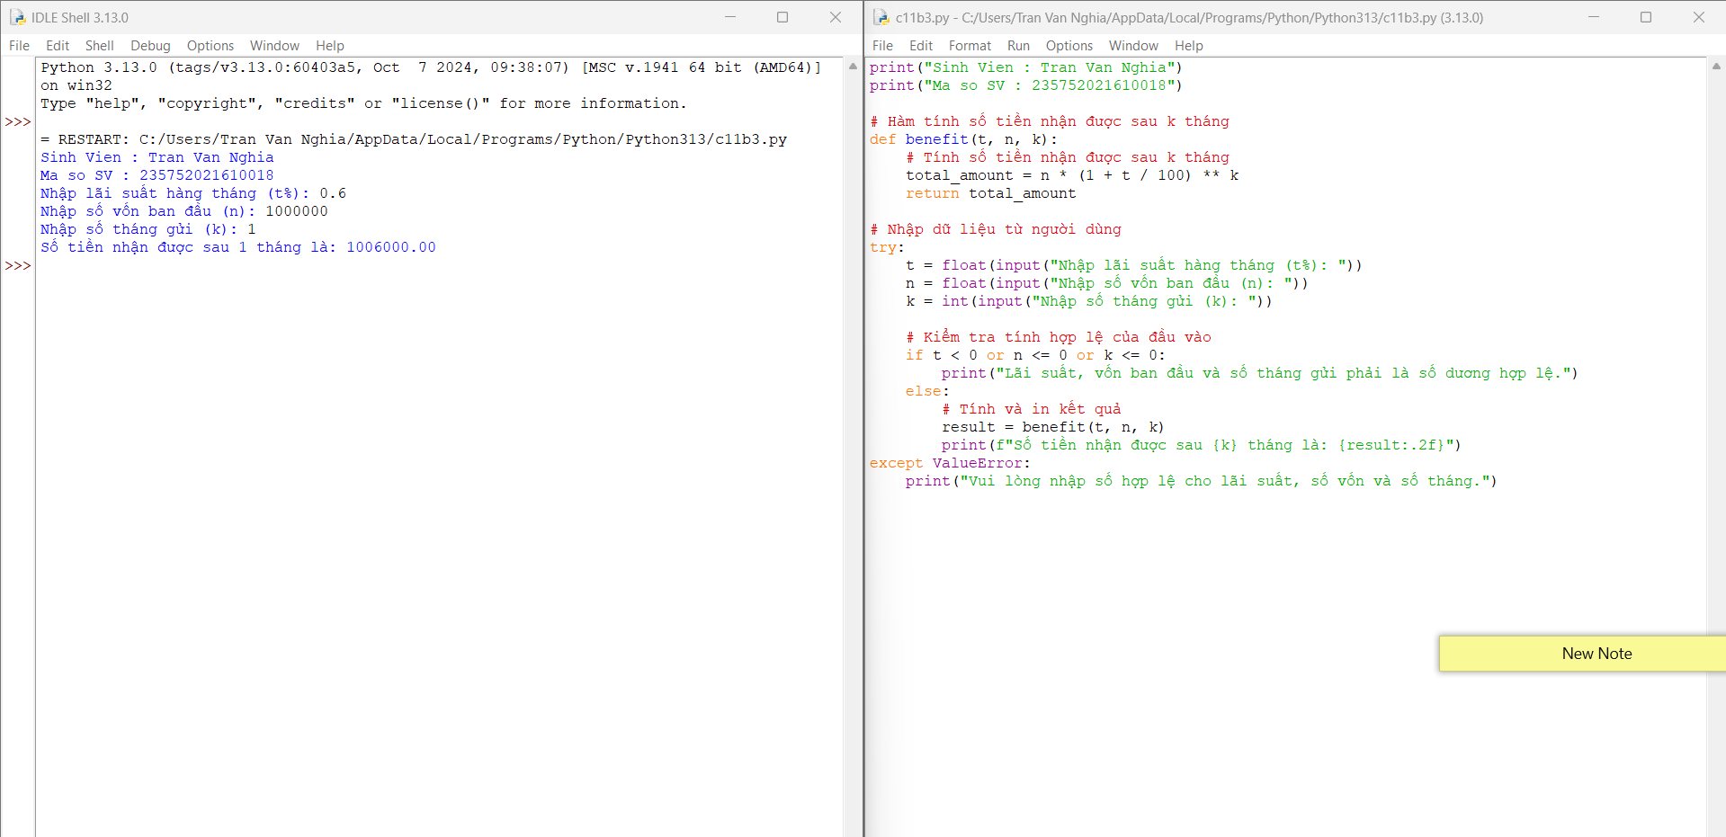

**Bài 4. Các kiểu dữ liệu có cấu trúc trong Python**

**1.1.Mục đích**

......................................................................

**1.2.Các bước thực hiện và kết quả**

**1. Nhập chuỗi S và in ra từng kí tự của S, mỗi kí tự trên một dòng.**

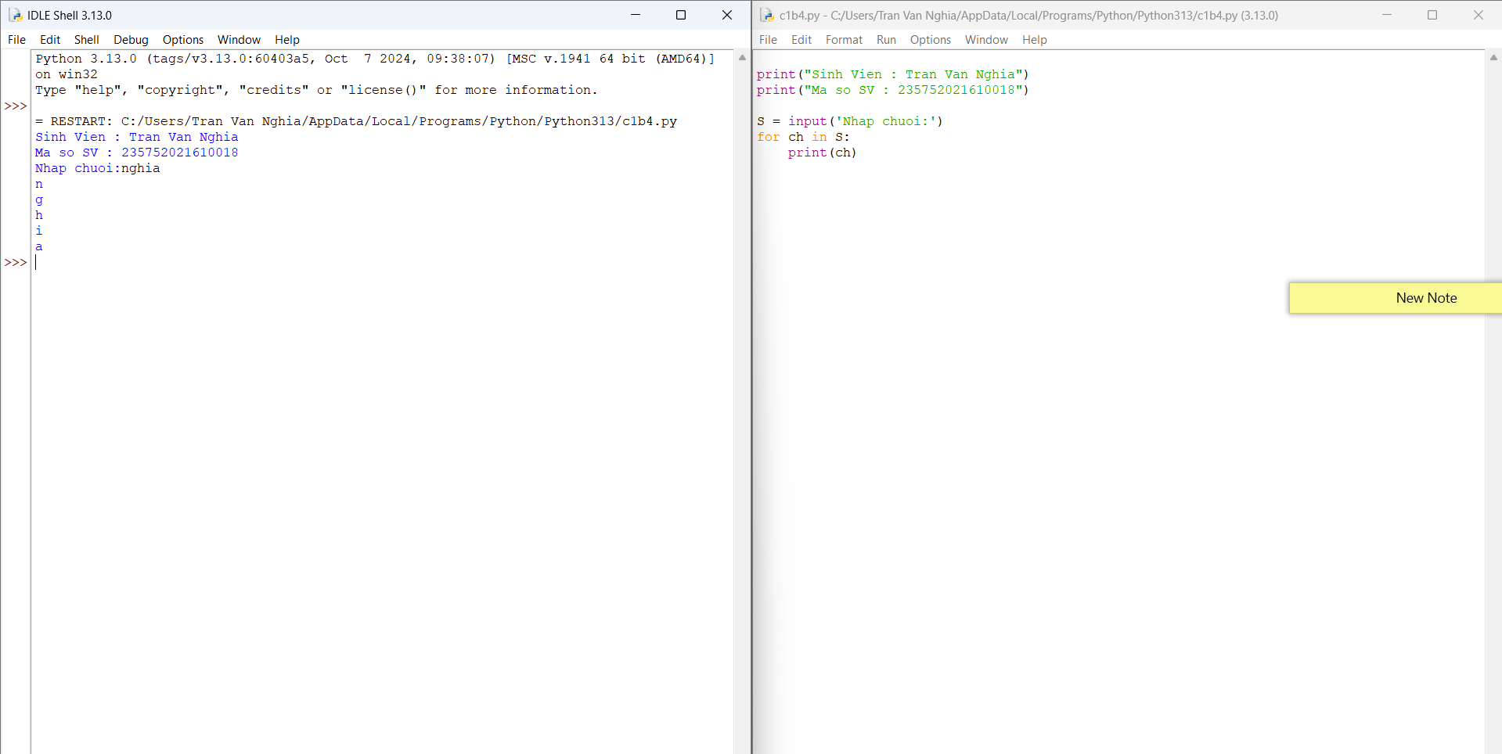

**2. Chỉnh sửa ví dụ trên: hãy bỏ qua không in ra những kí tự “không nhìn thấy” (dấu  
space và dấu tab)**

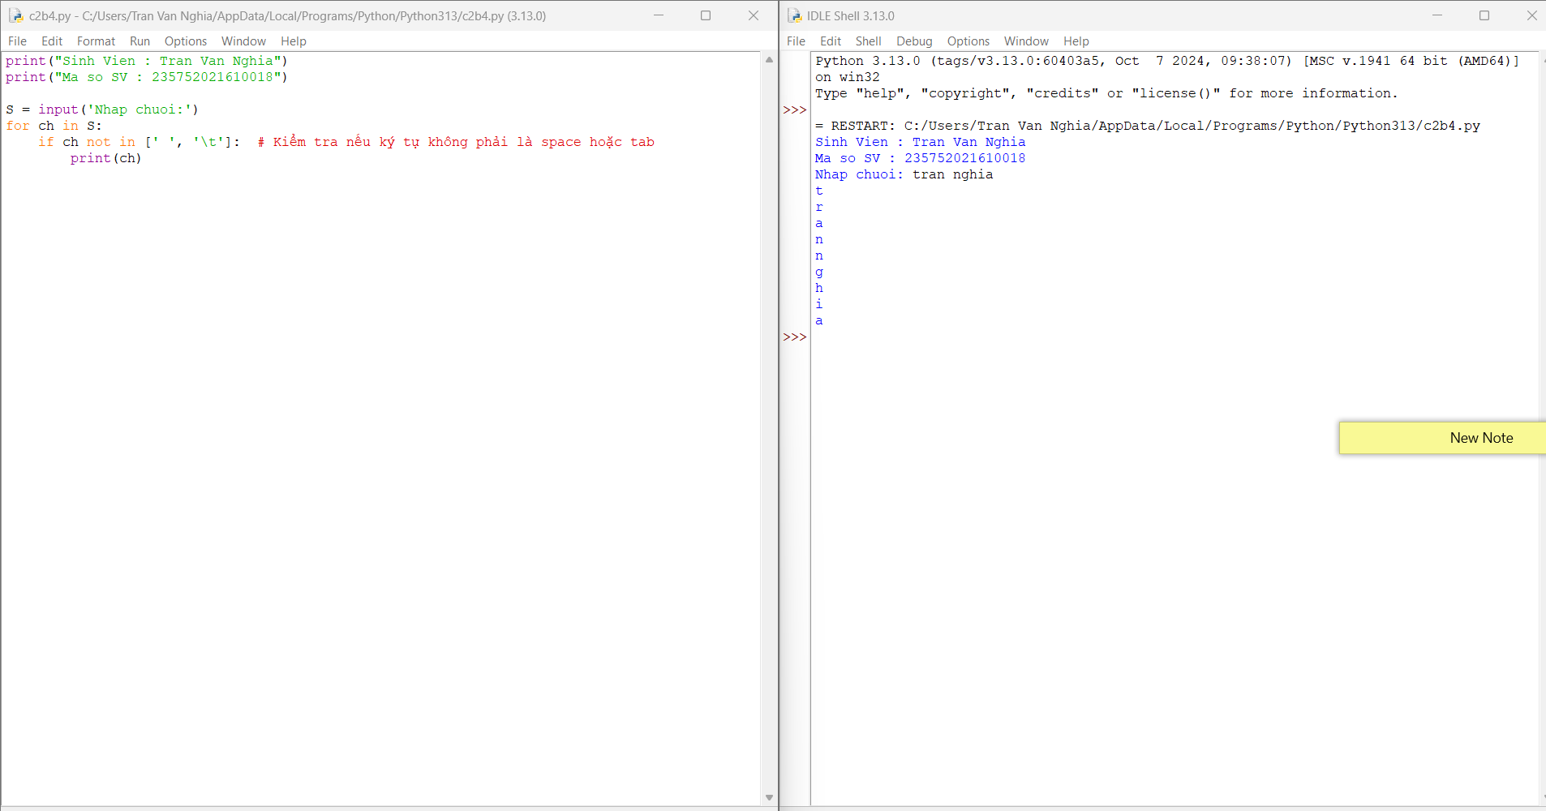

**3.Chỉnh sửa ví dụ ở bài 1: hãy các kí tự ở dạng IN HOA.**

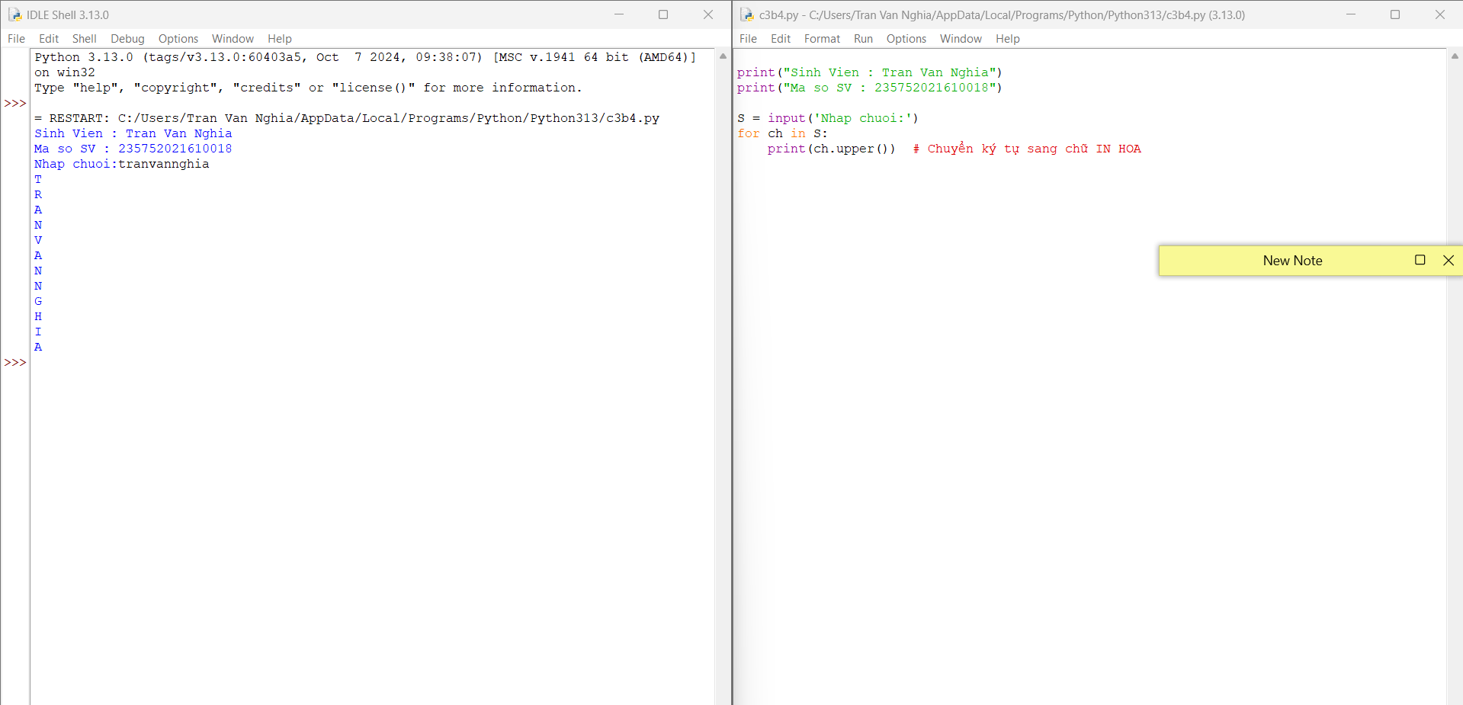

**4.Nhập một danh sách trên một dòng, mỗi phần tử cách nhau bởi dấu trống hoặc tab, sau đó in ra dãy vừa nhập ra màn hình**

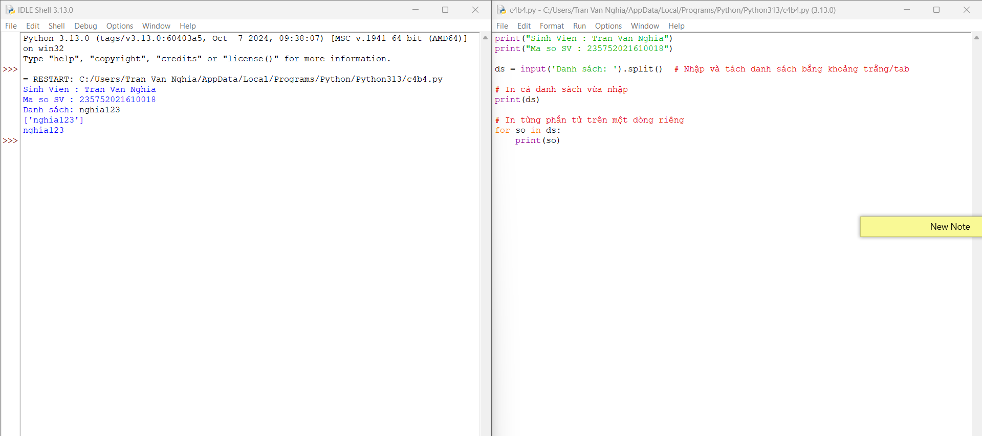

1. **Chỉnh sửa ví dụ ở bài 4: nhập 1 danh sách các từ từ bàn phím, in ra các từ đó theo thứ tự ngược lại thứ tự vừa nhập (ví dụ nhập “mot hai ba” thì in ra “ba hai mot”)**

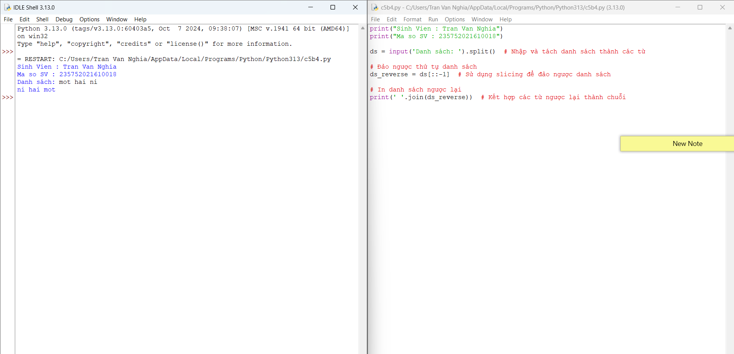

**6.Nhập một tên người từ bàn phím, hãy tách phần họ và tên riêng của người đó và in chúng ra màn hình (giả thiết họ và tên riêng chỉ gồm một âm).**

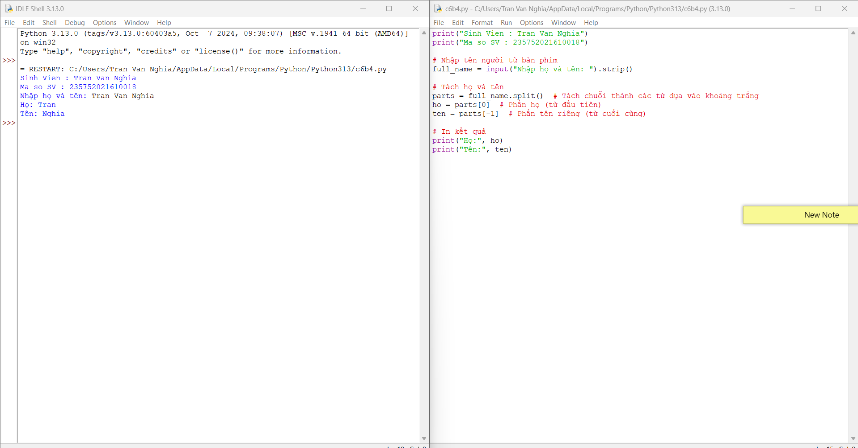

**7. Nhập một chuỗi từ bàn phím, hãy loại bỏ tất cả các chữ số khỏi chuỗi và in lại nội dung chuỗi mới ra màn hình.**

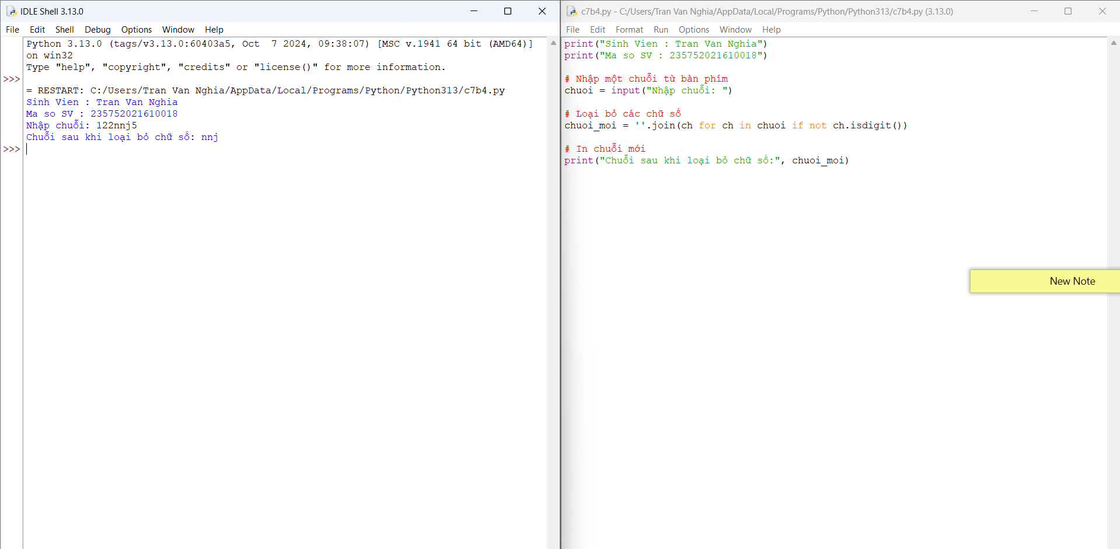

**8. Nhập một dãy các từ từ bàn phím, hãy in ra từ dài nhất trong dãy vừa nhập, in ra mọi từ có cùng độ dài nhất.  
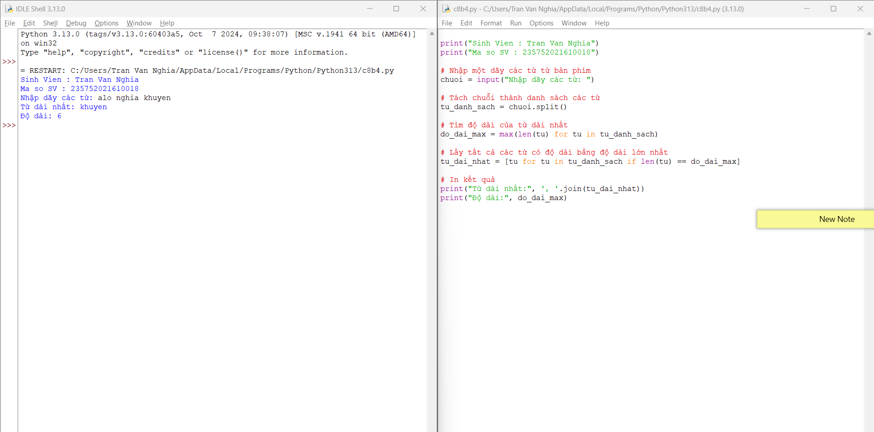**

**9. Nhập một list từ bàn phím**

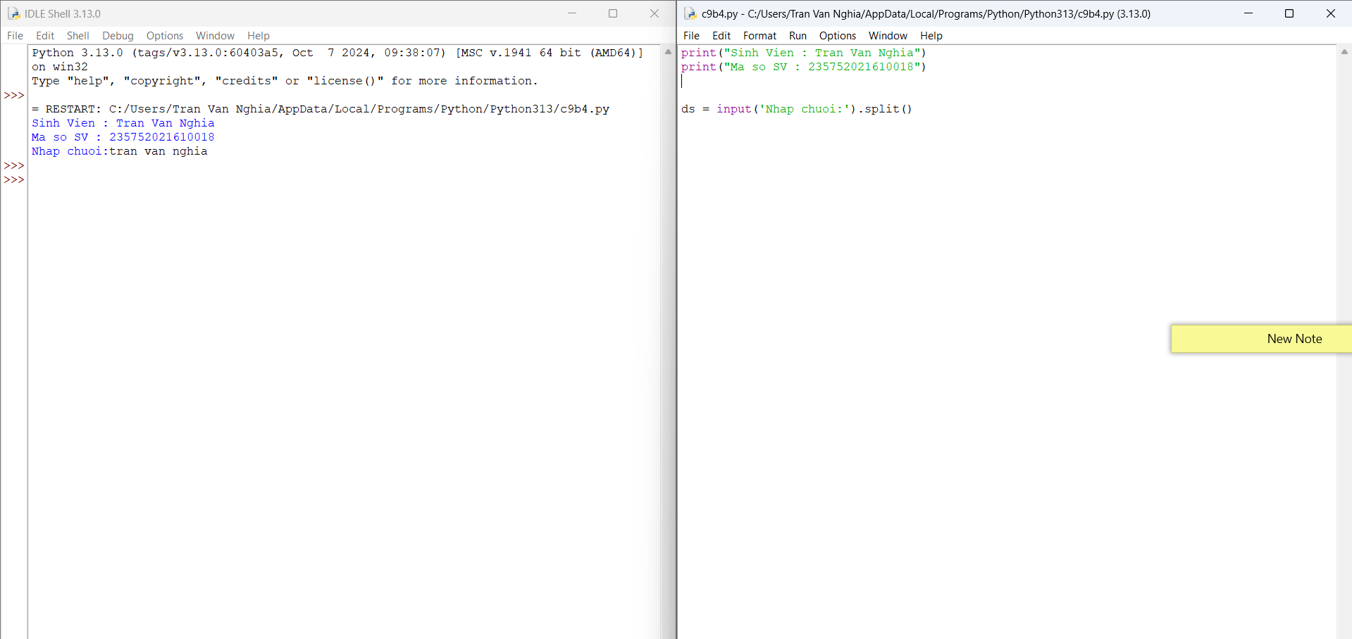

**10. Cắt list: lấy list nhưng bỏ phần tử đầu và cuối**

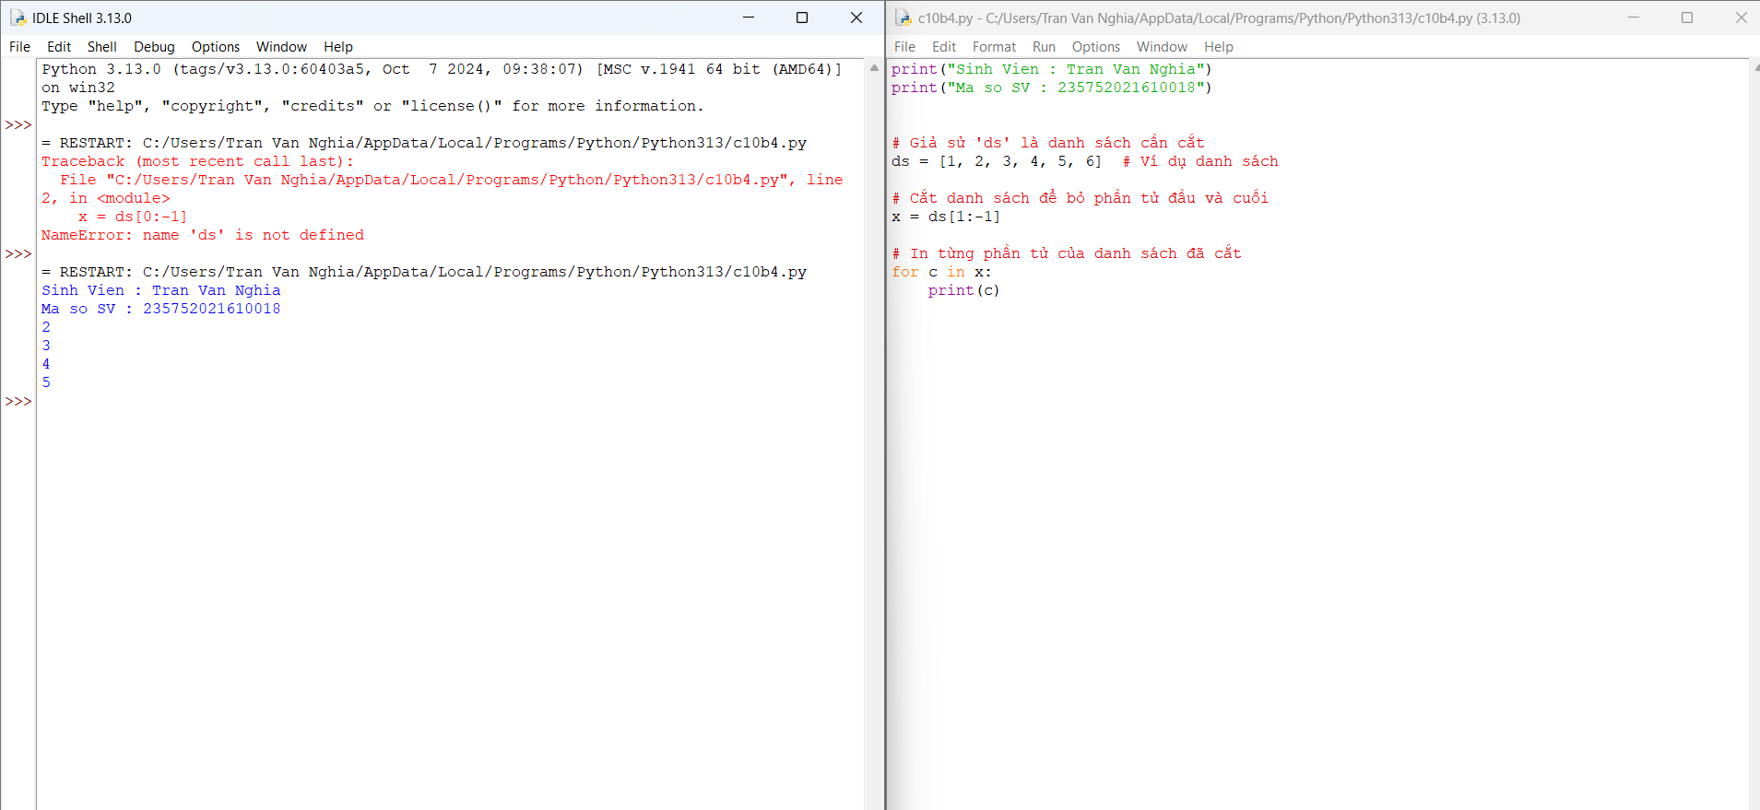

1. **Thêm phần tử vào list**

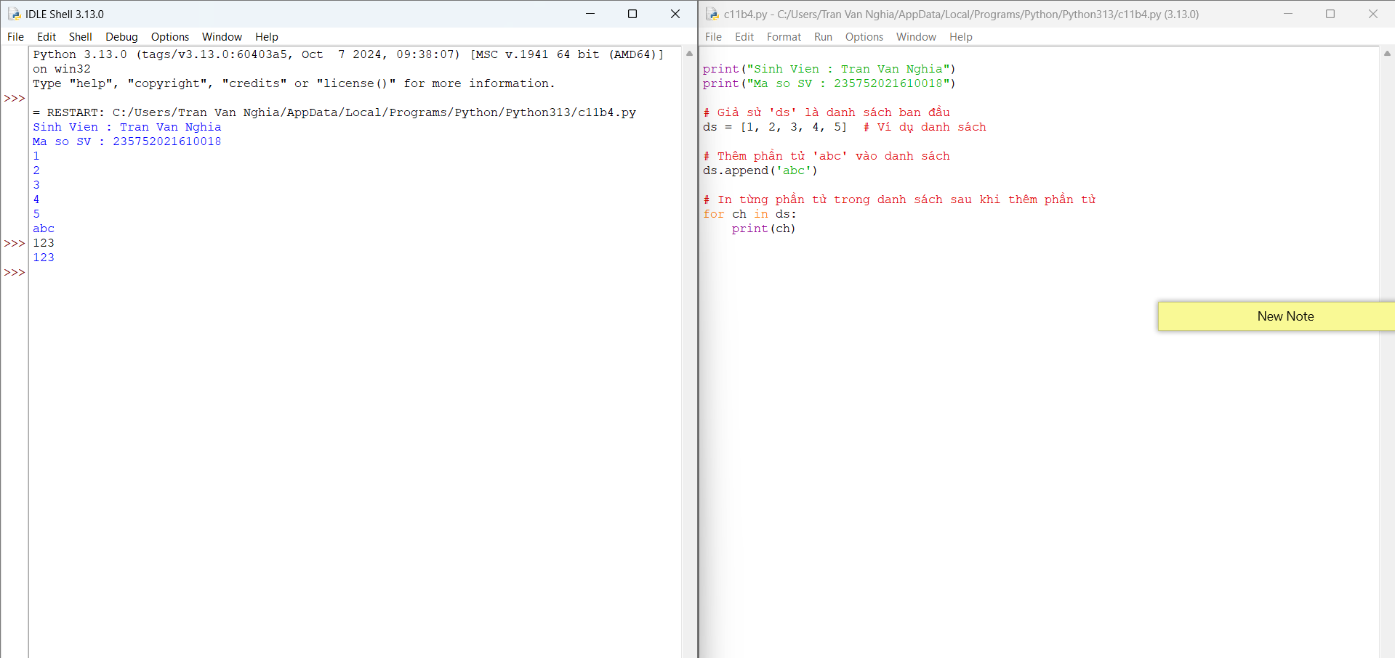

**13. Tìm kiếm phần tử trong list**

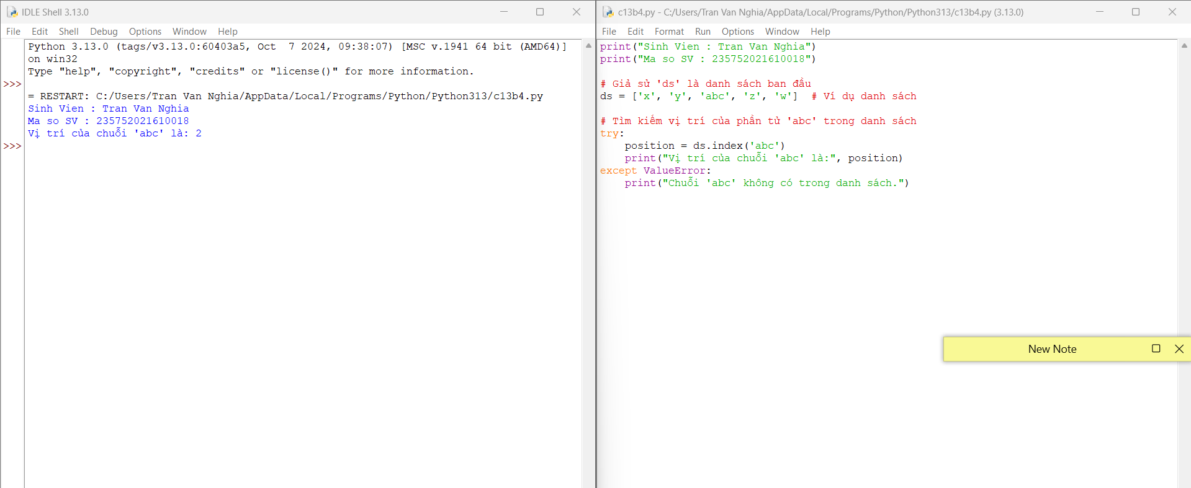

**14. Sắp xếp các phần tử trong list**

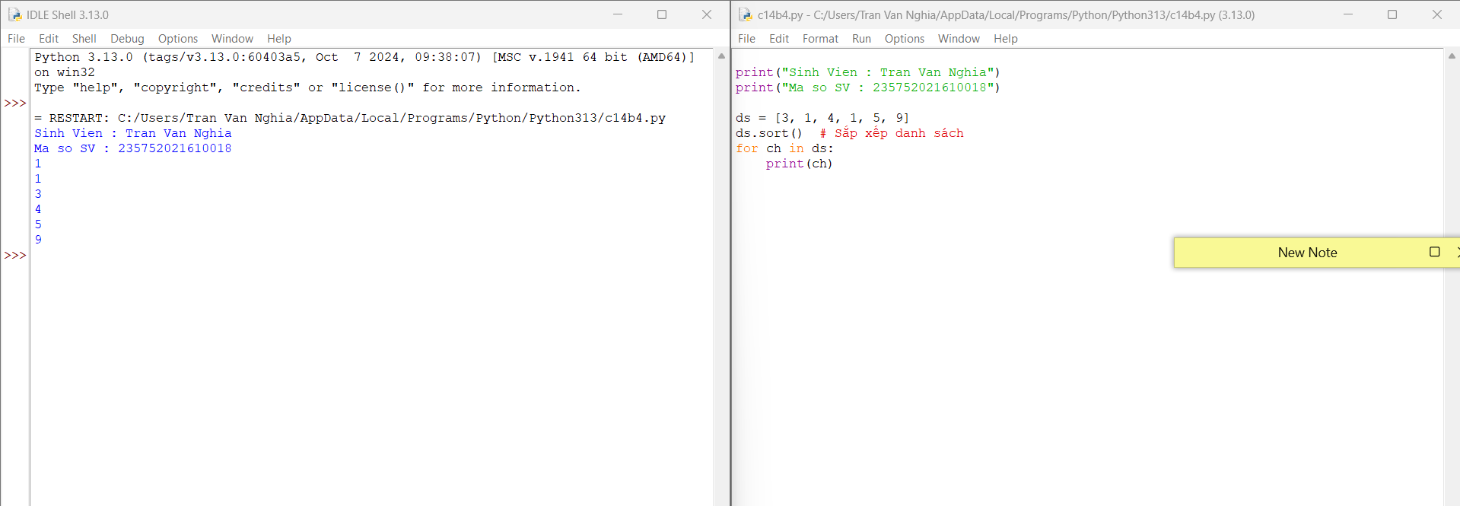

**15. Người dùng nhập từ bàn phím liên tiếp các từ tiếng Anh viết tách nhau bởi dấu cách. Hãy nhập chuỗi đầu vào và tách thành các từ sau đó in ra màn hình các từ đó theo thứ tự từ điển.**

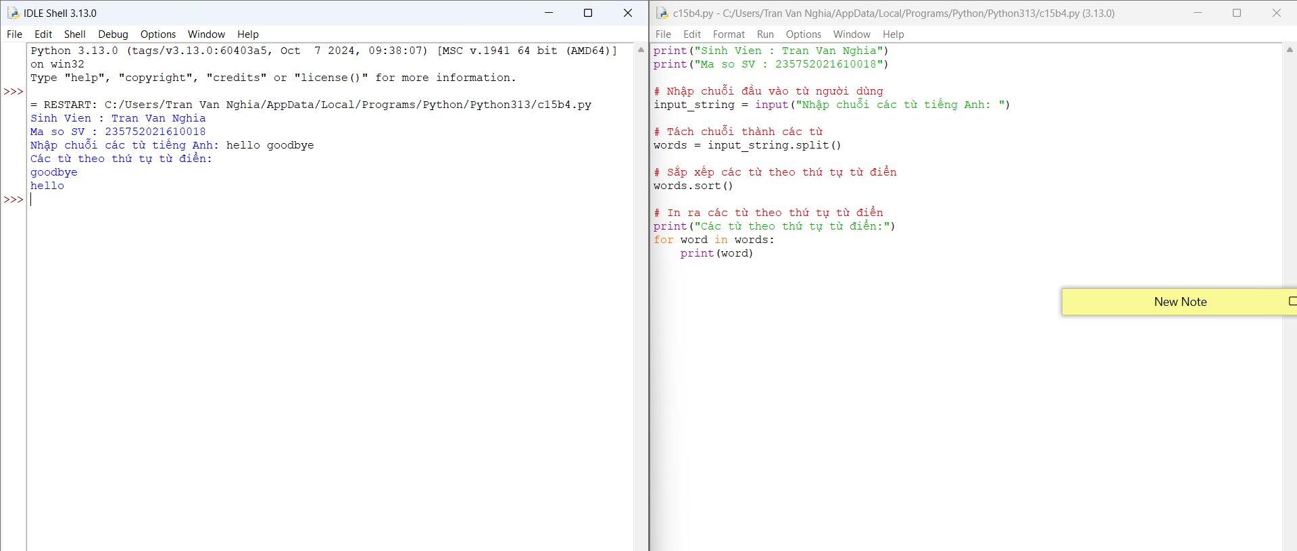

**16. Người dùng nhập từ bàn phím chuỗi các số nhị phân viết liên tiếp được nối nhau bởi dấu phẩy. Hãy nhập chuỗi đầu vào sau đó in ra những giá trị được nhập.**

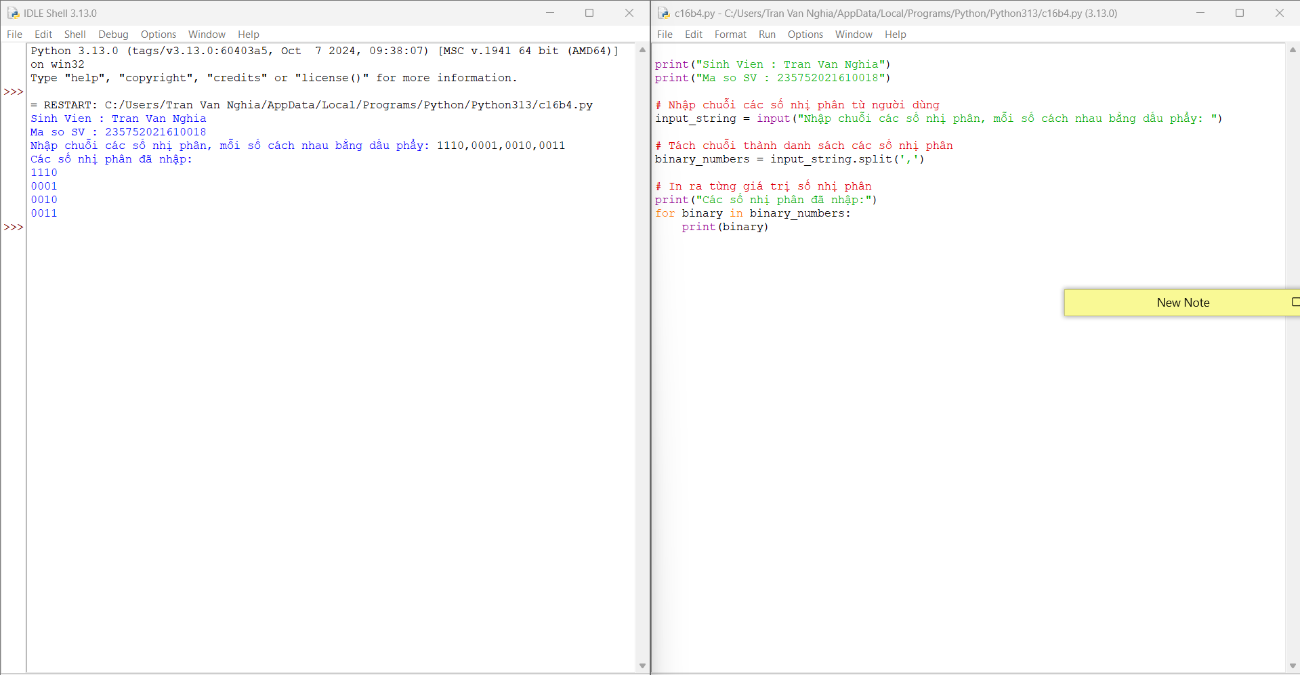

**17. Nhập số n, in ra màn hình các số nguyên dương nhỏ hơn n có tổng các ước số lớn hơn chính nó.**

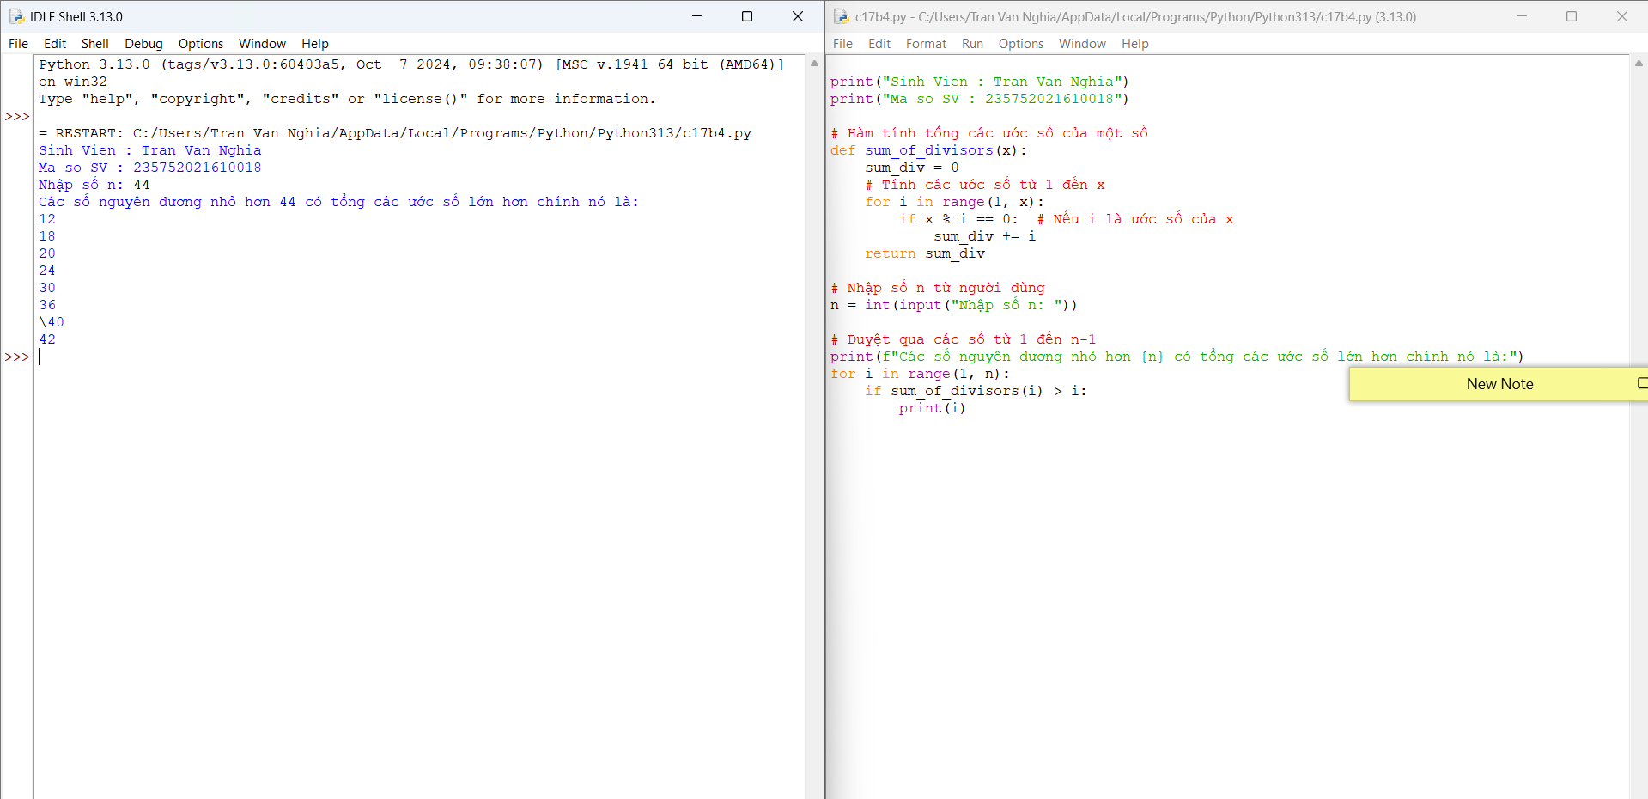

**18. Hãy nhập số nguyên n, tạo một list gồm các số fibonacci nhỏ hơn n và in ra màn hình.**

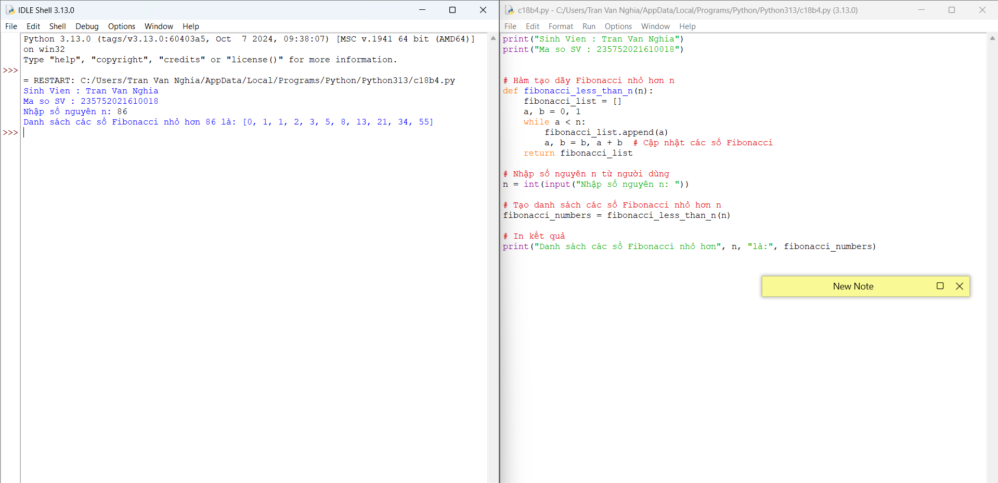

**19. Hãy tạo ra tuple P gồm các số nguyên tố nhỏ hơn 1 triệu**

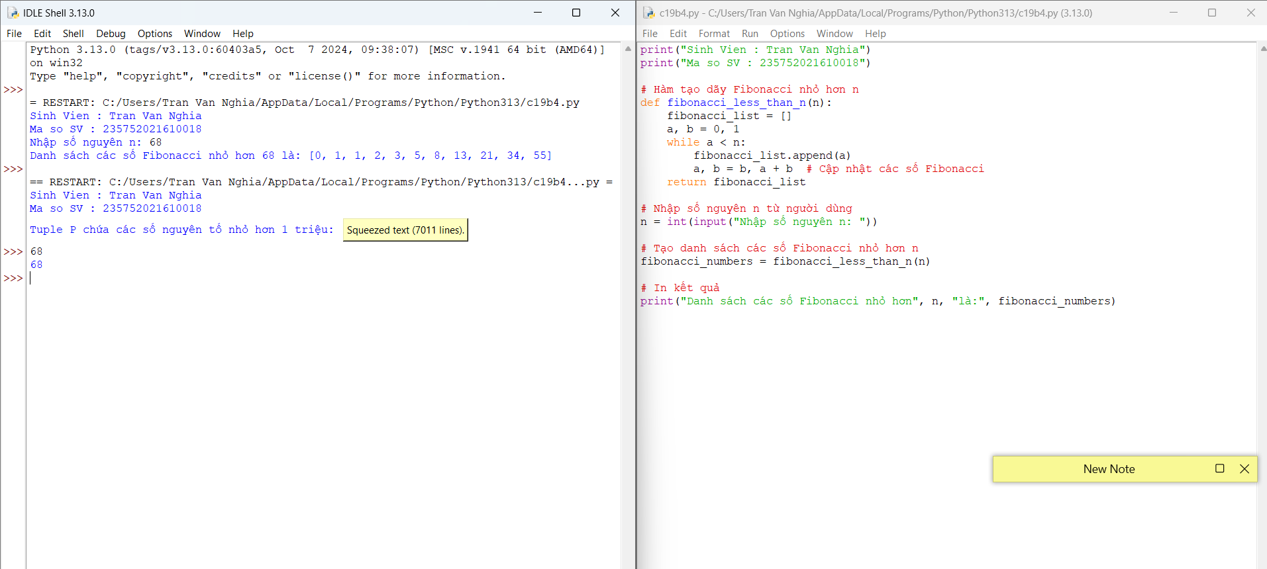

**20. Nhập n, in n dòng đầu tiên của tam giác pascal.**

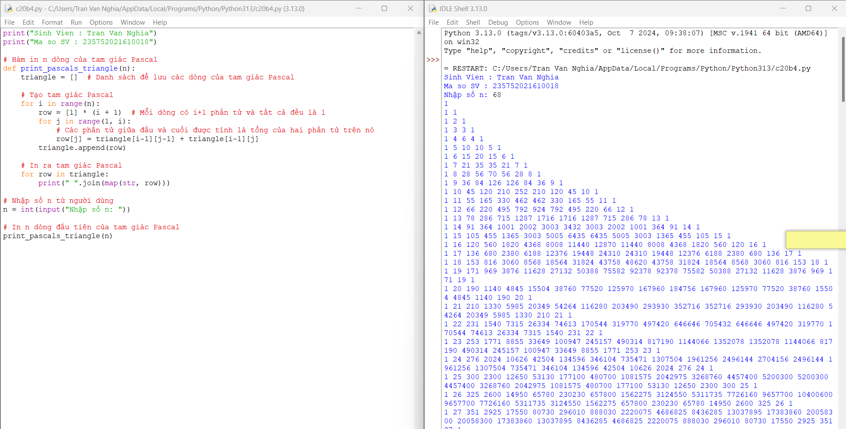

**21. Viết một chương trình chấp nhận đầu vào là chuỗi các số nhị phân 4 chữ số, phân tách bởi dấu phẩy, kiểm tra xem chúng có chia hết cho 5 không. Sau đó in các sốchia hết cho 5 thành dãy phân tách bởi dấu phẩy.**

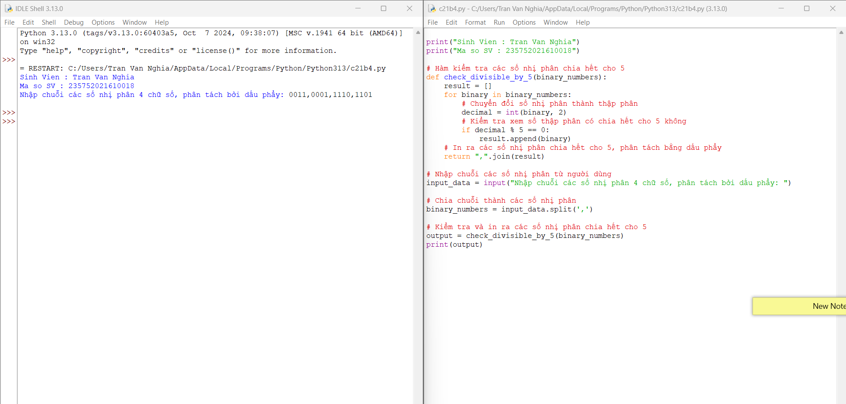

22. Viết một chương trình tìm tất cả các số trong đoạn 1000 và 3000 (tính cả 2 số này)  
sao cho tất cả các chữ số trong số đó là số chẵn. In các số tìm được thành chuỗi  
cách nhau bởi dấu phẩy, trên một dòng.

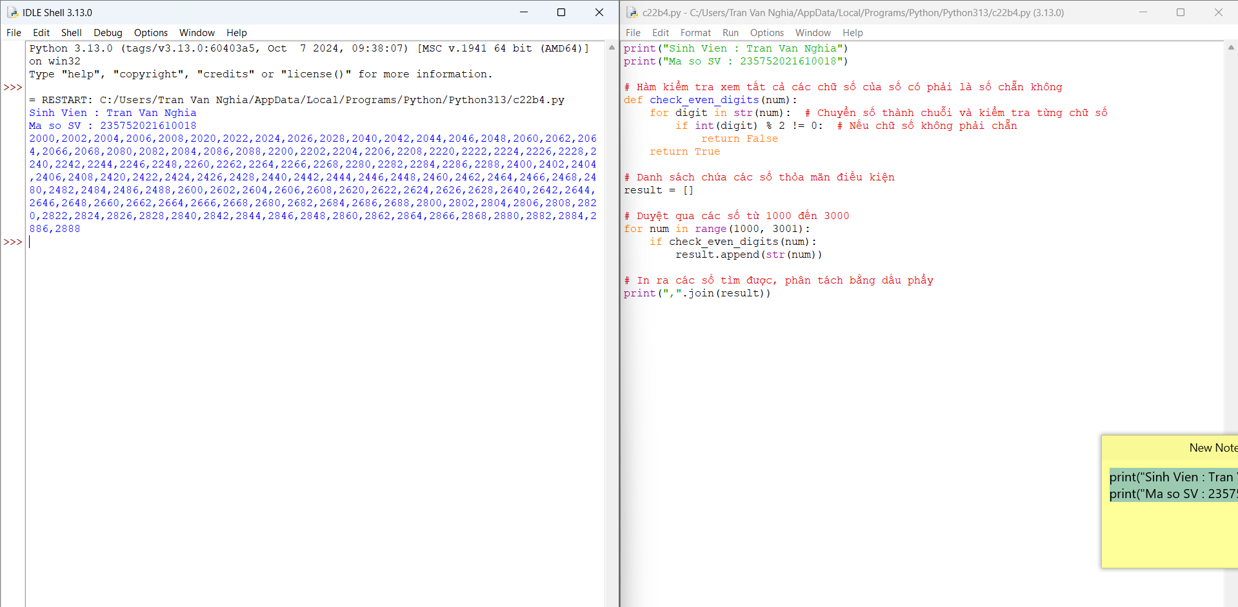

23. Viết một chương trình chấp nhận đầu vào là một câu, đếm số chữ cái và chữ số  
trong câu đó. Giả sử đầu vào sau được cấp cho chương trình: hello world! 123  
Thì đầu ra sẽ là:  
Số chữ cái là: 10  
Số chữ số là: 3

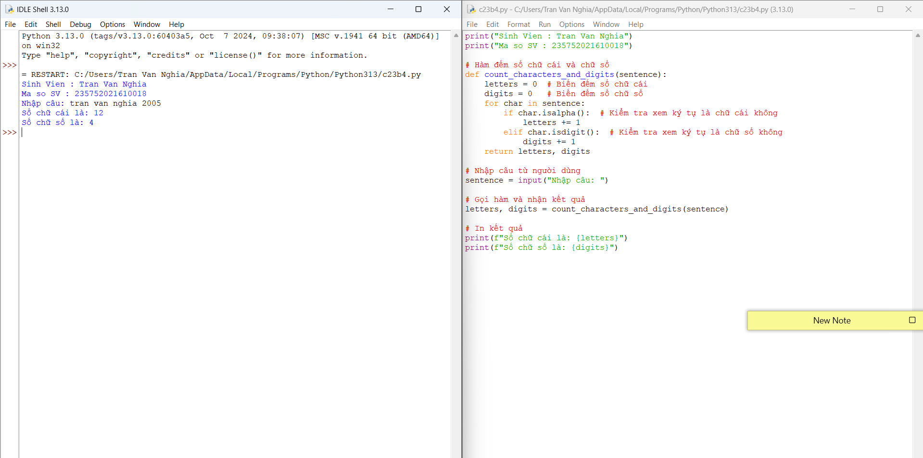

24. Viết một chương trình chấp nhận đầu vào là một câu, đếm chữ hoa, chữ thường.  
Giả sử đầu vào là: Dai Hoc Vinh  
Thì đầu ra là:  
Chữ hoa: 3  
Chữ thường: 7

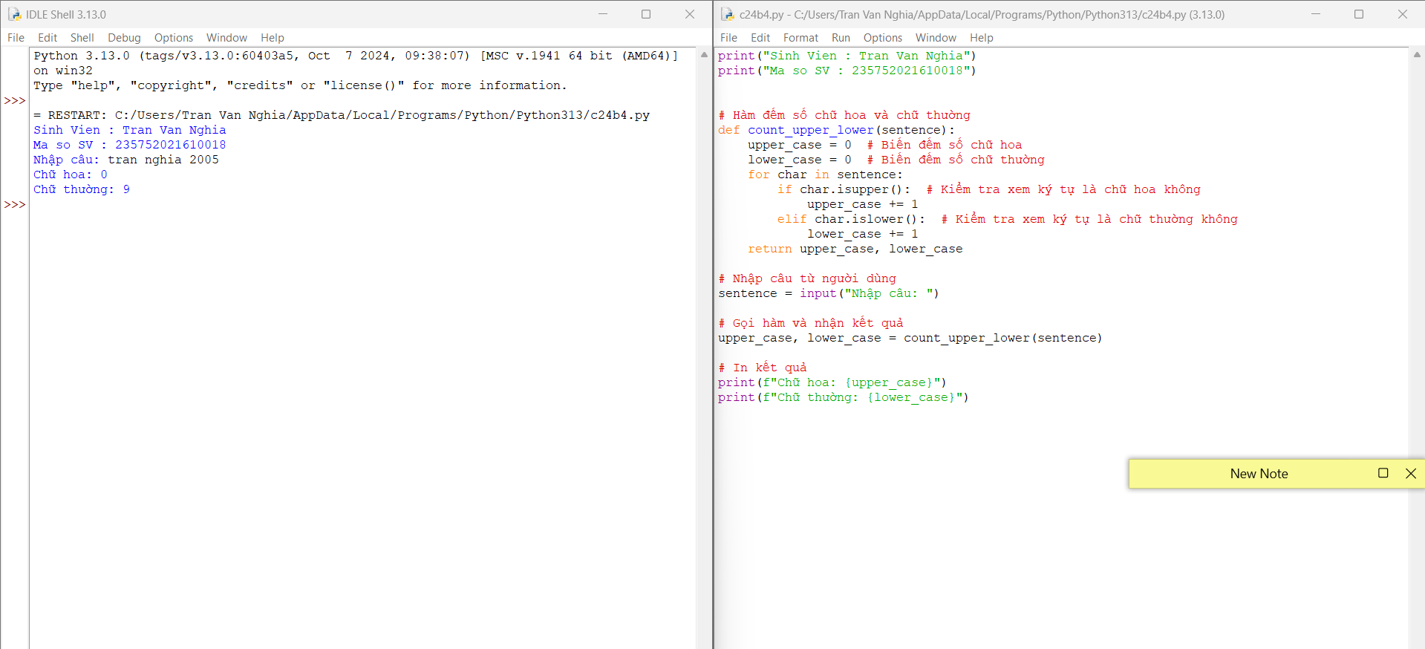

25. Sử dụng một danh sách để lọc các số lẻ từ danh sách được người dùng nhập vào.  
Giả sử đầu vào là: 1,2,3,4,5,6,7,8,9 thì đầu ra phải là: 1,3,5,7,9

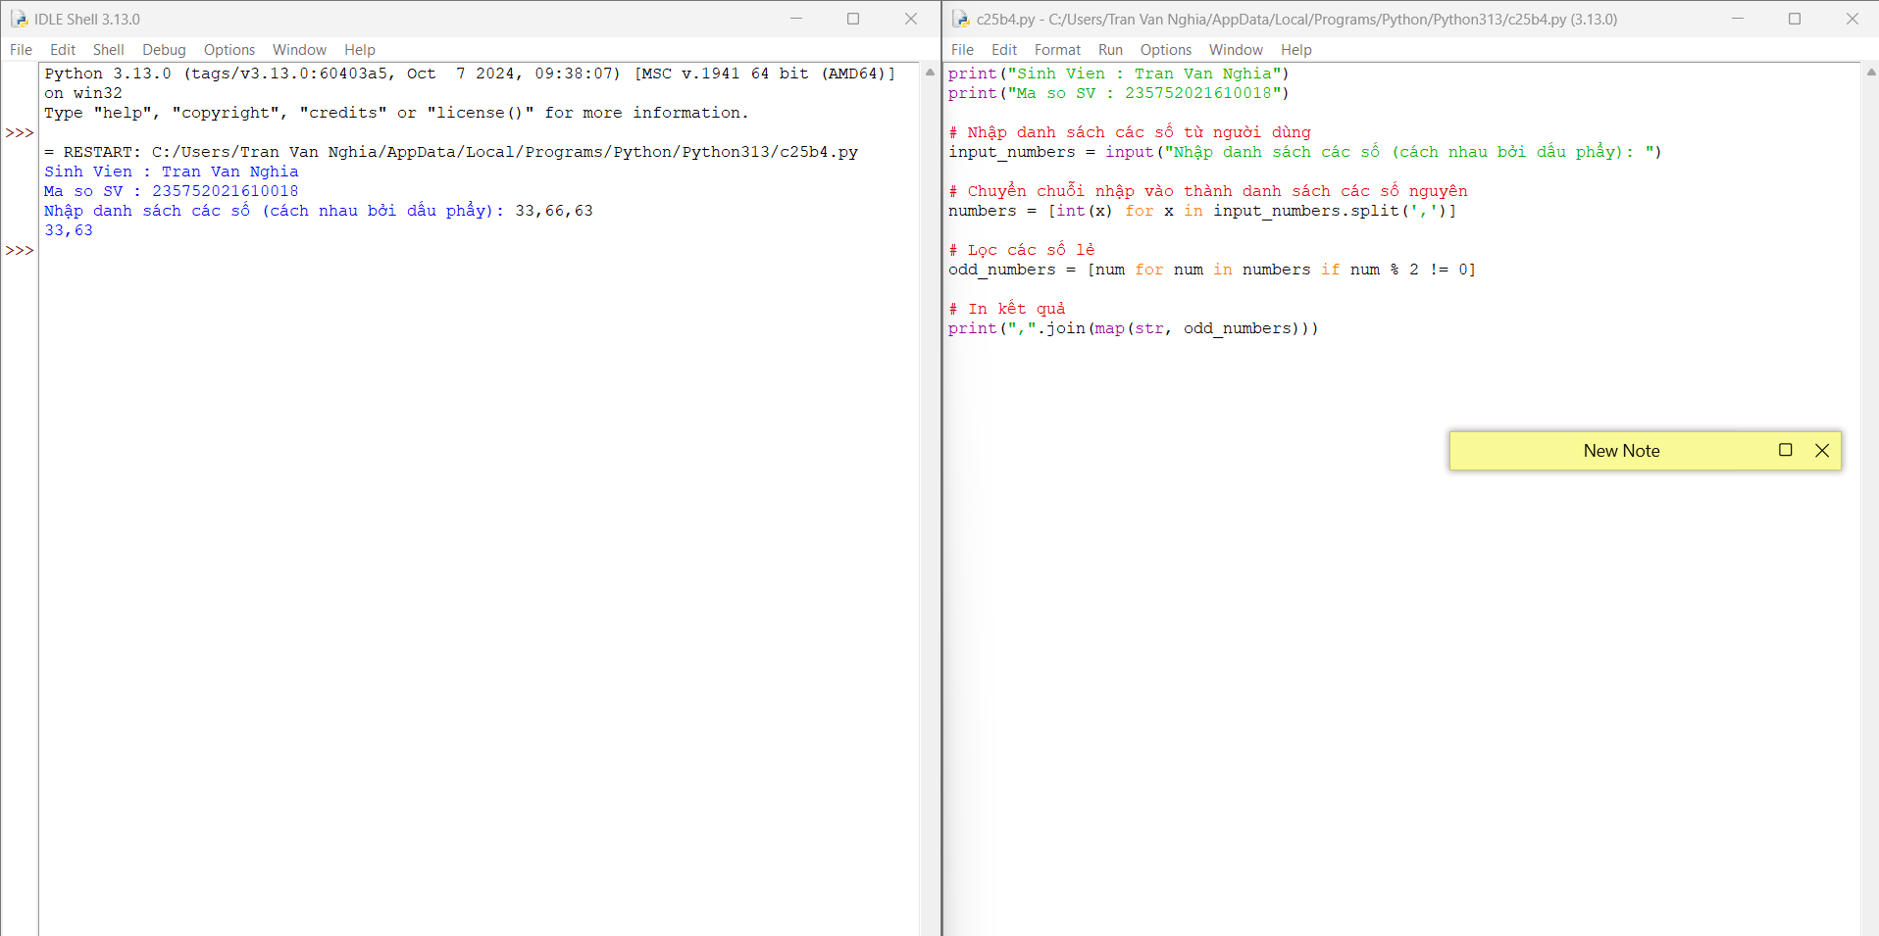

26. Viết chương trình tính số tiền thực của một tài khoản ngân hàng dựa trên nhật ký  
giao dịch được nhập vào từ giao diện điều khiển.

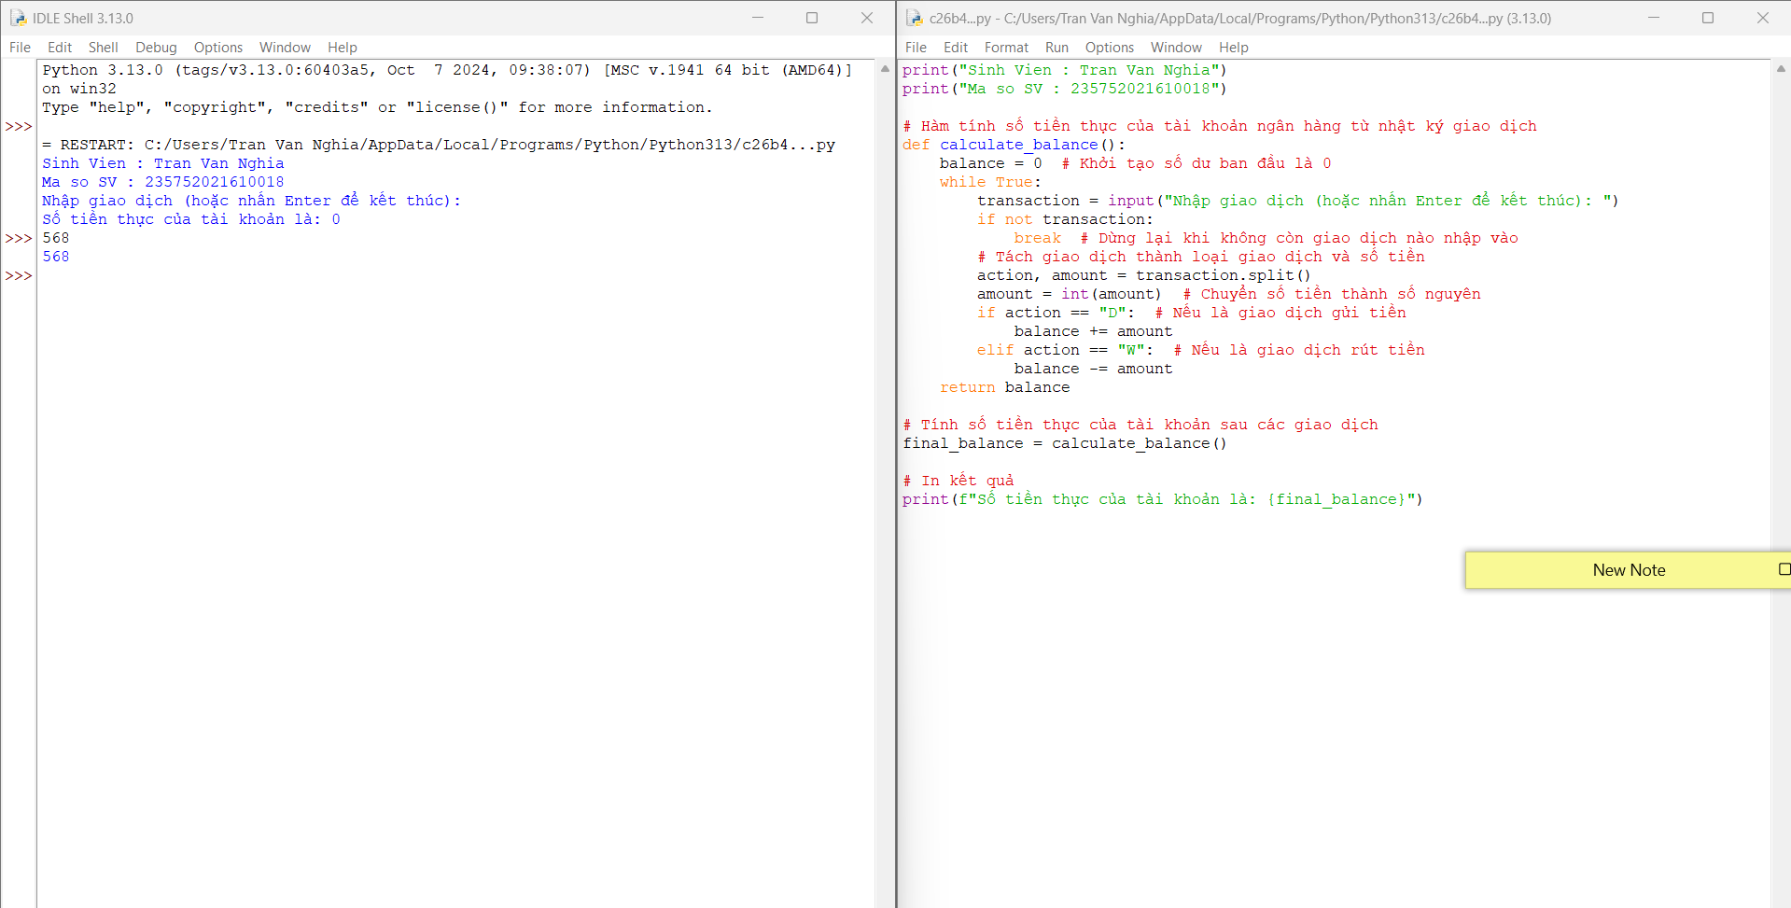

**Bài 5. Thiết kế module trong Python**

**1.1.Mục đích**

......................................................................

**1.2.Các bước thực hiện và kết quả**

**1**

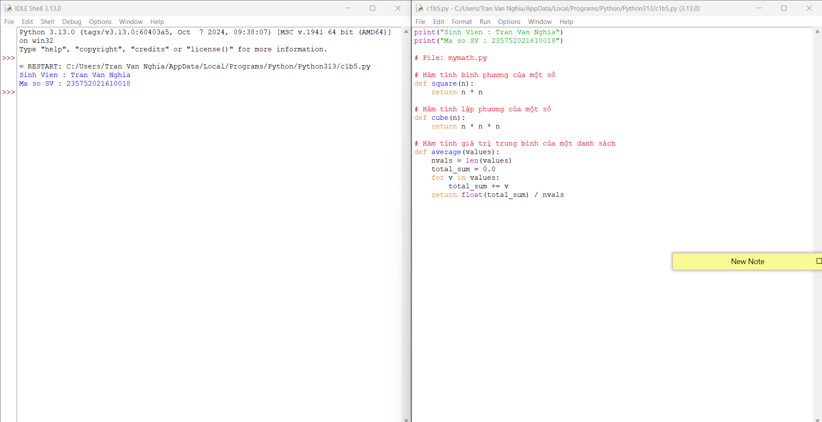

**2**

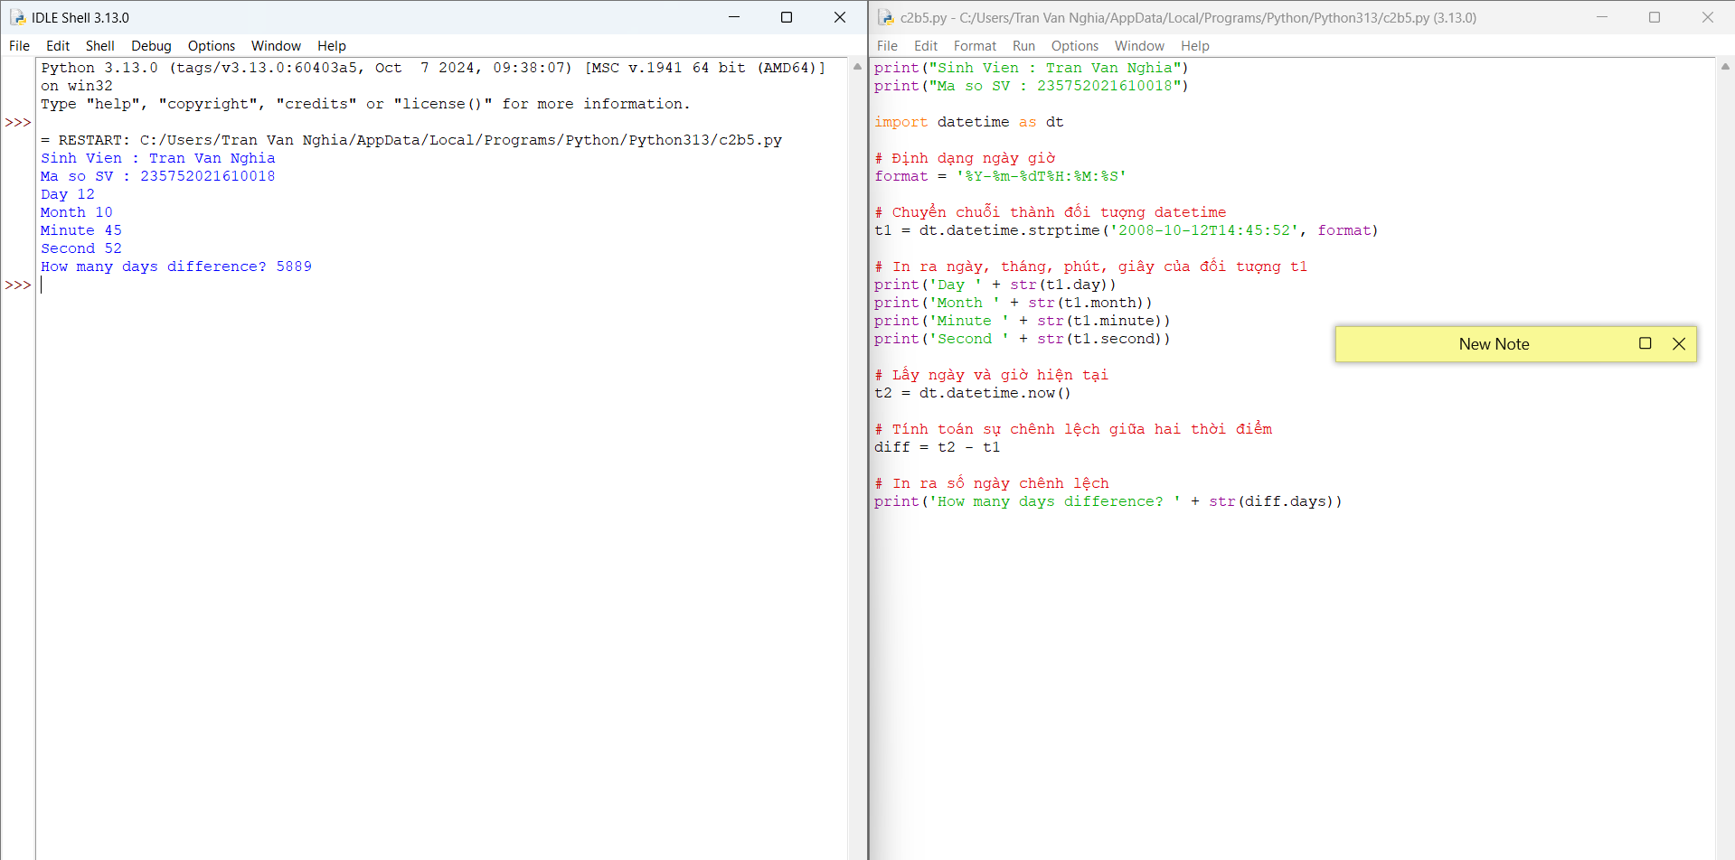

**3**

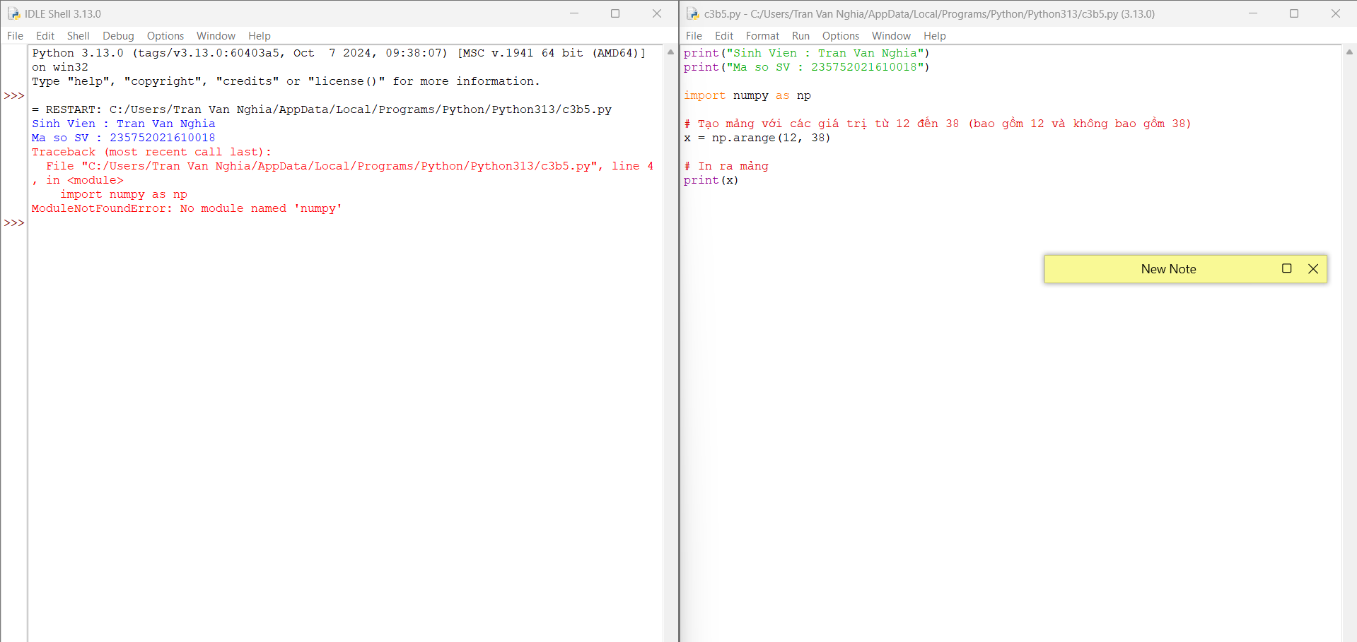

**4**

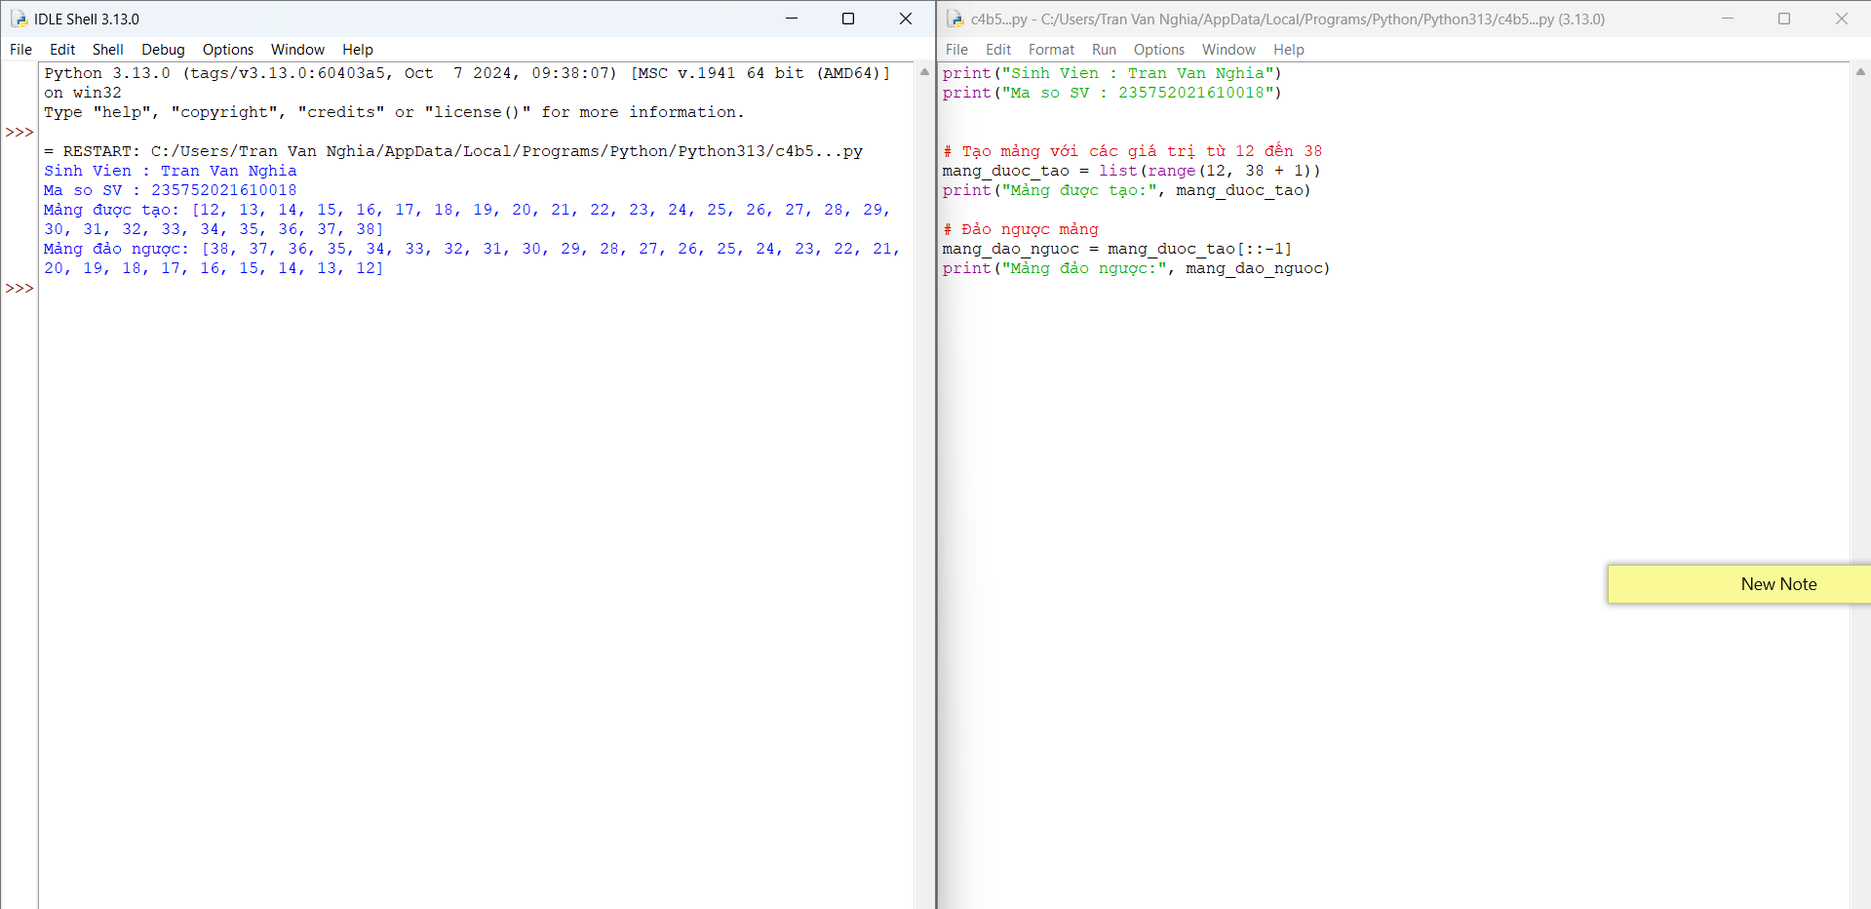

**5**

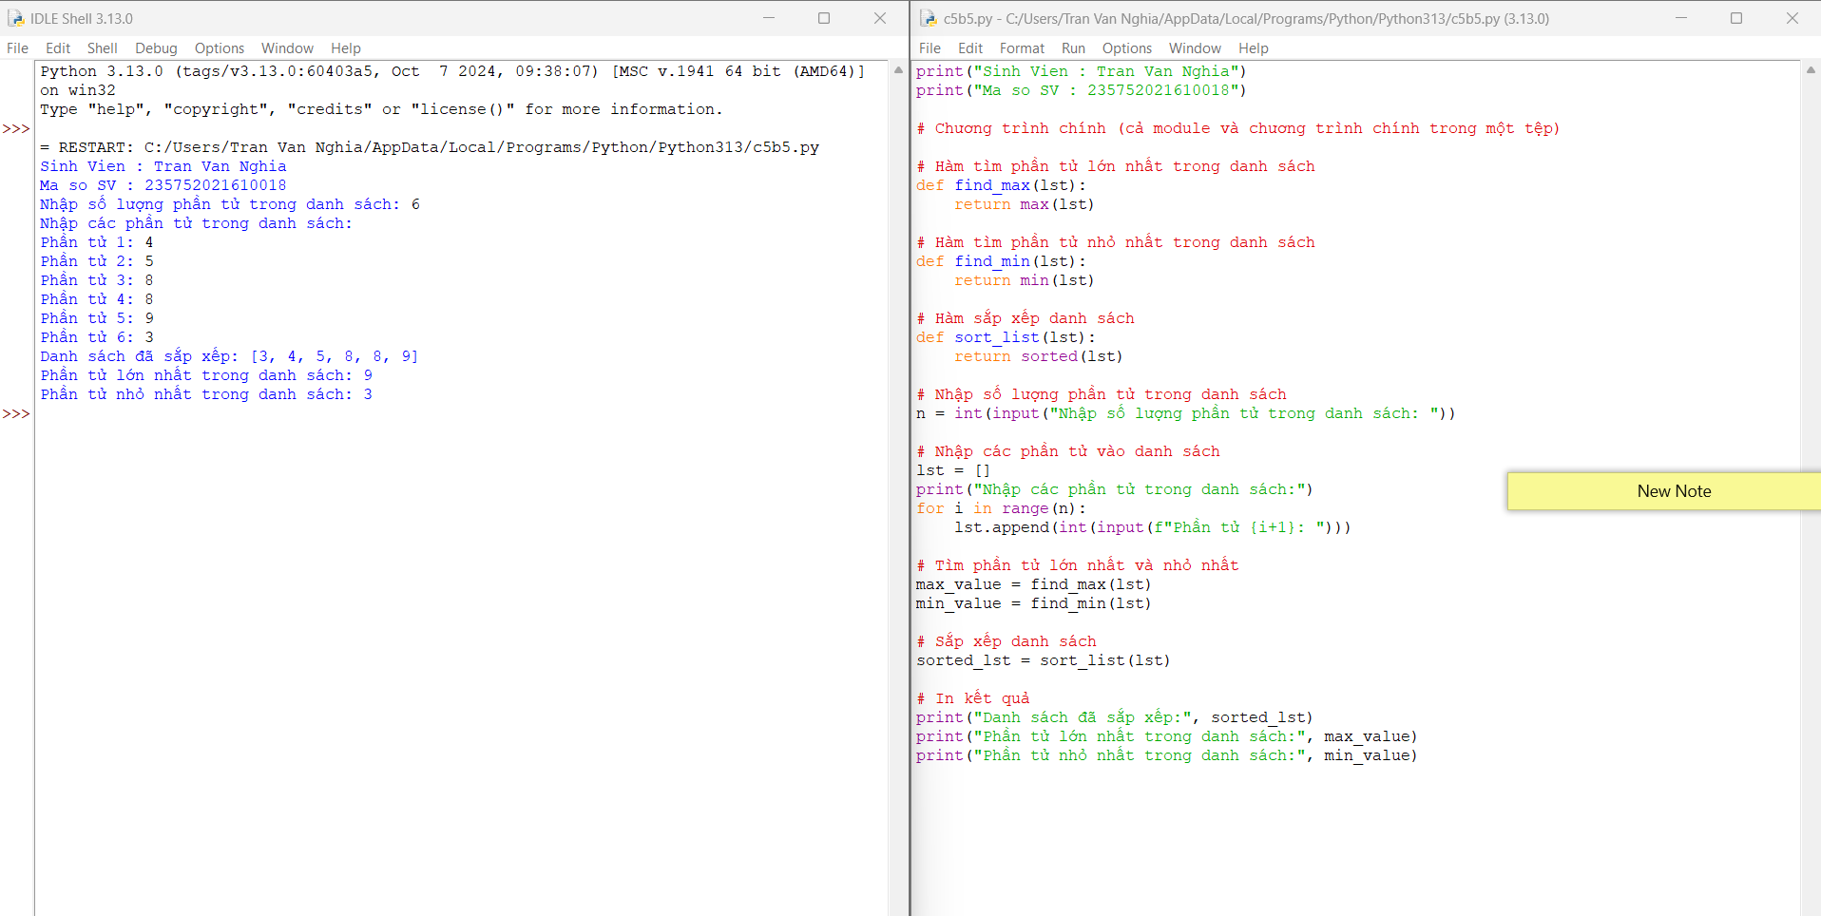

**6**

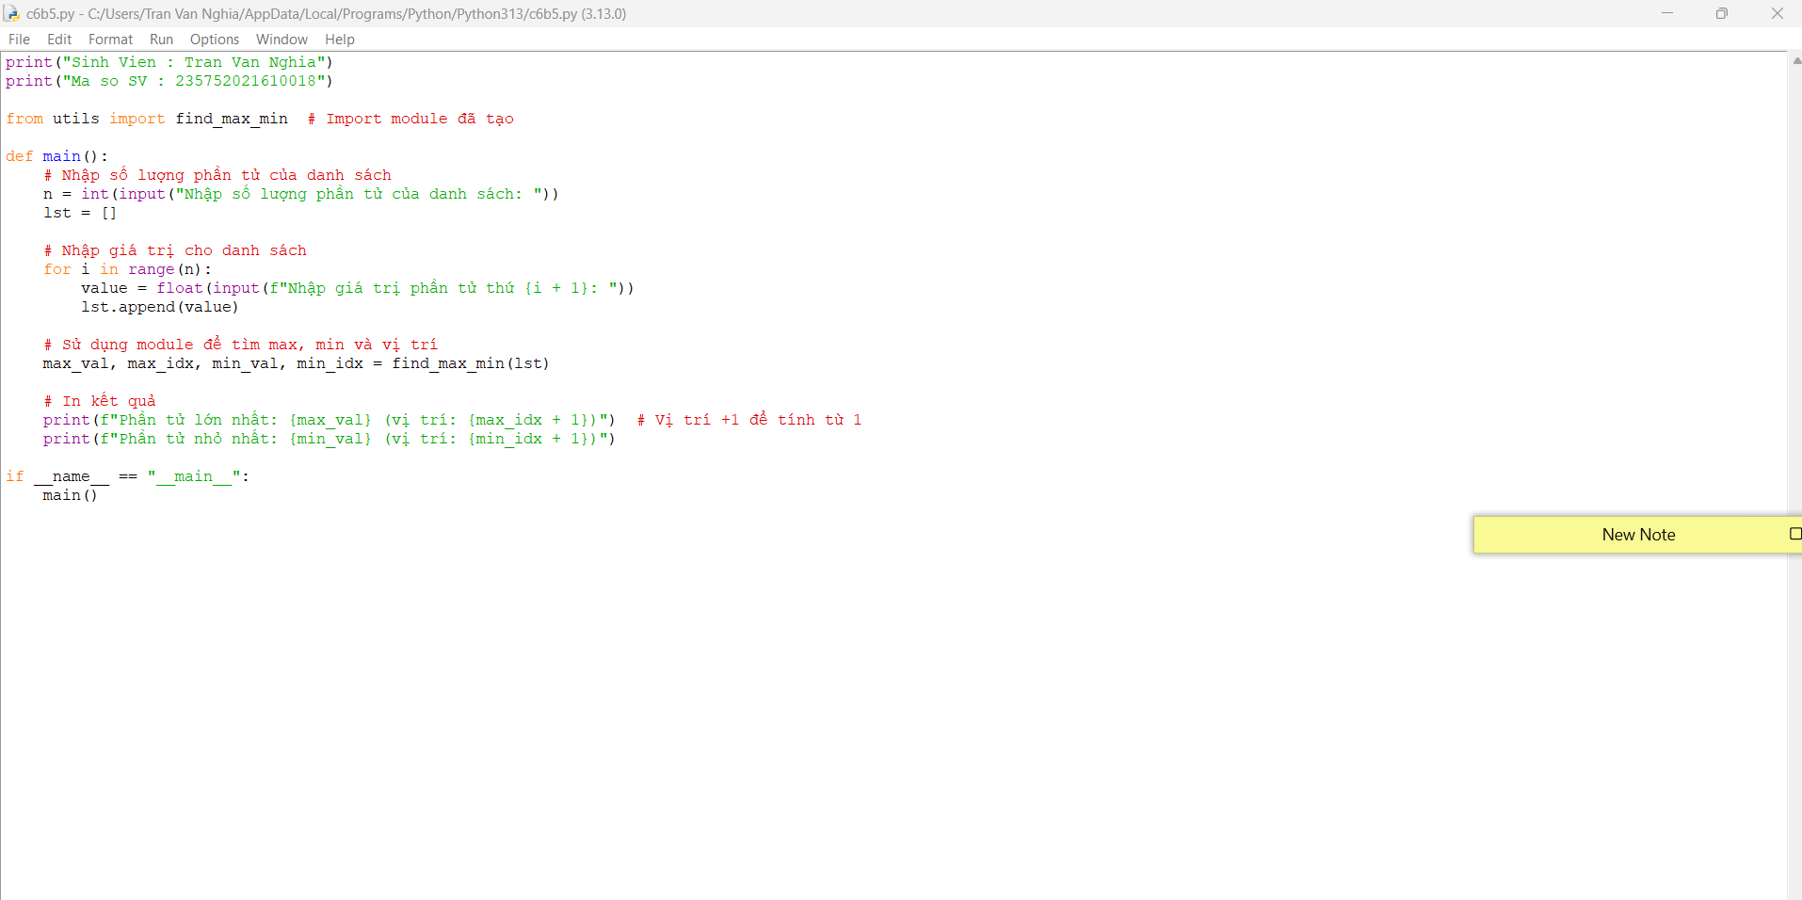

**7**

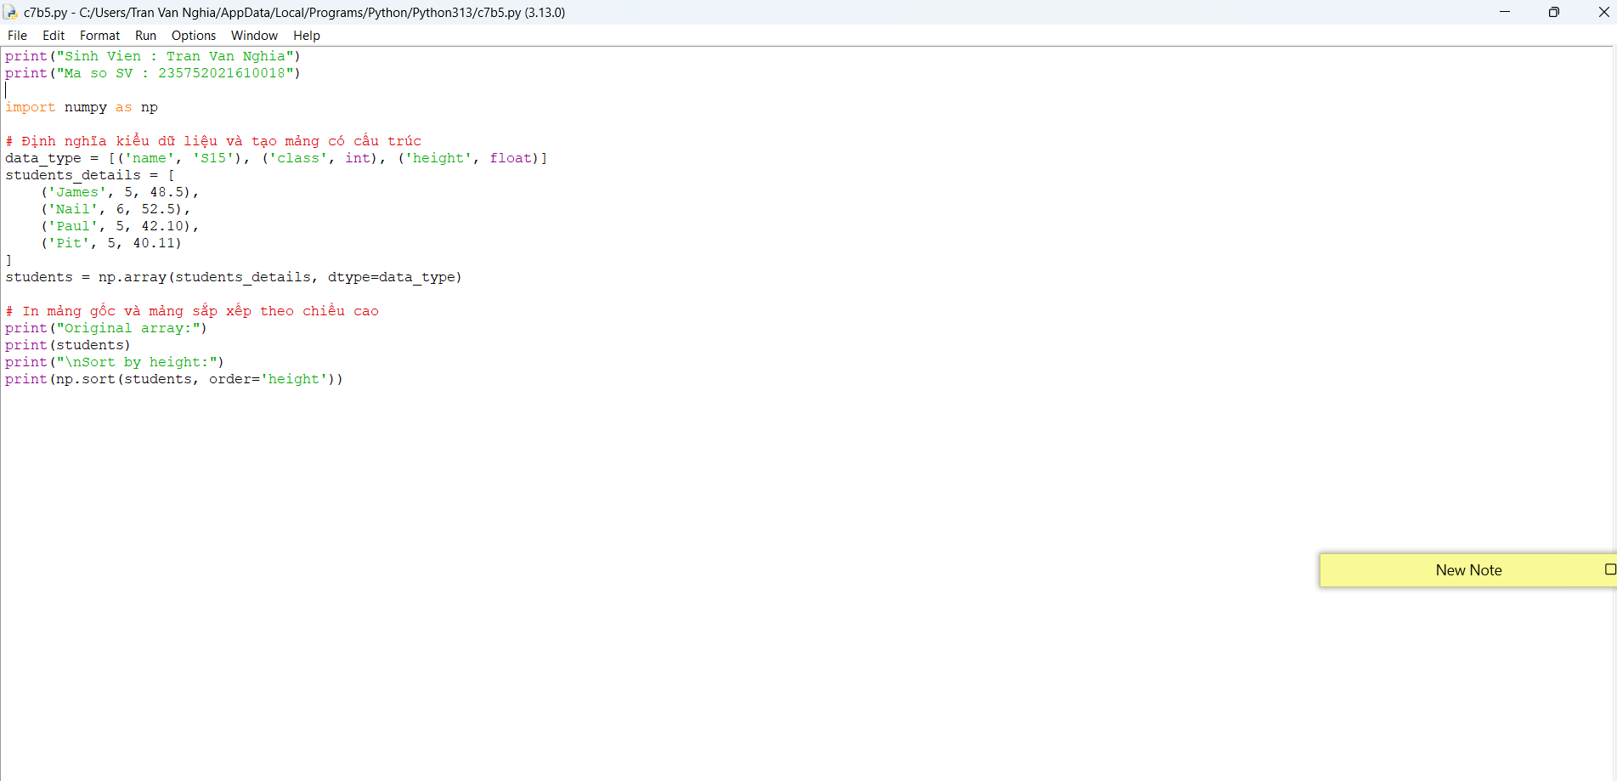

**11**

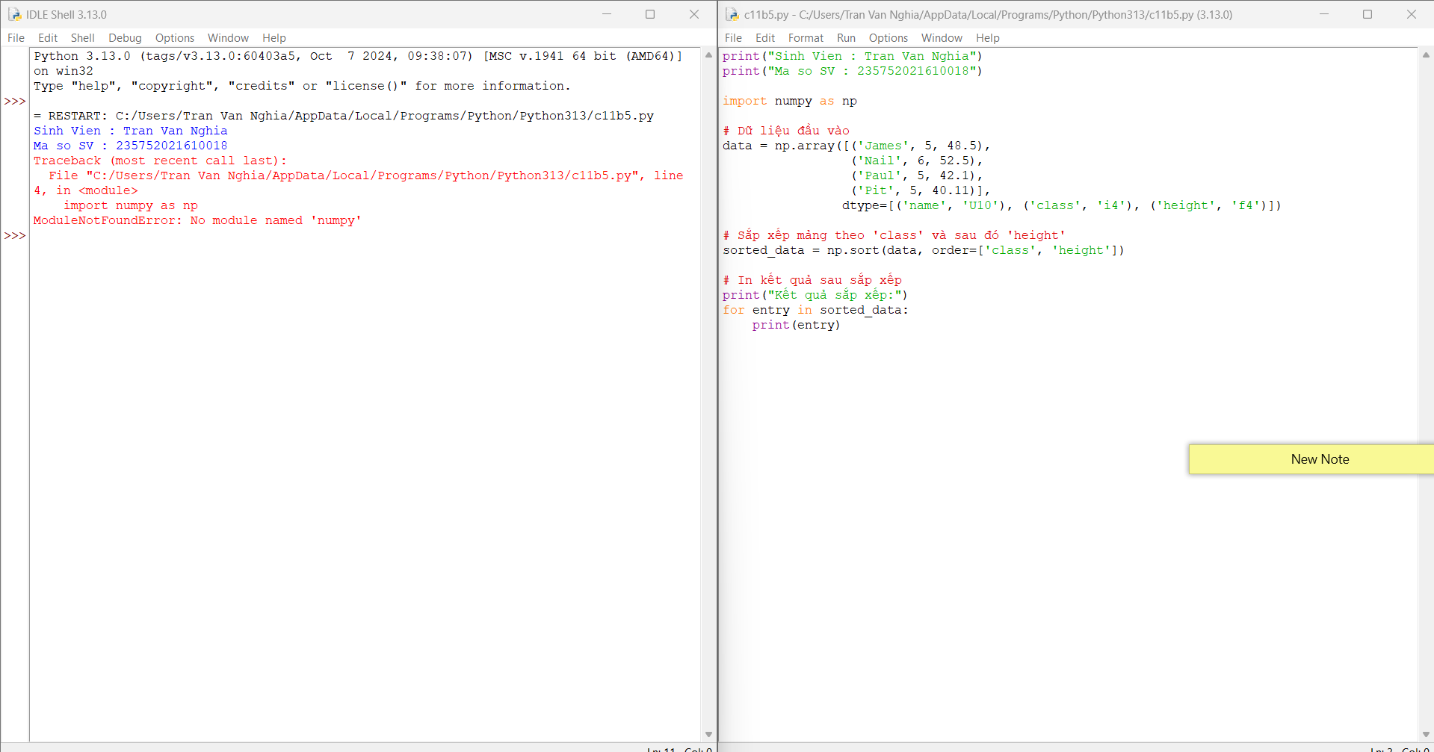

**12**

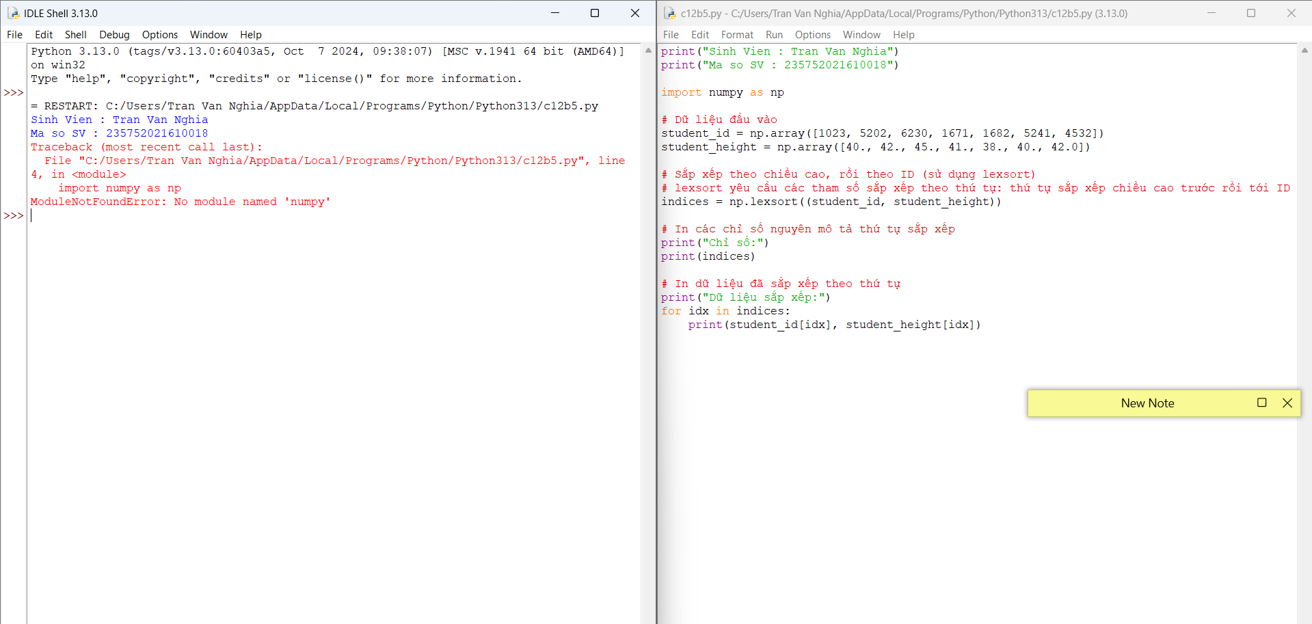

**Bài 6: Lập trình hướng đối tượng trong Python**

**1.1.Mục đích**

......................................................................

**1.2.Các bước thực hiện và kết quả**

**1**

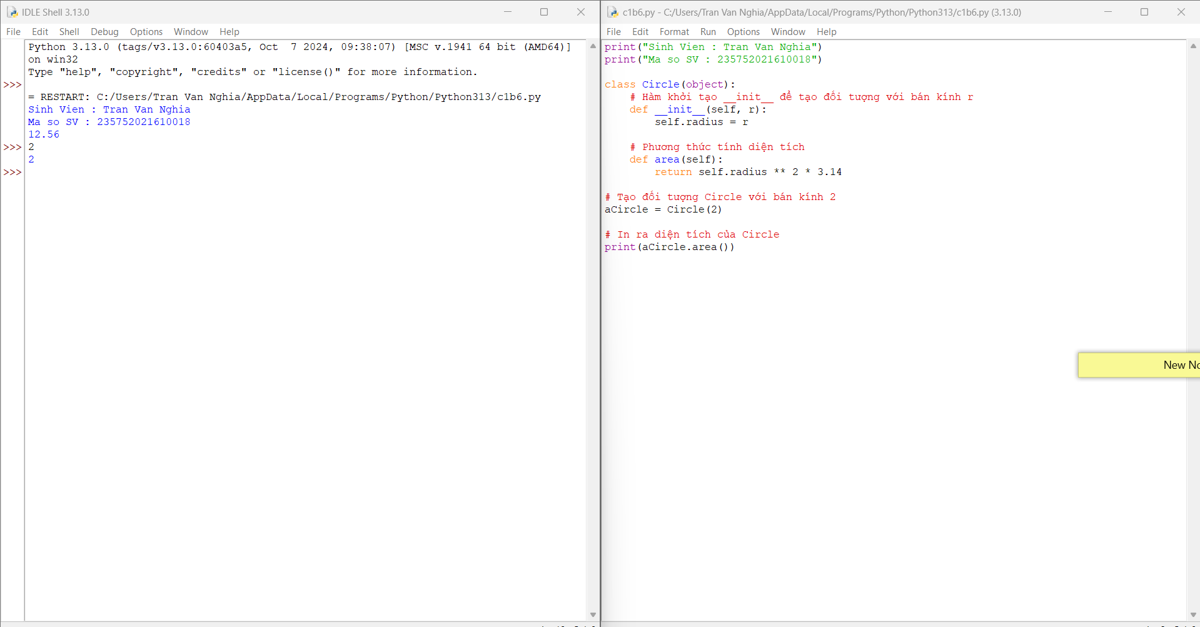

2

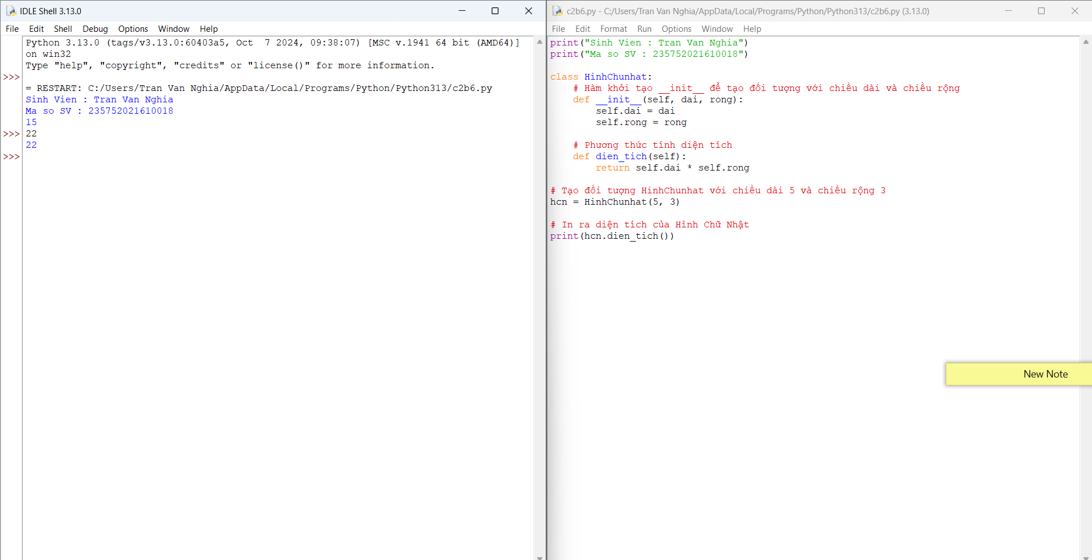

3

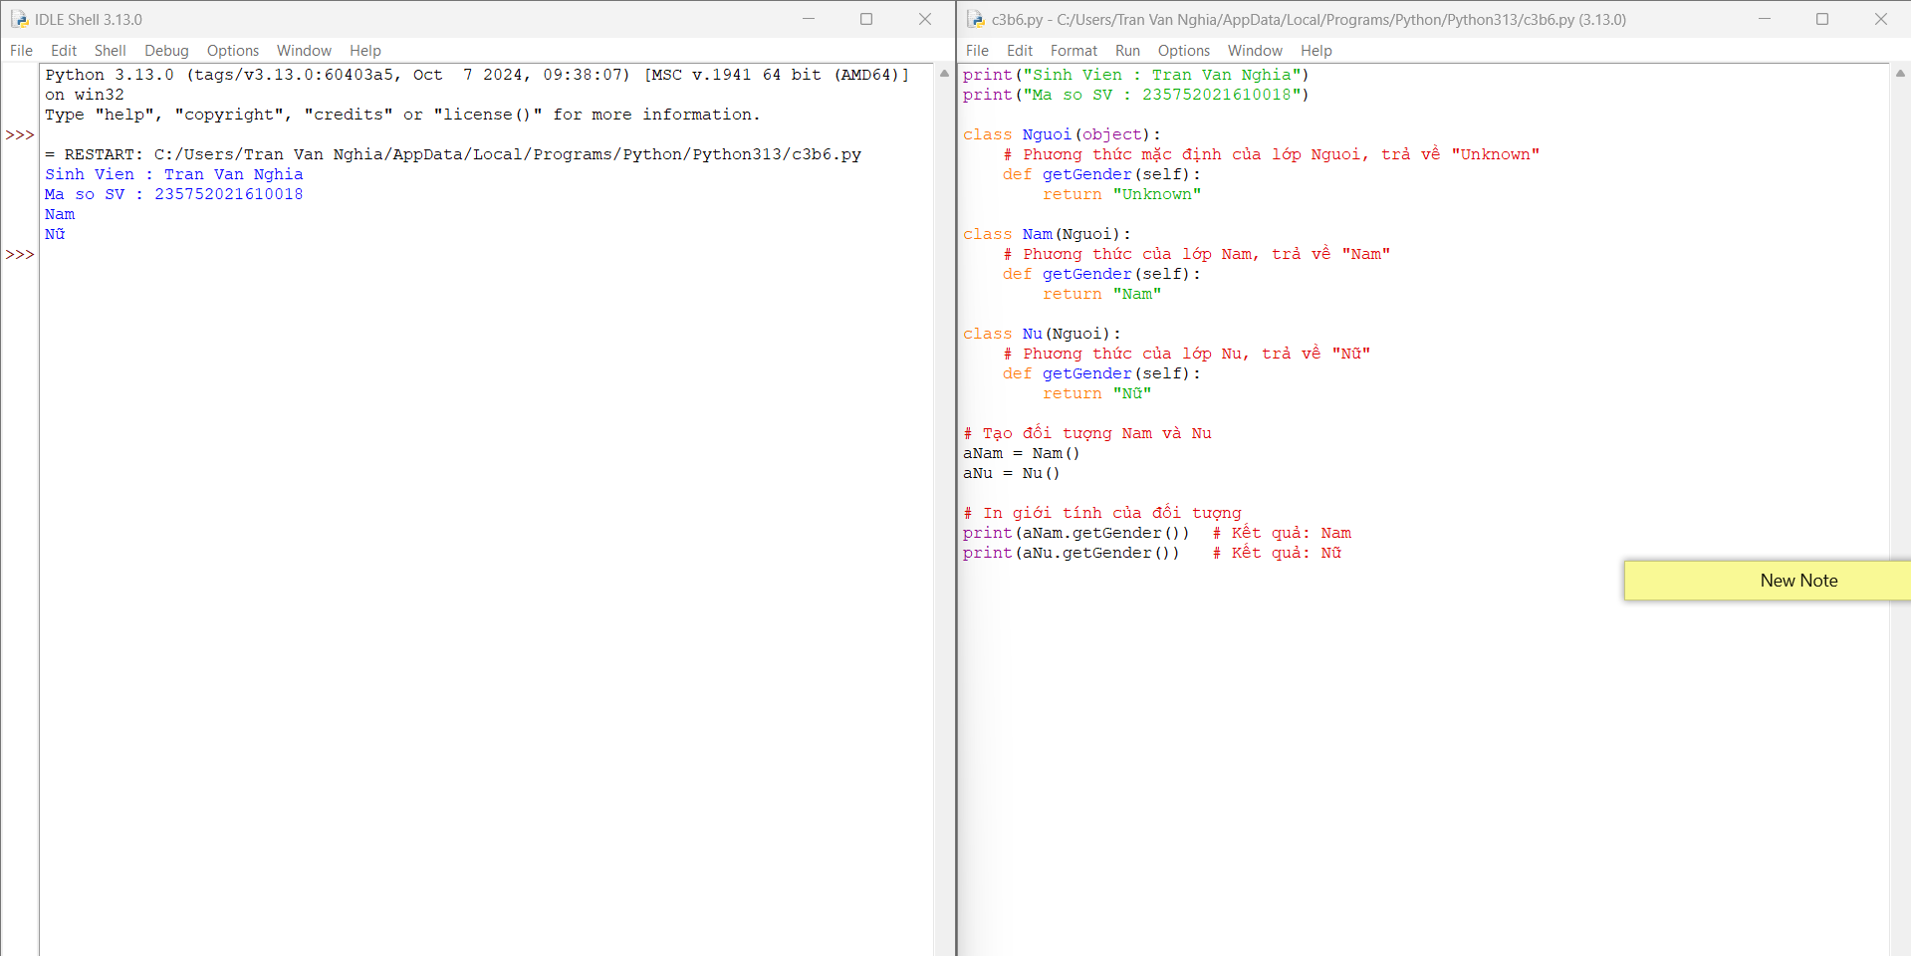

4

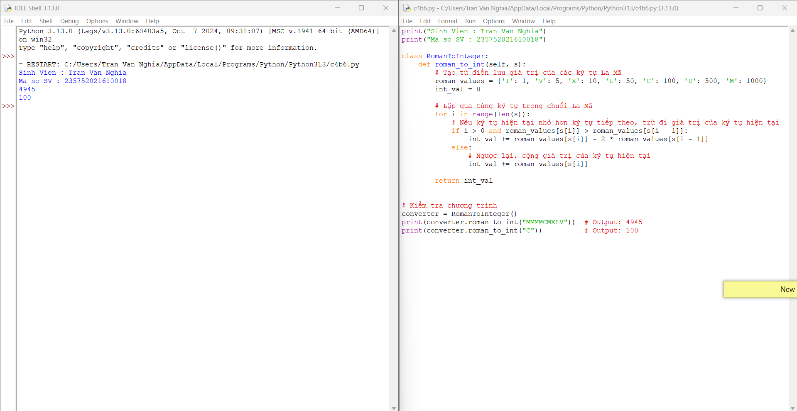

5

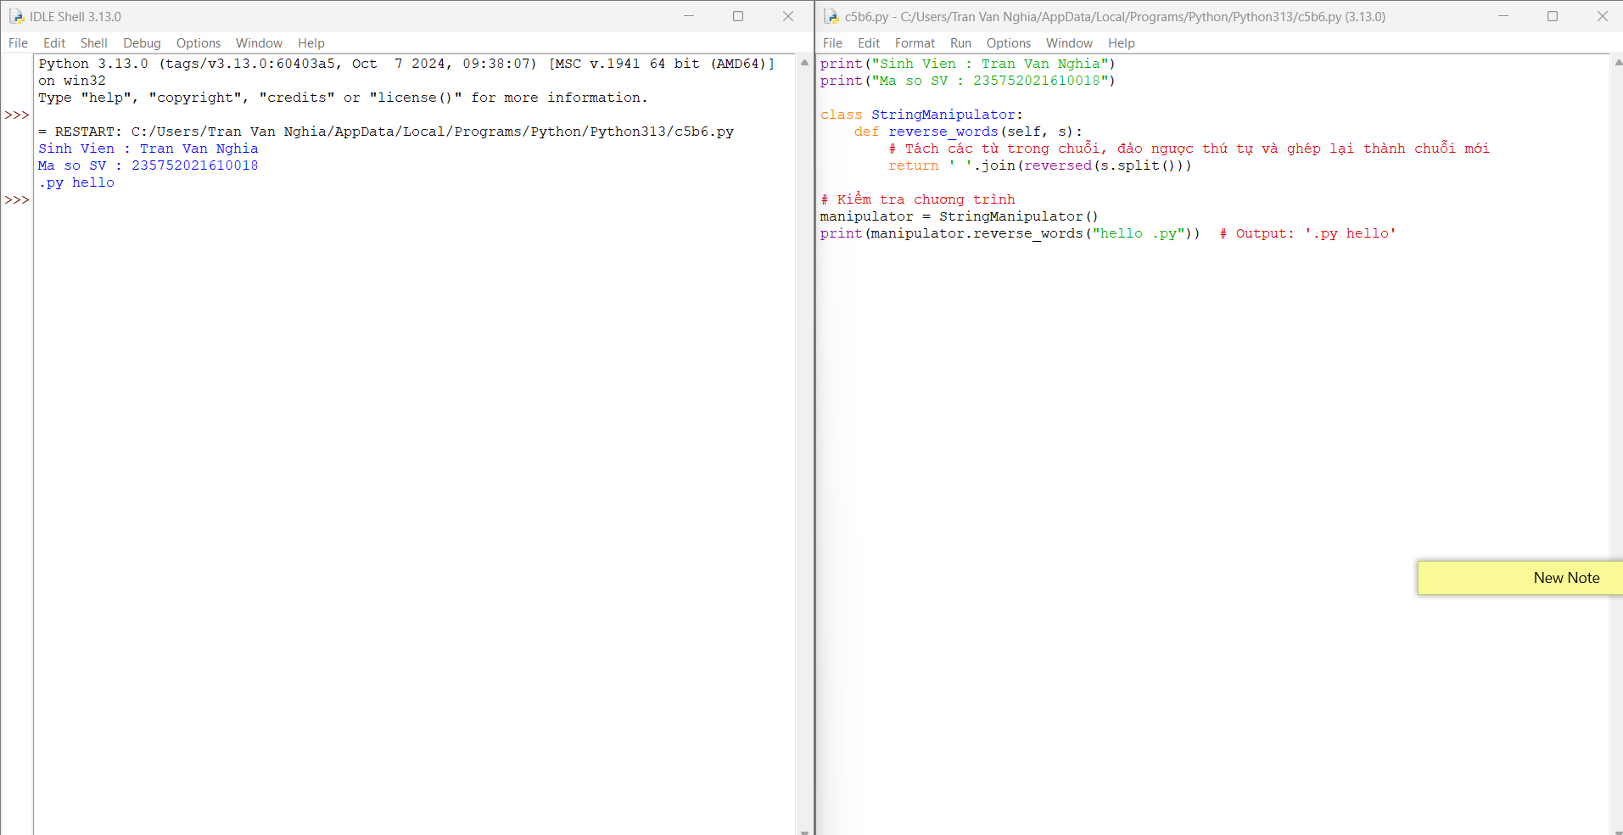

6

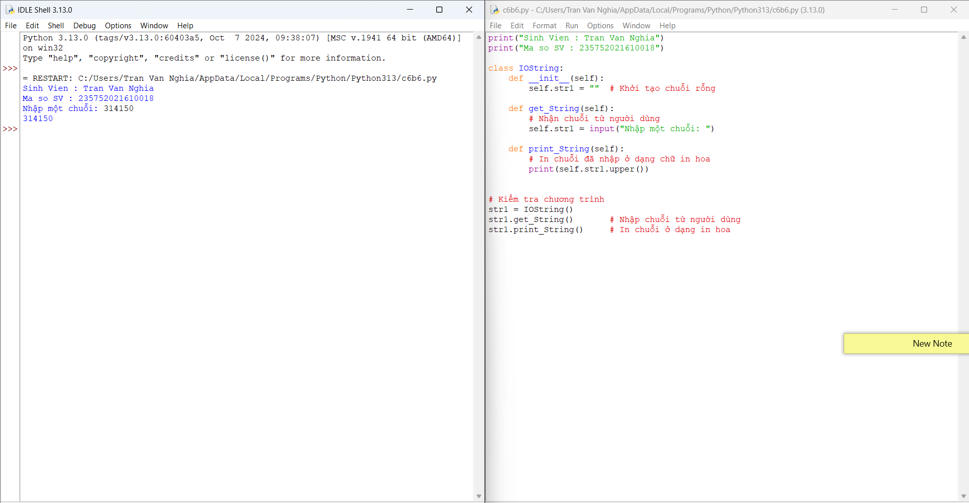

7

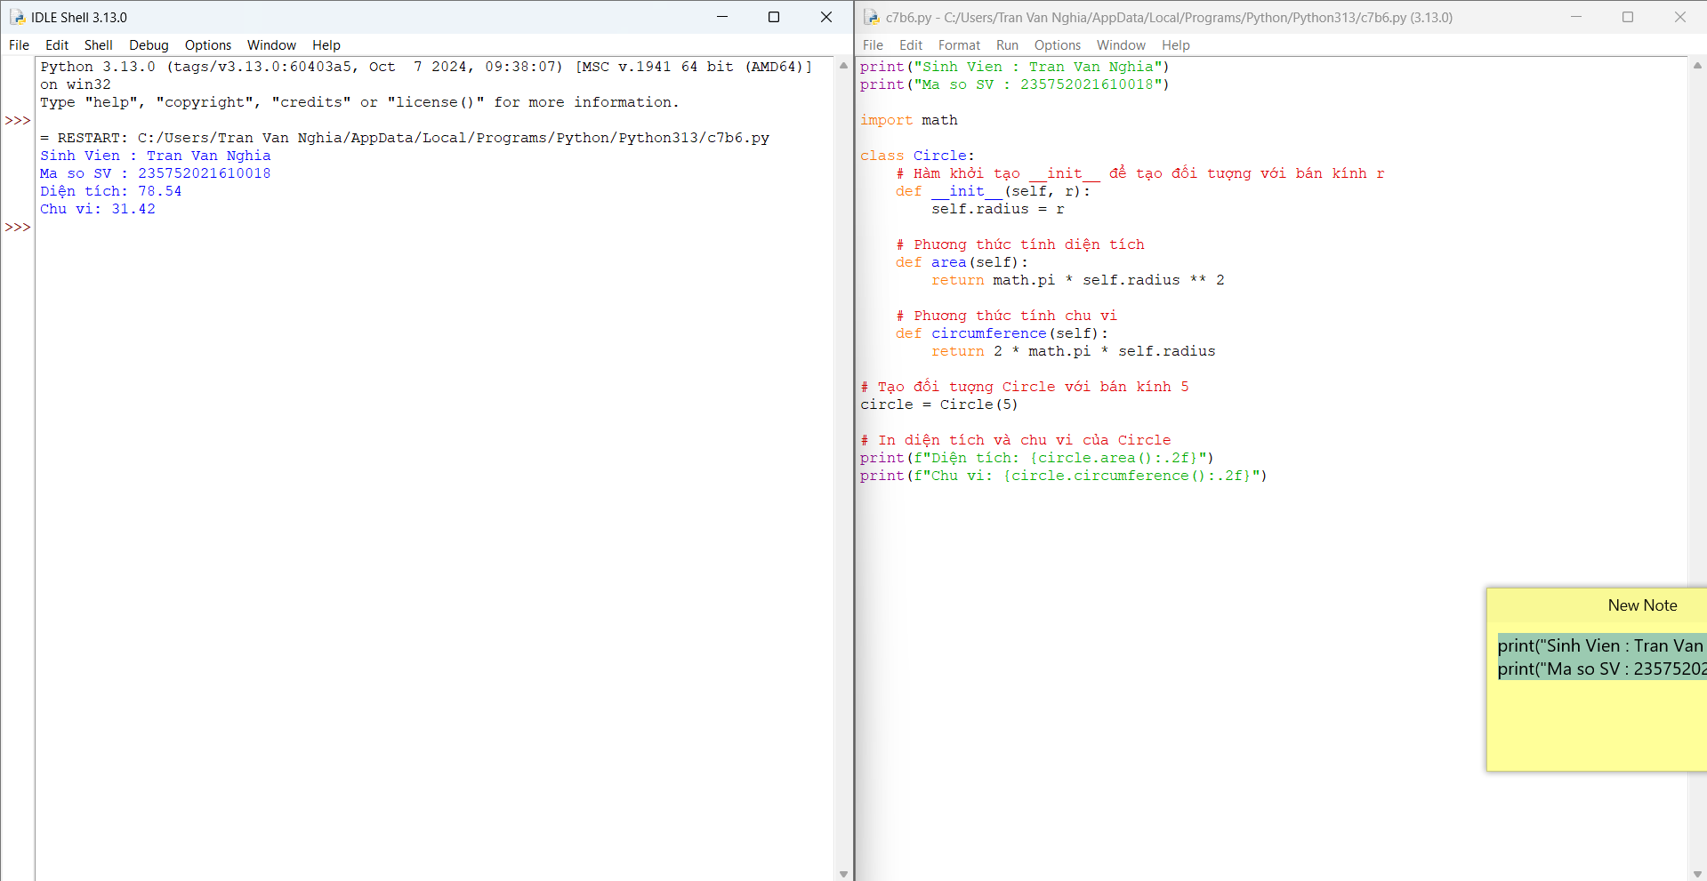

8

**Bài 7: Thao tác trên tập tin và thư mục trong Python**

**1.1.Mục đích**

......................................................................

**1.2.Các bước thực hiện và kết quả**

1

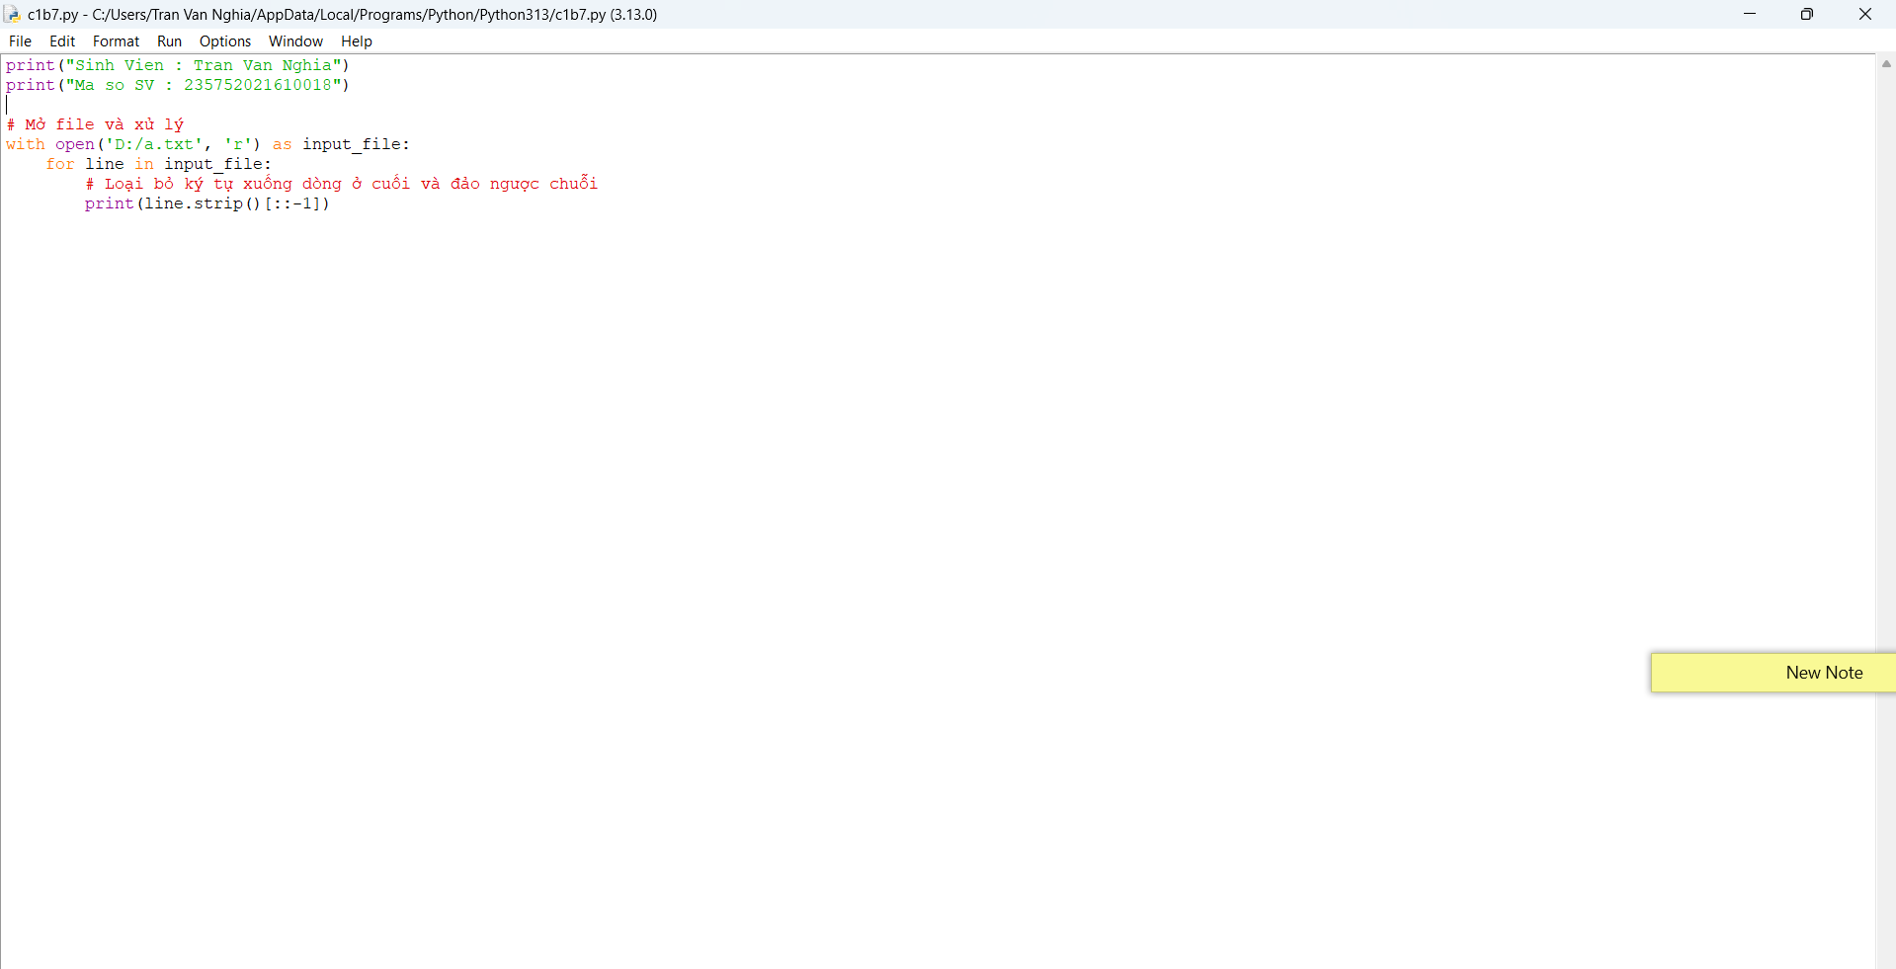

2

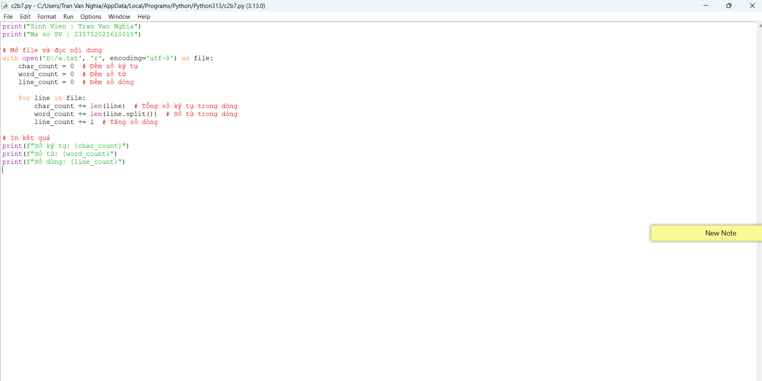

3

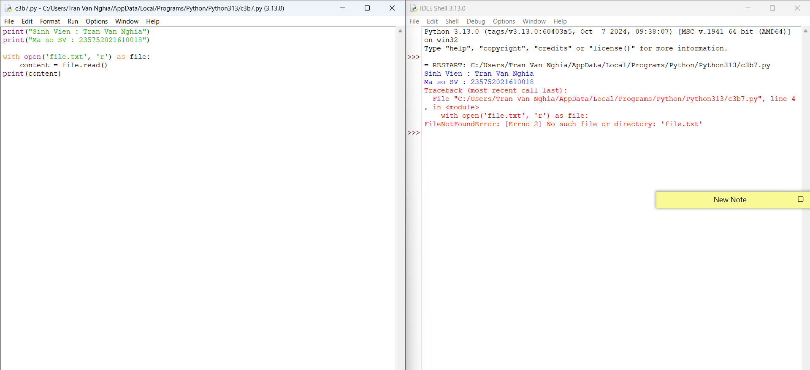

4

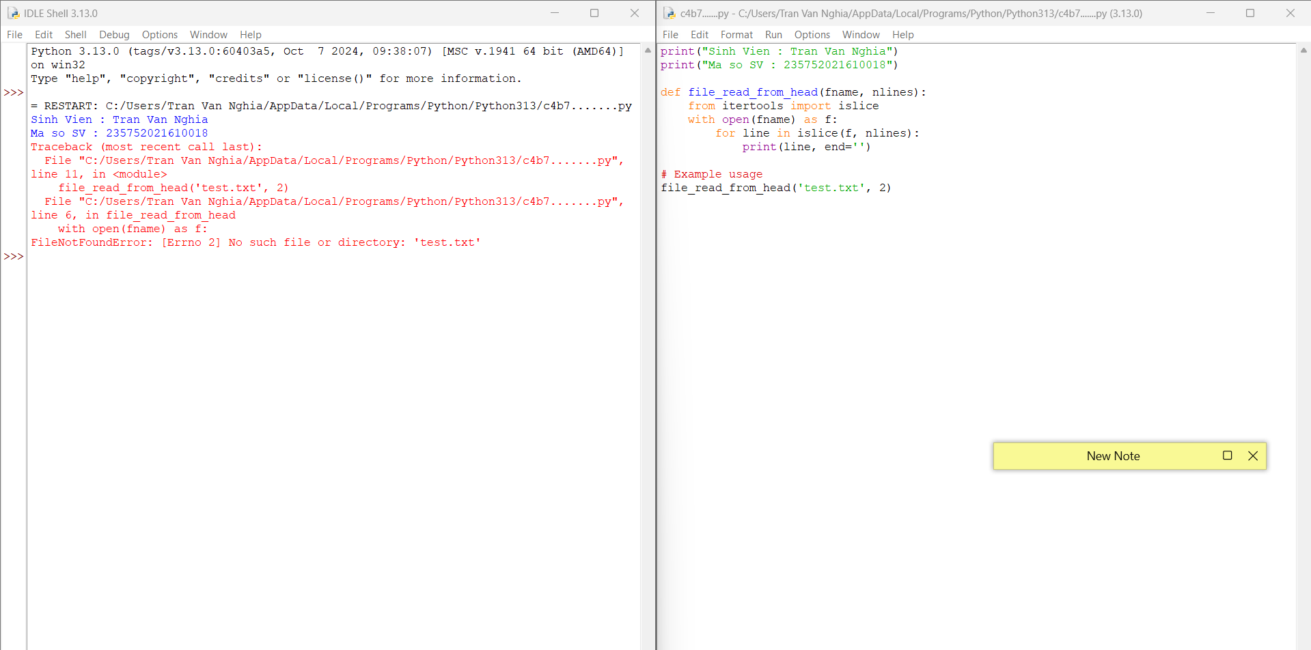

5

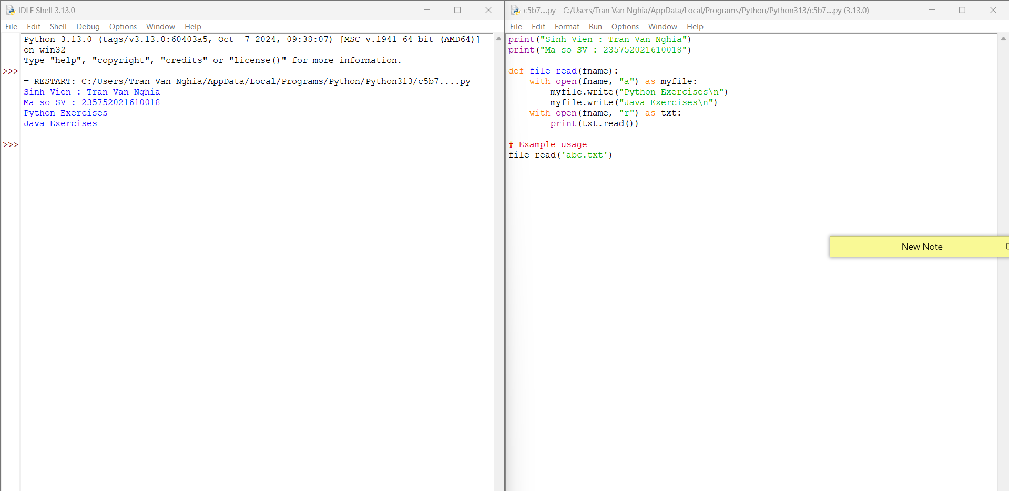

6

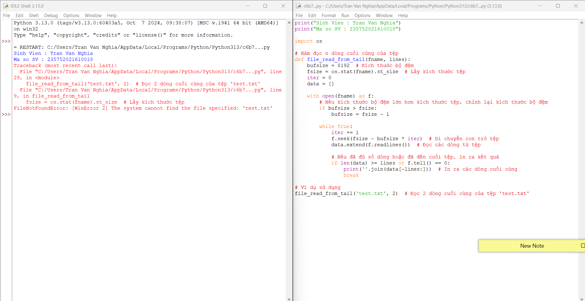

7

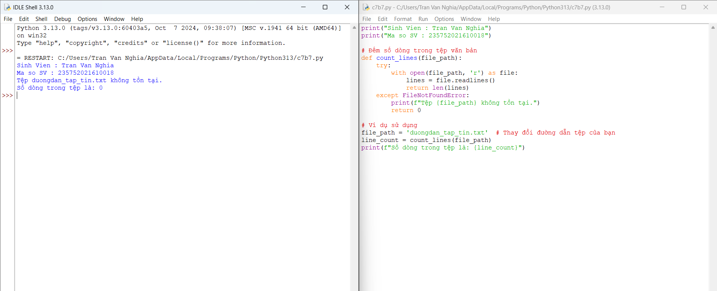

8

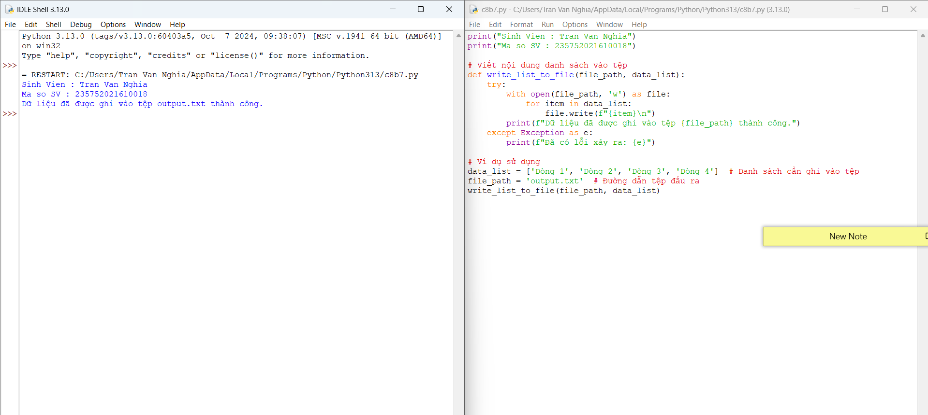

9

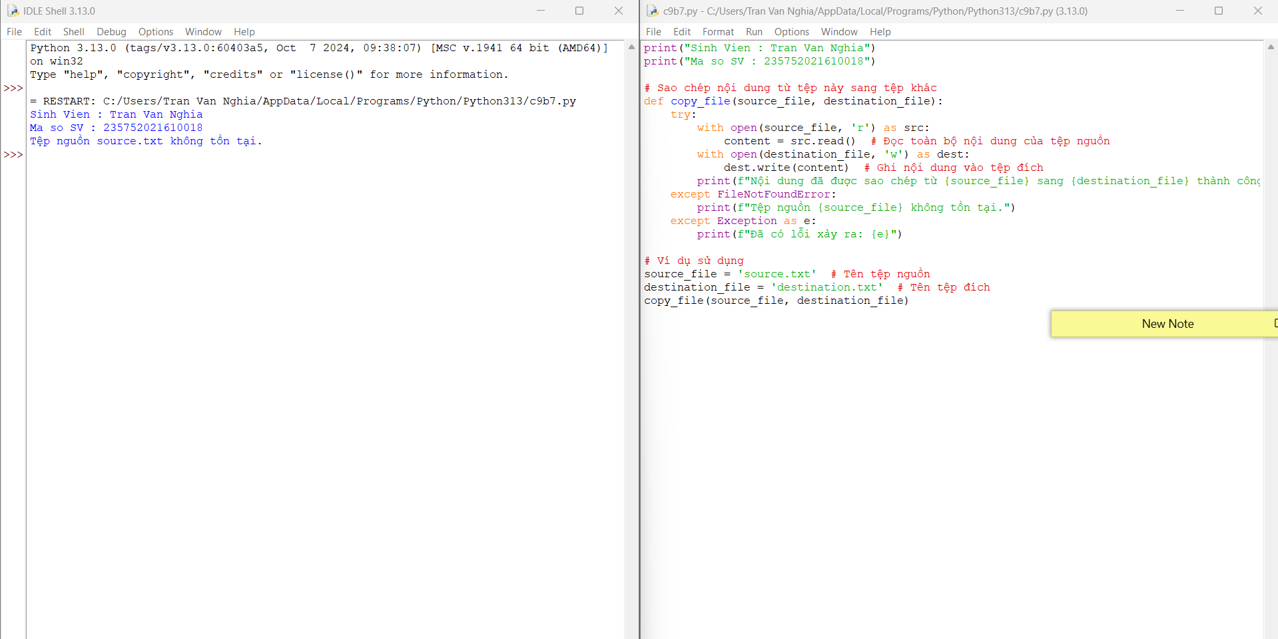

10

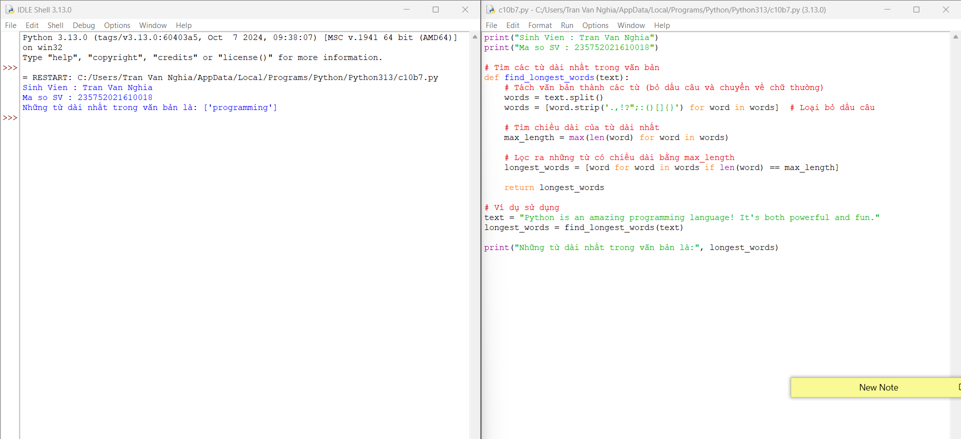

**Bài 8: Lập trình giao diện trong Python**

1. Viết chương trình đồ họa sử dụng thư viện turtle, kiểm tra kết quả và giải thích chương trình

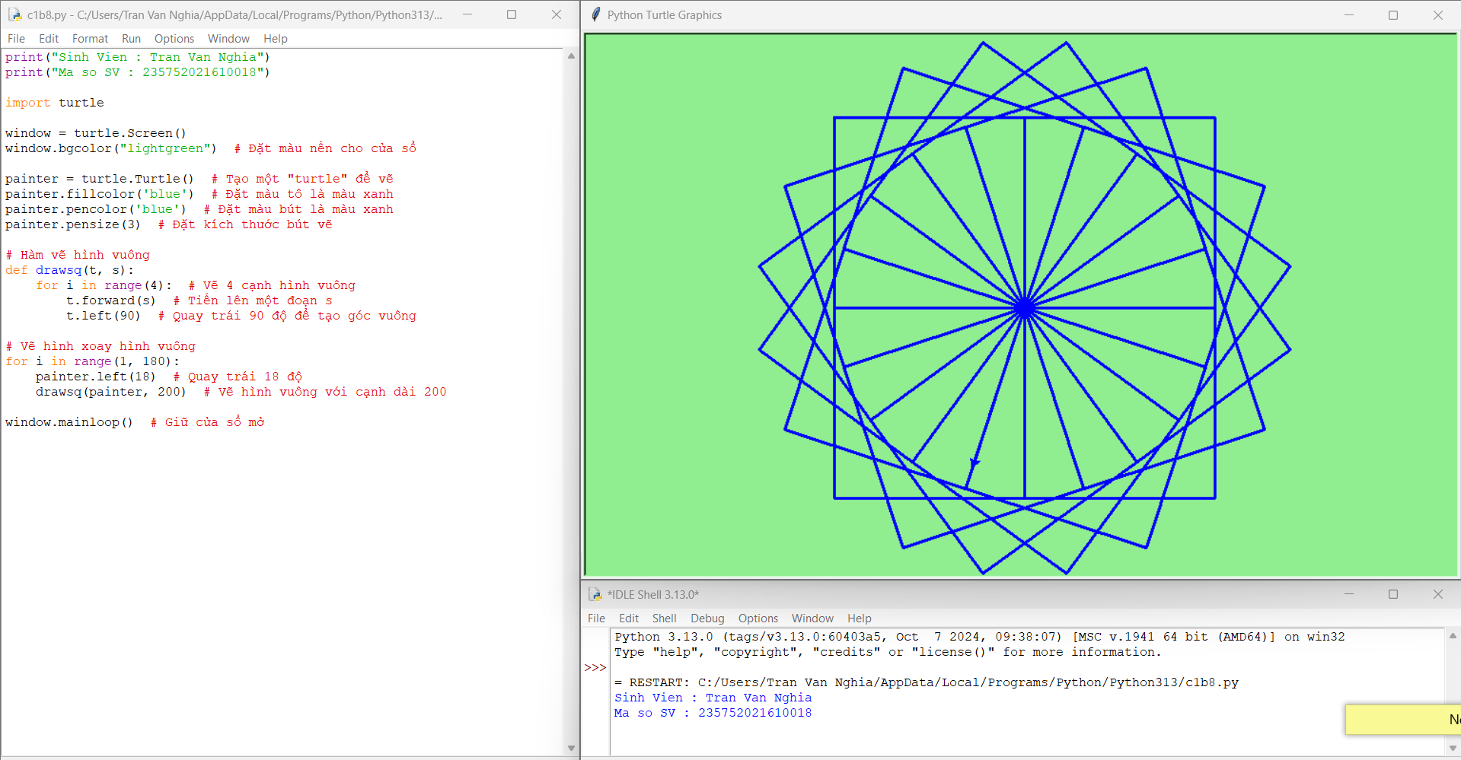

1. Viết chương trình đồ họa sử dụng thư viện turtle, kiểm tra kết quả và giải thích chương trình

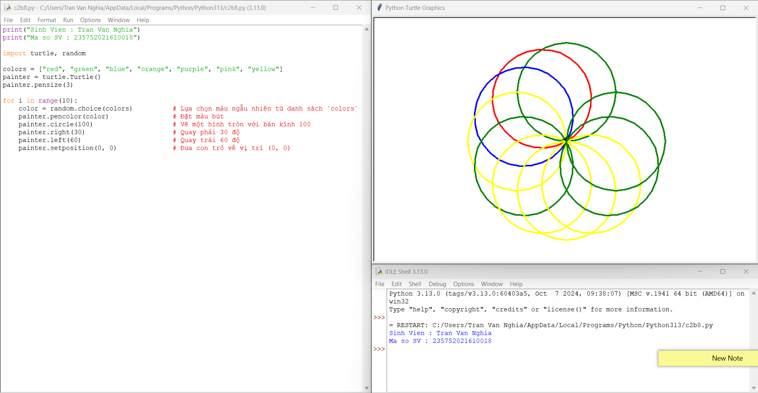

3.Dựa trên các kết quả đạt được từ các chương trình trên hãy viết chương trình hiển thị hình ảnh đồ họa sau

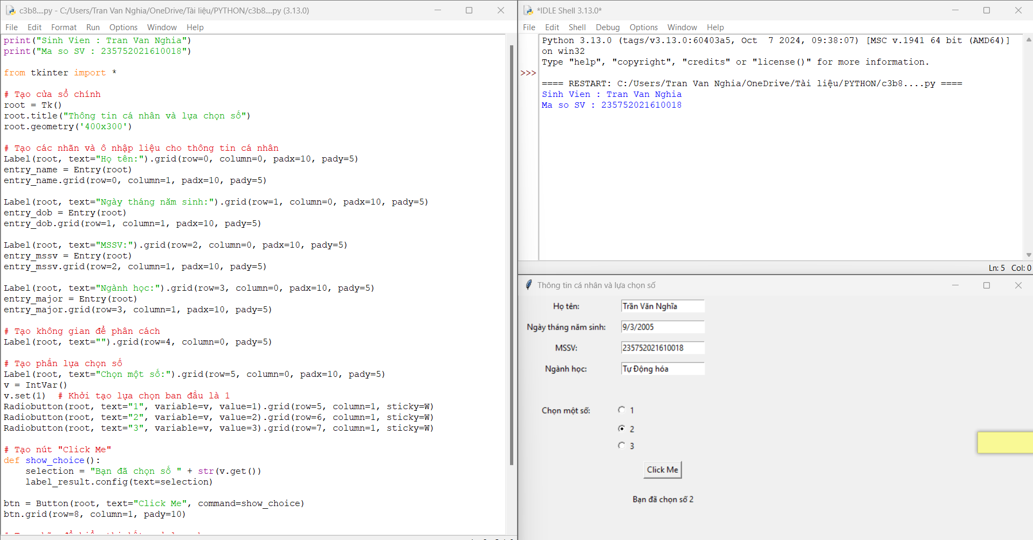

4.

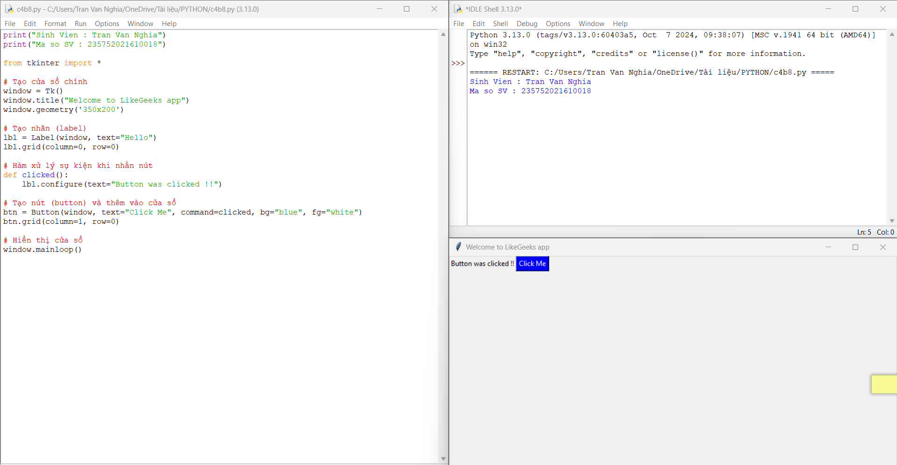

5. 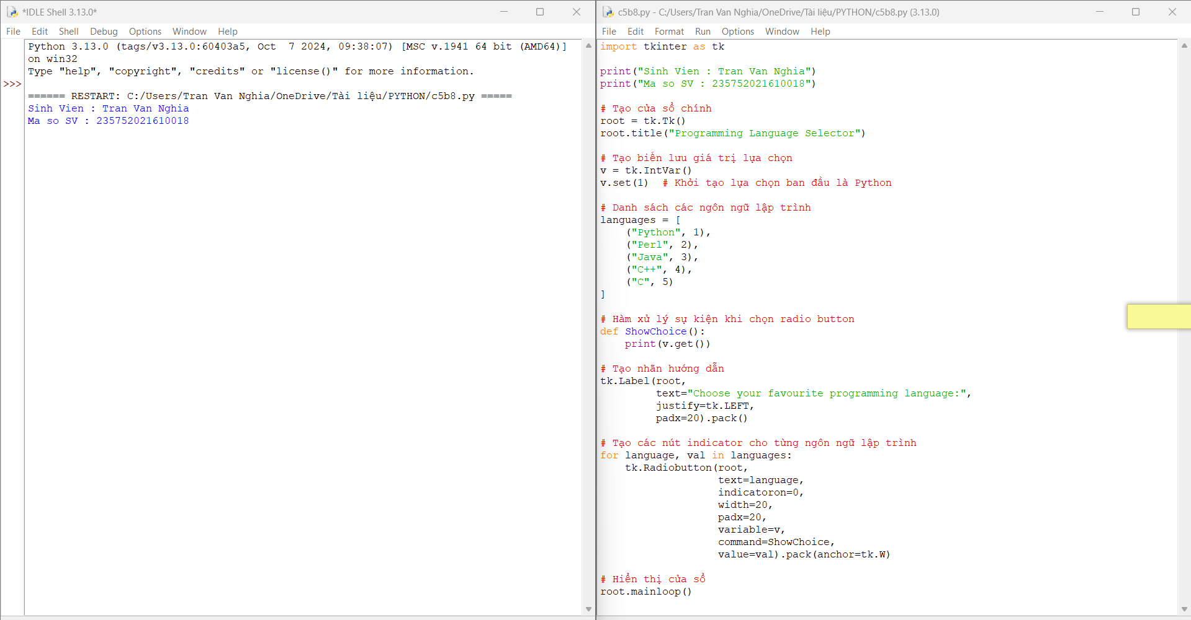

6. 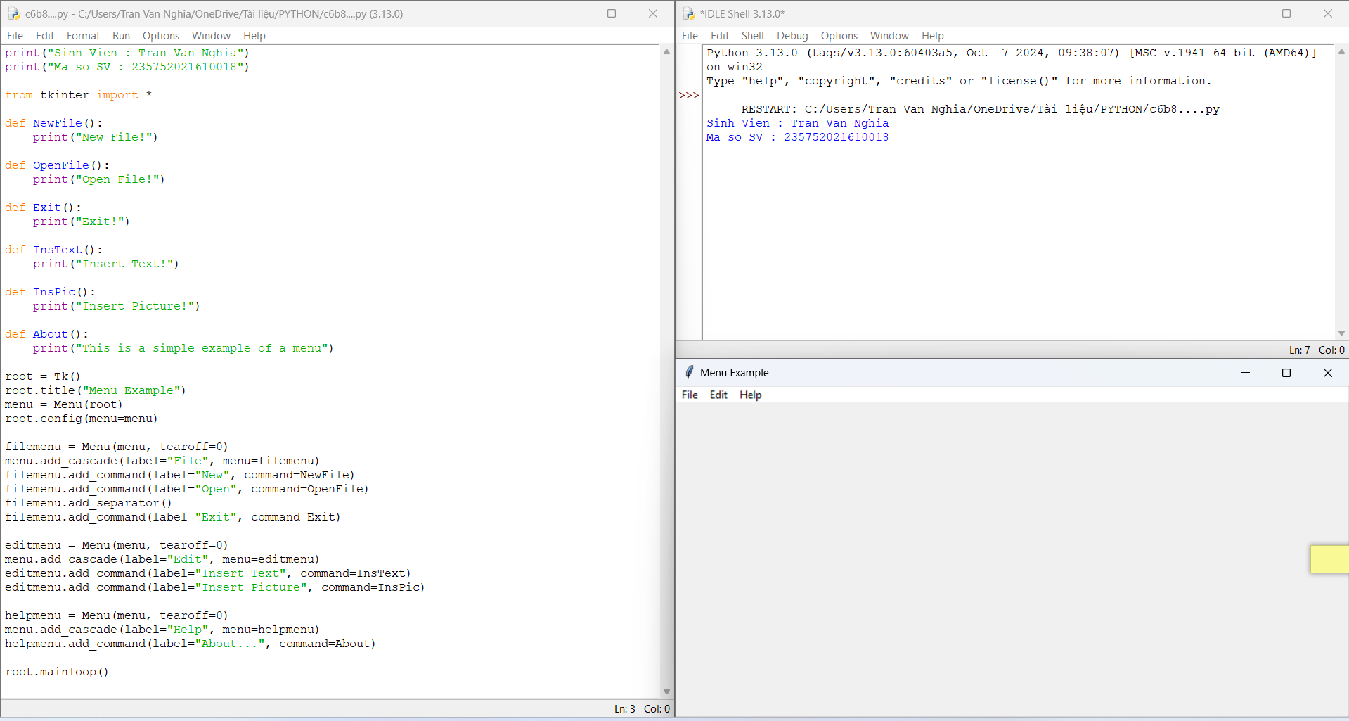

7. 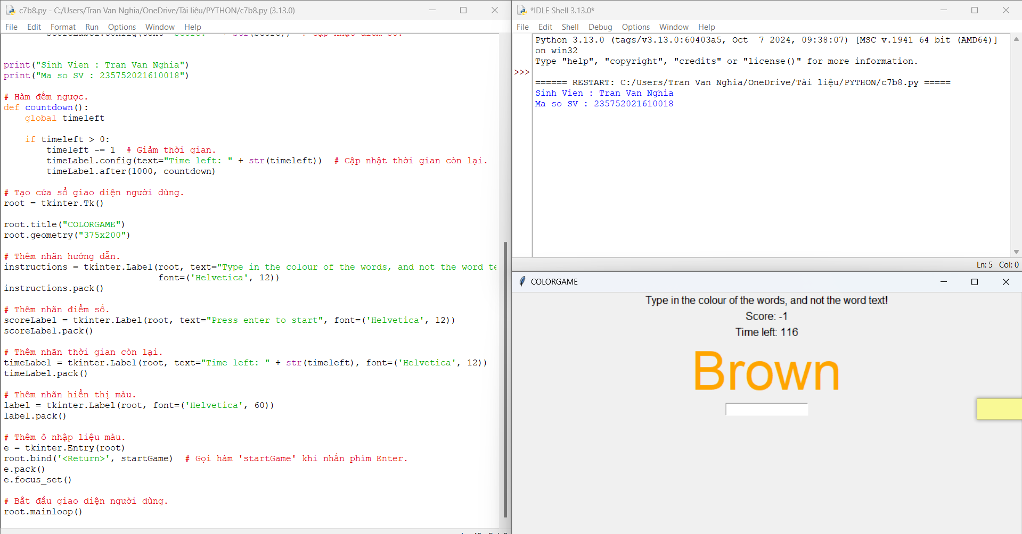

8. 